Схема мест (площадок) накопления отходов,расположенных на территории Дзержинского района города Перми (предприятия, организации, учреждения)

1.3.1 ул. Академика Вавилова, 4а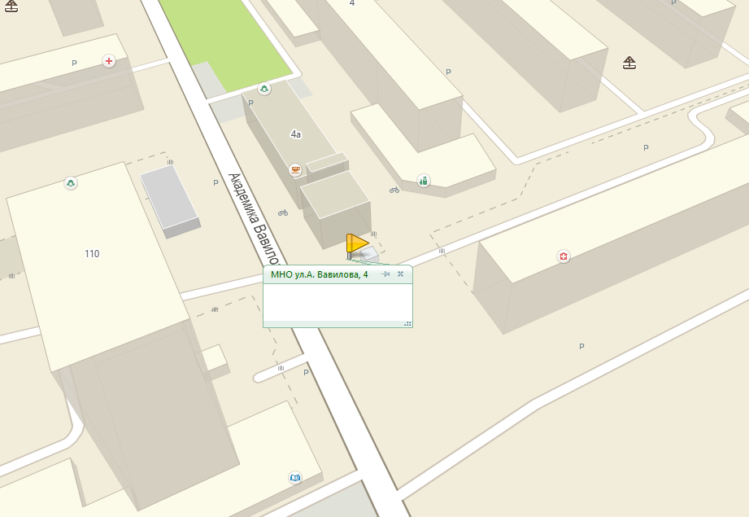
1.3.2 ул. Барамзиной, 6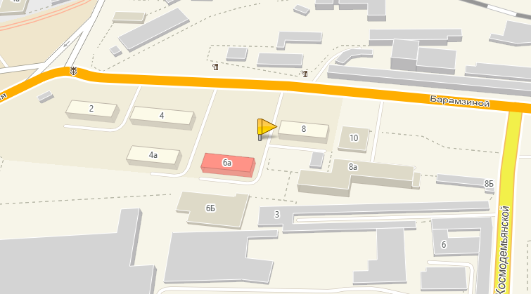
1.3.3 ул. Барамзиной, 52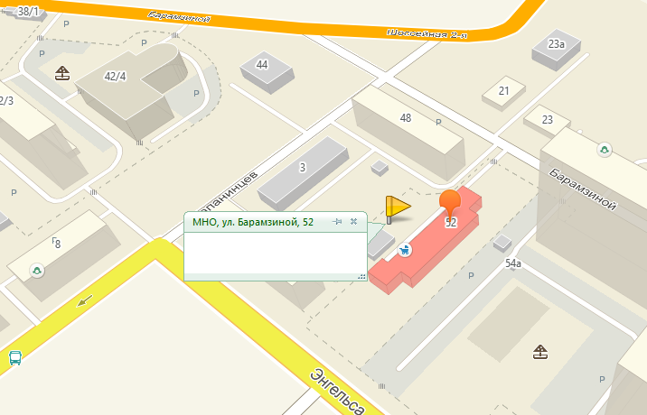
1.3.4 ул. Белоевская, 5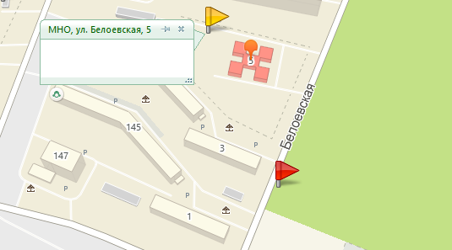
1.3.5 ул. Боровая, 4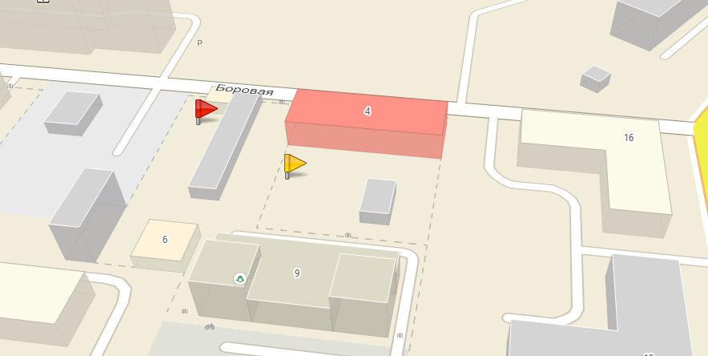
1.3.6 ул. Боровая, 24а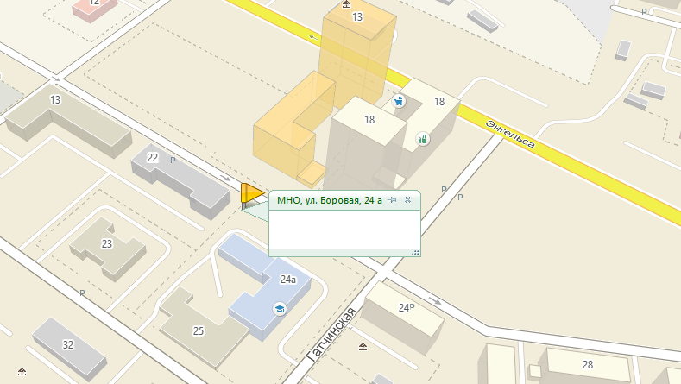
1.3.7 ул. Ветлужская, 30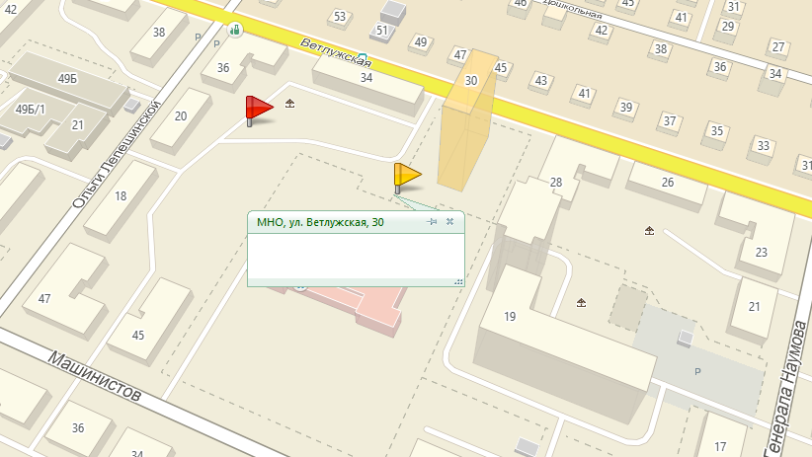
1.3.8 ул. Ветлужская, 58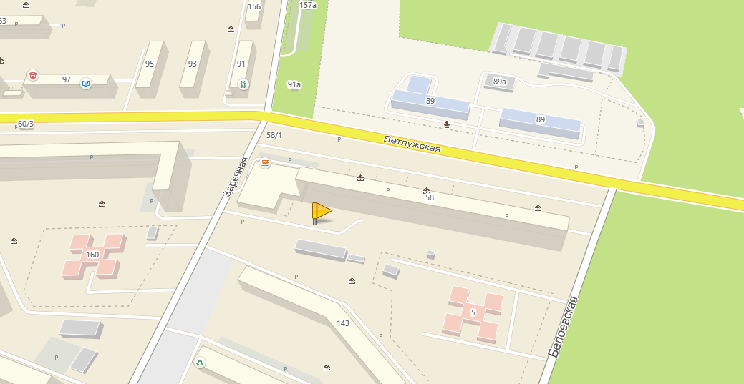
1.3.9 ул. Ветлужская, 62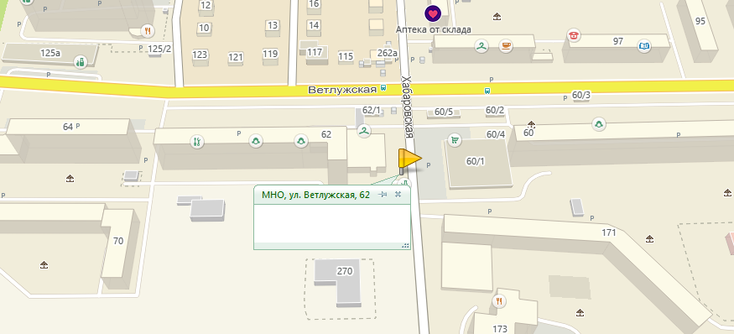
1.3.10 ул. Ветлужская, 89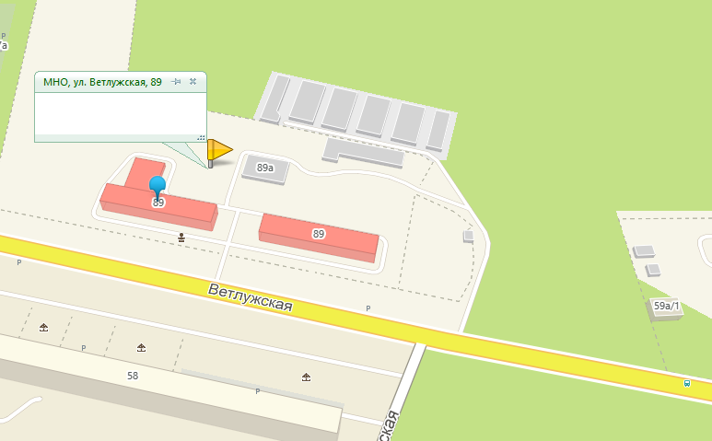
1.3.11 ул. 3-я Водопроводная, 5 а, лит. Л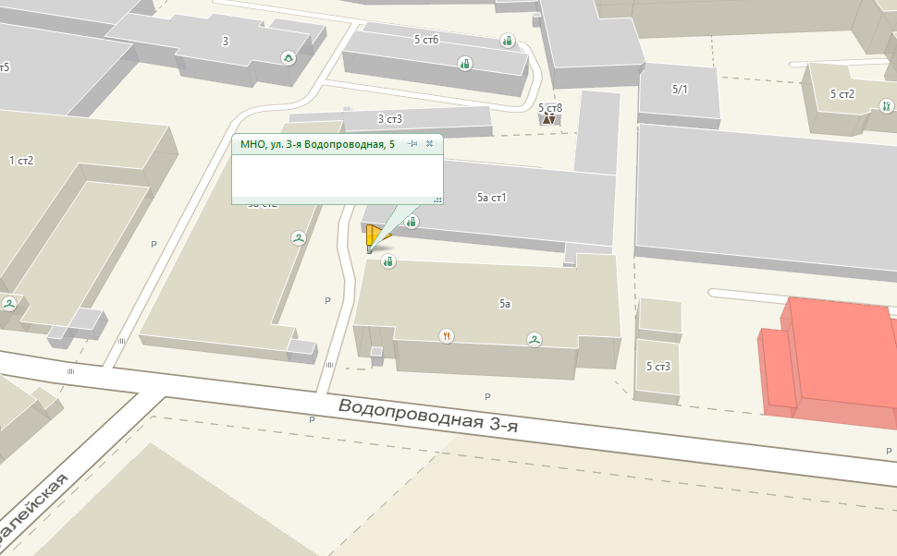
1.3.12 ул. Встречная, 27 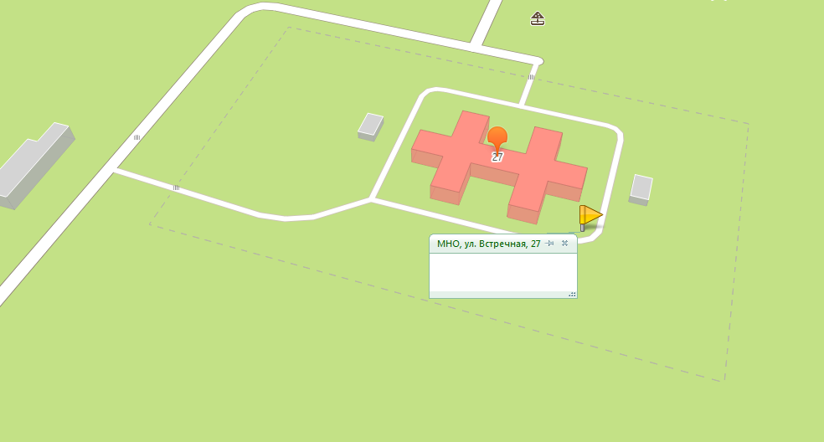
1.3.13 ул. Гатчинская, 11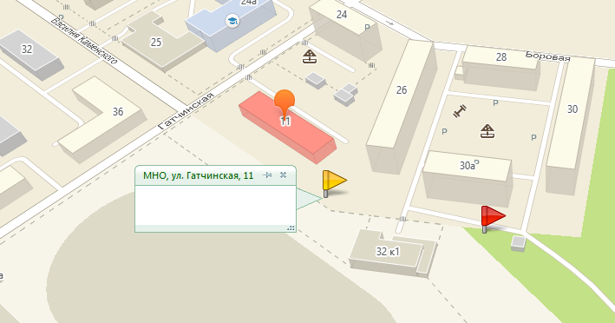
1.3.14 ул. Голева, 4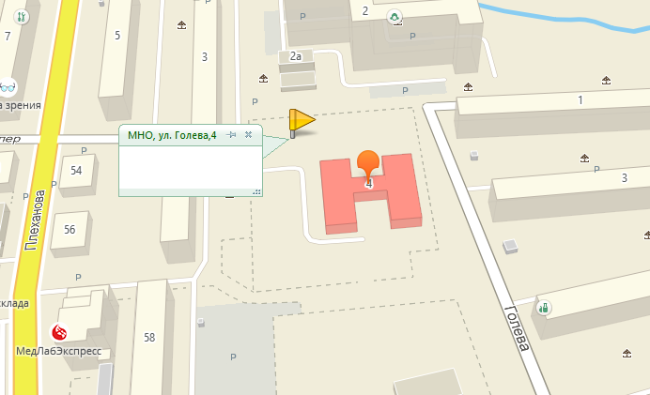
1.3.15 ул. Голева, 5б 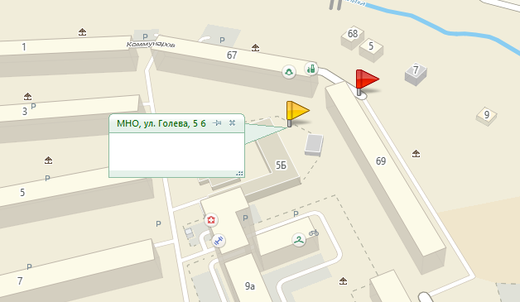
1.3.16 ул. Голева, 8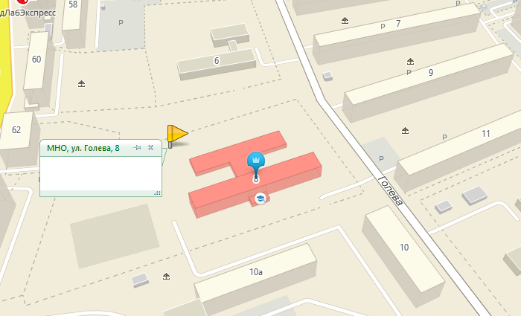
1.3.17 ул. Генкеля, 15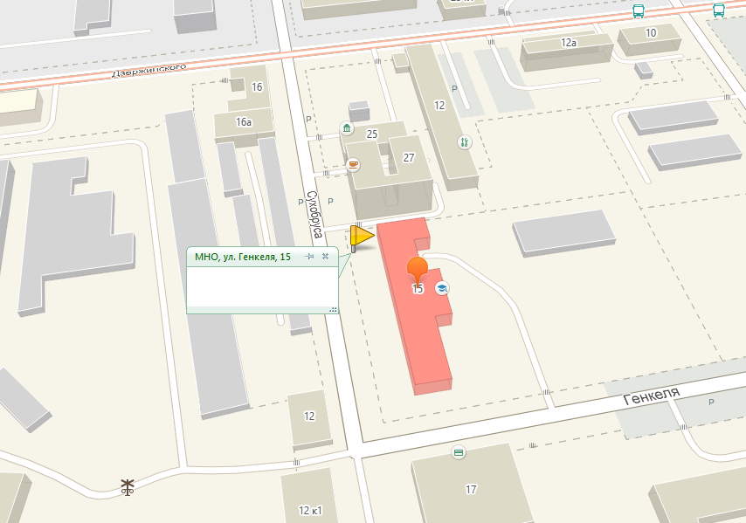
1.3.18 ул. Генкеля, 19 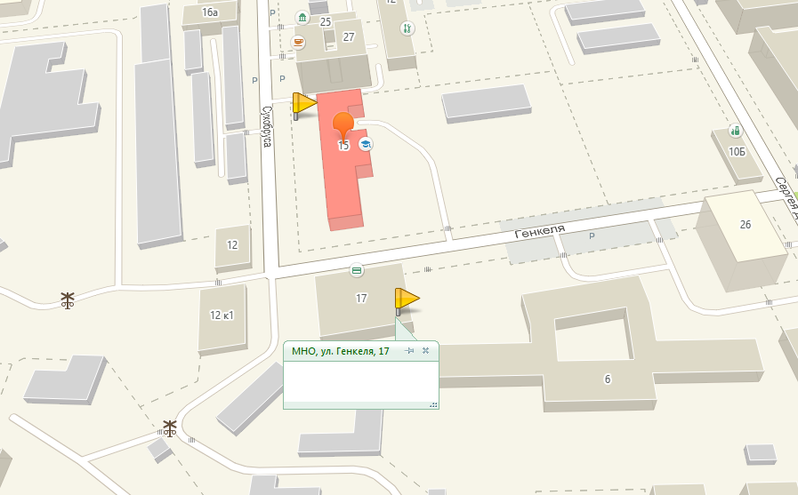
1.3.19 ул. Сергея Данщина, 5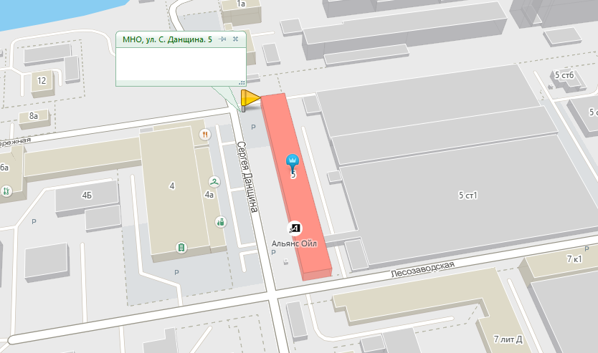
1.3.20 ул. Сергея Данщина, 5
1.3.21 ул. Сергея Данщина, 28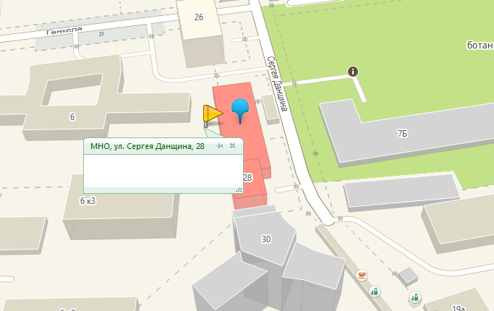
1.3.22 ул. Сергея, Данщина, 28/6 / ул. Генкеля, 6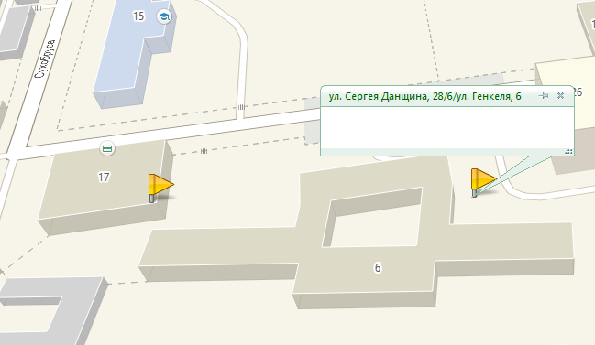
1.3.23 ул. Деревообделочная, 3, корп. 4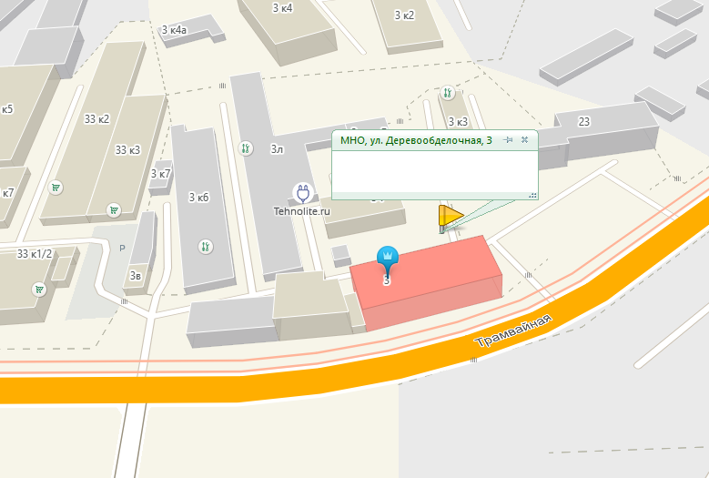
1.3.24 ул. Дзержинского, 17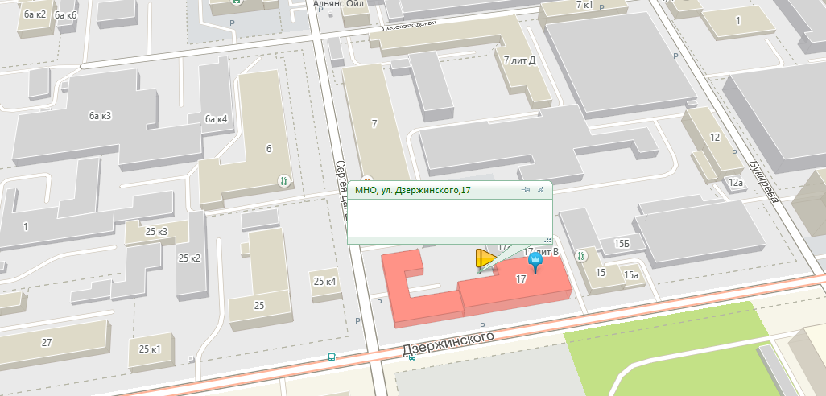
1.3.25 ул. Дзержинского, 30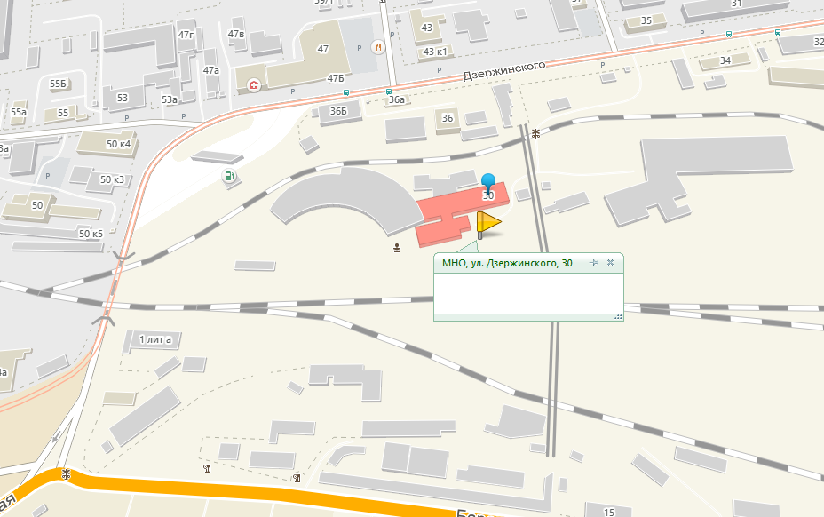
1.3.26 ул. Дзержинского, 30
1.3.27 ул. Дзержинского, 25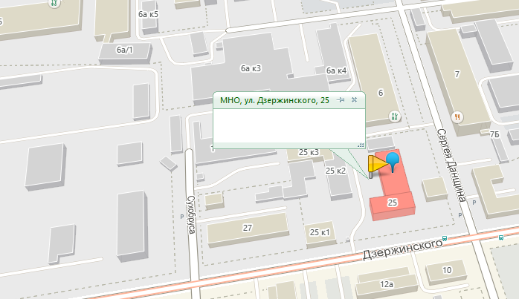
1.3.28 ул. Дзержинского, 32
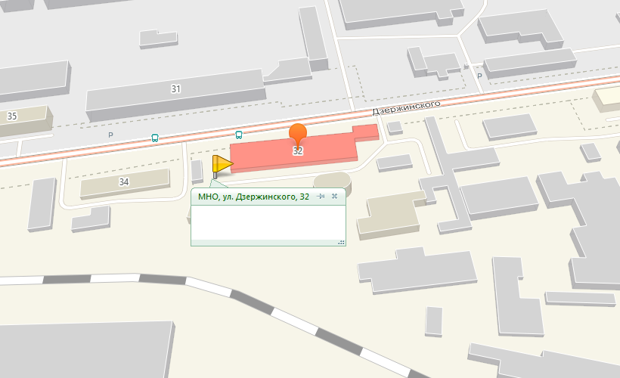
1.3.29 ул. Дзержинского, 32
1.3.30 ул. Дзержинского, 34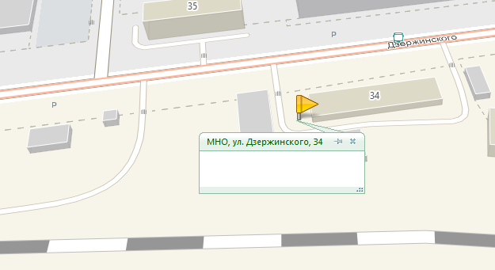
1.3.31 ул. Докучаева, 28а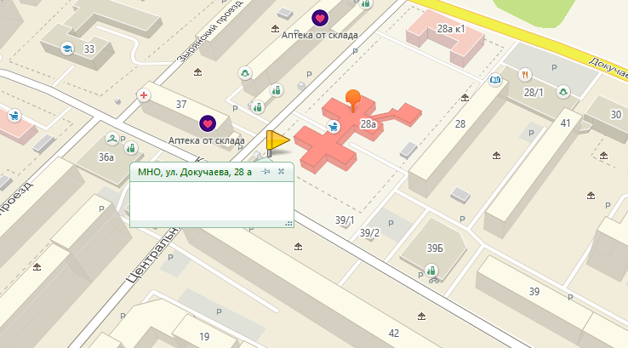
1.3.32 ул. Докучаева, 31
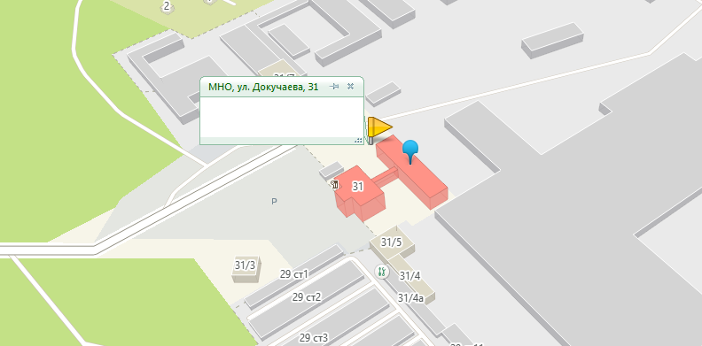
1.3.33 ул. Докучаева, 31, площадка № 5 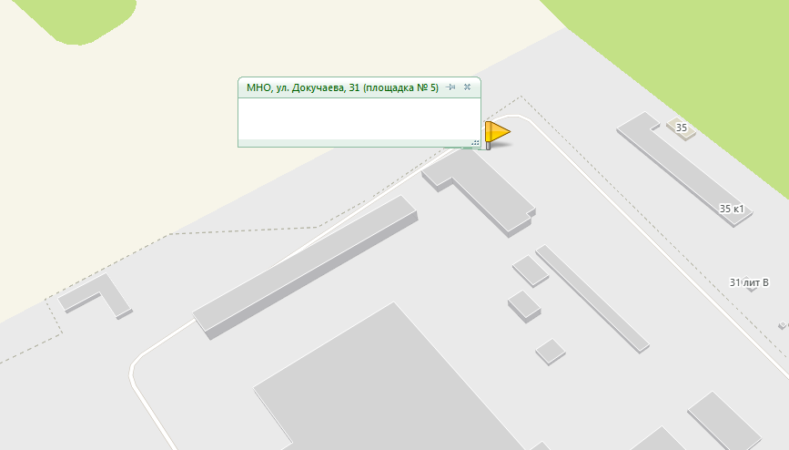
1.3.34 ул. Докучаева, 31б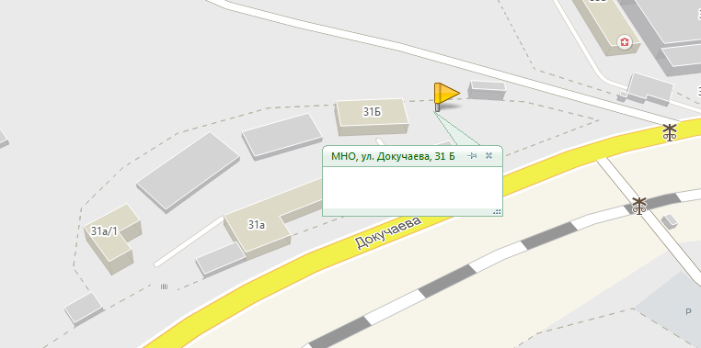
1.3.35 ул. Докучаева, 37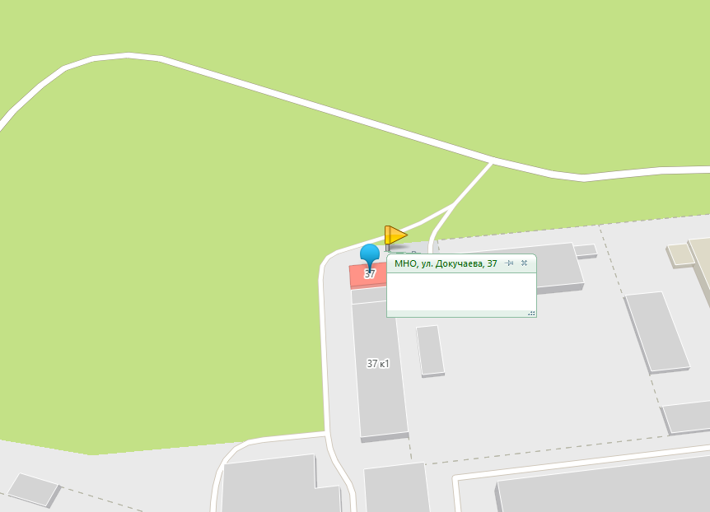
1.3.36 ул. Докучаева, 46 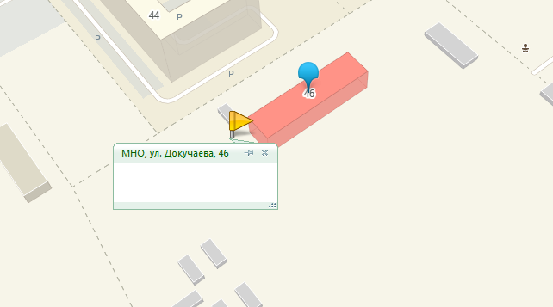
1.3.37 ул. Докучаева, 50б 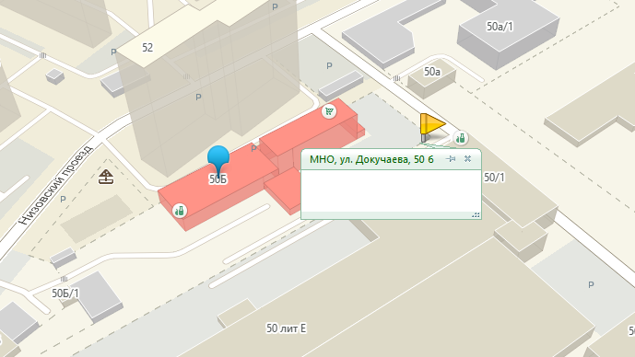
1.3.38 ул. Докучаева, 50е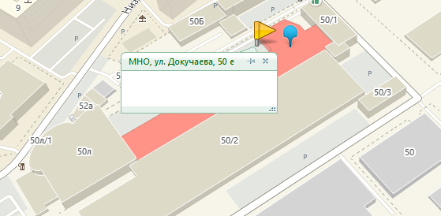
1.3.39 ул. Екатерининская, 171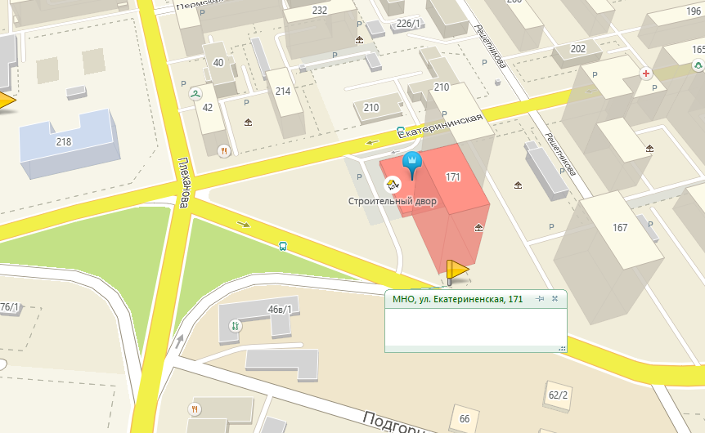
1.3.40 ул. Желябова, 10а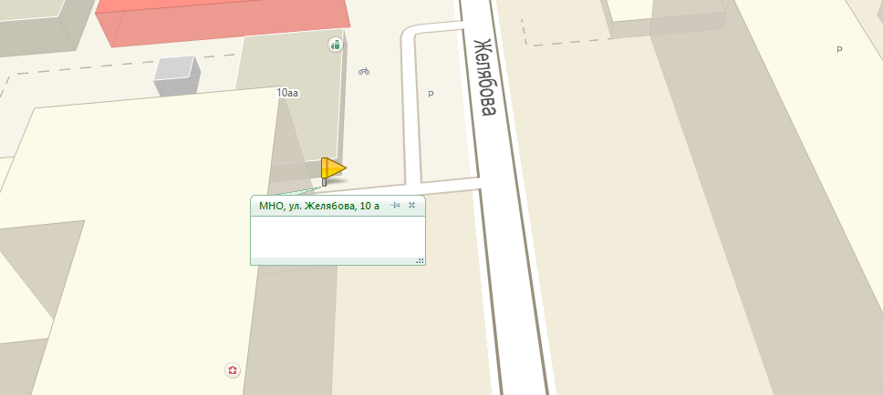
1.3.41 ул. Желябова, 11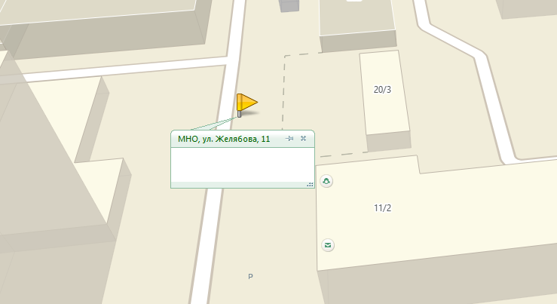
1.3.42 ул. Марии Загуменных, 14а 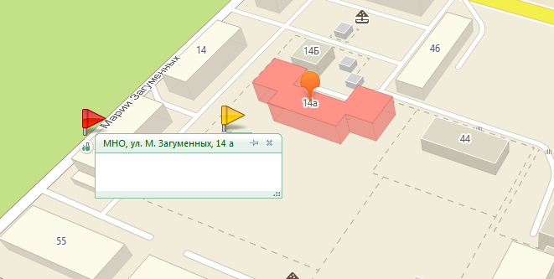
1.3.43 ул. Заречная, 154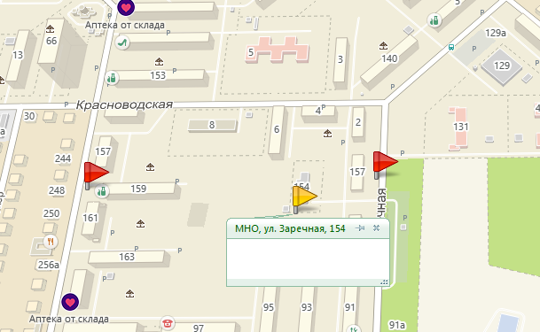
1.3.44 ул. Заречная, 160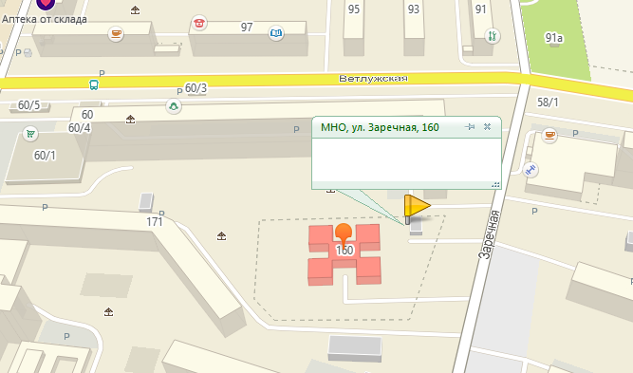
1.3.45 ул. Василия Каменского, 14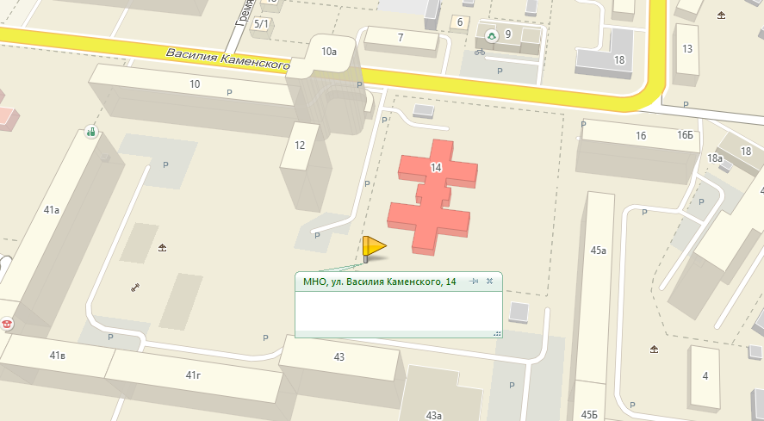
1.3.46 ш. Космонавтов, 48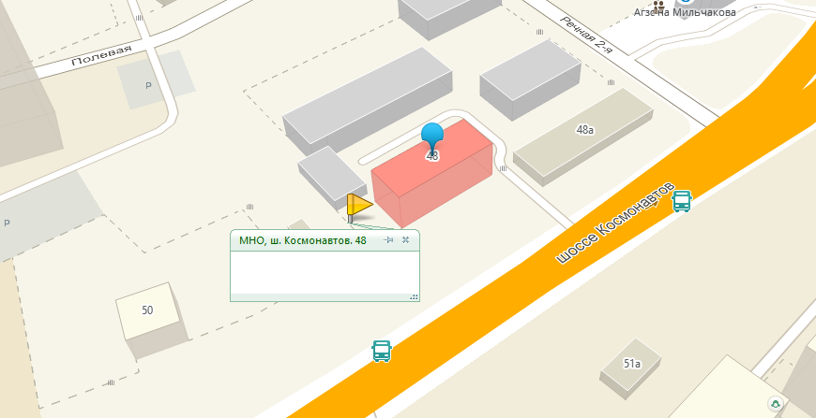
1.3.47 ш. Космонавтов, 59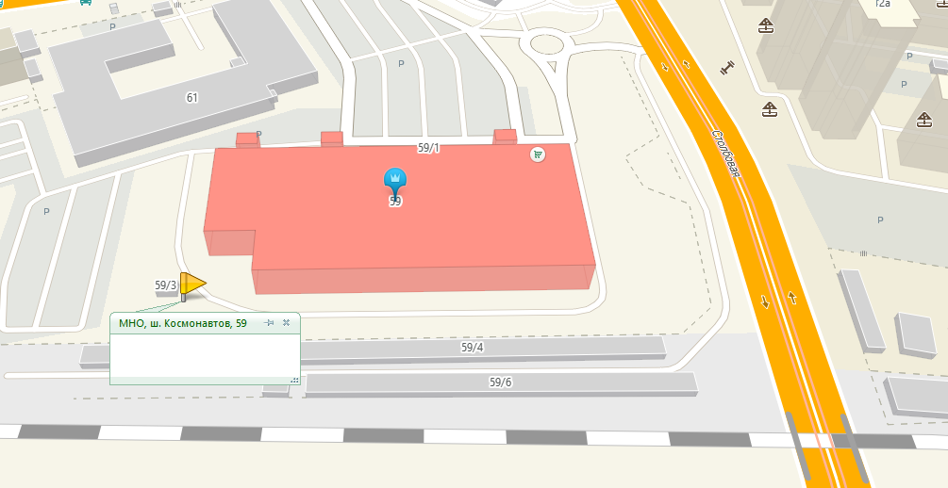
1.3.48 ул. Костычева, 16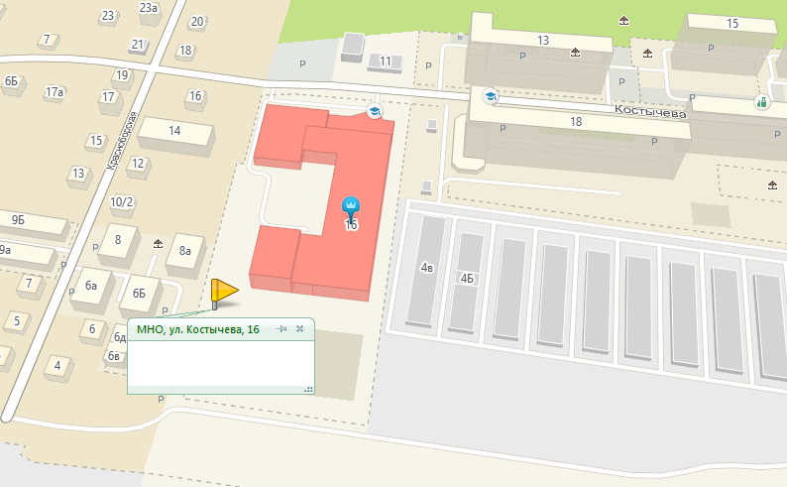
1.3.49 ул. Костычева, 24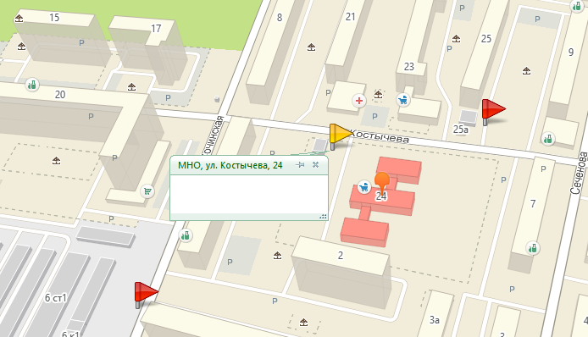
1.3.50 ул. Костычева, 39б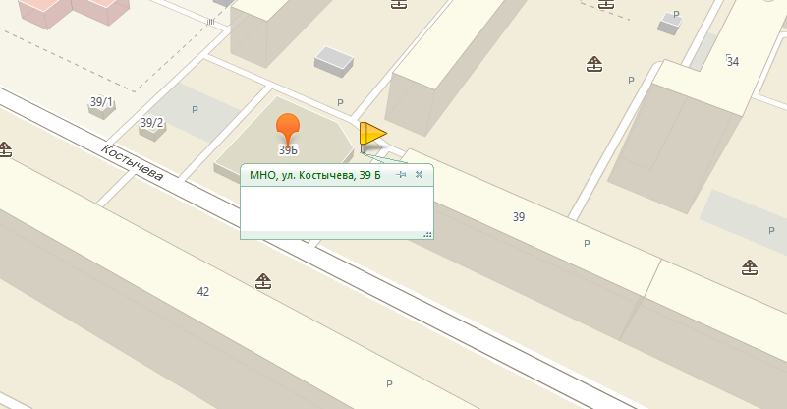
1.3.51 ул. Кочегаров, 23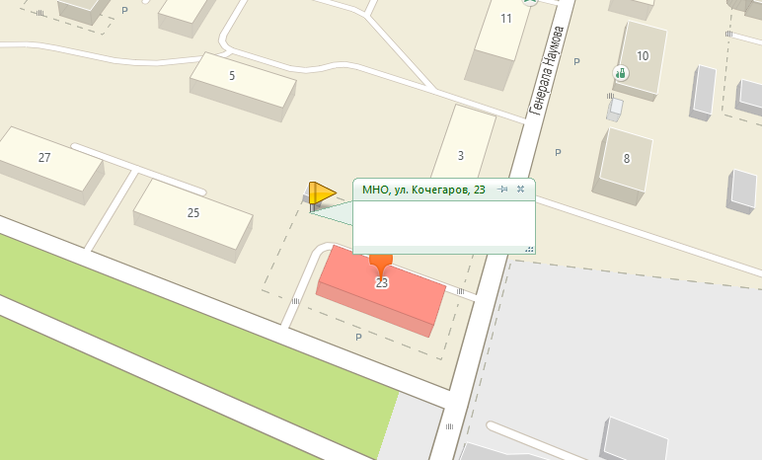
1.3.52 ул. Кочегаров, 35а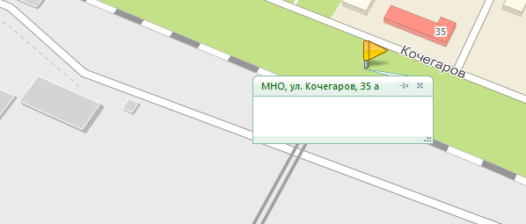
1.3.53 ул. Кочегаров, 35а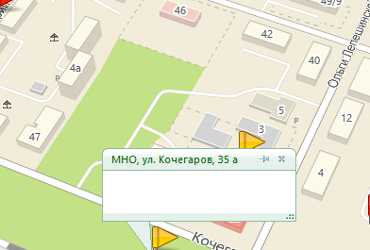
1.3.54 ул. Кочегаров, 45, корп. 4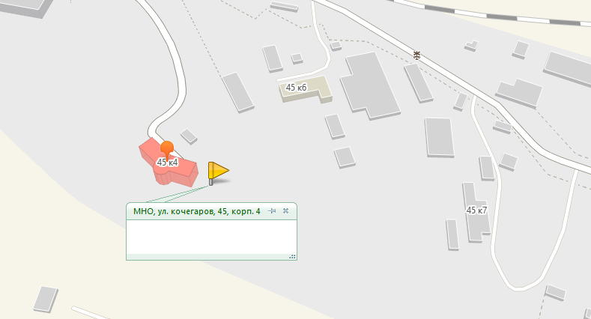
1.3.55 ул. Кочегаров, 45, корп. 5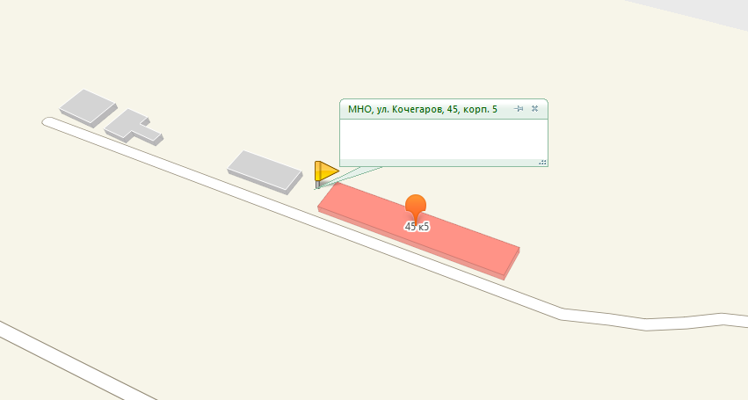
1.3.56 ул. Кочегаров, 45, корп. 8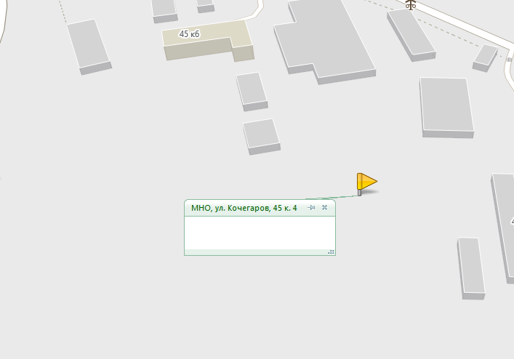
1.3.57 ул. Кочегаров, 50д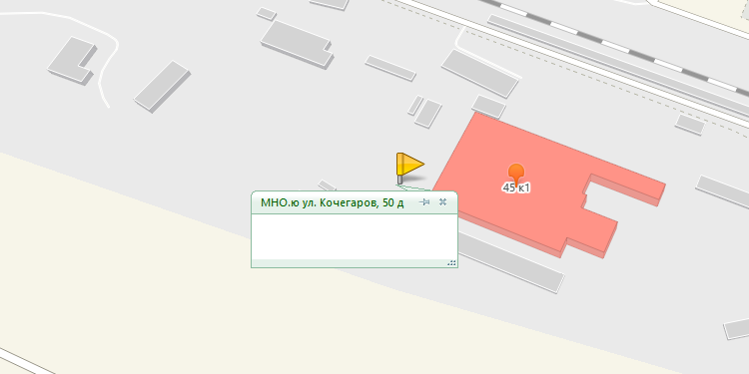
1.3.58 ул. Кочегаров, 50е 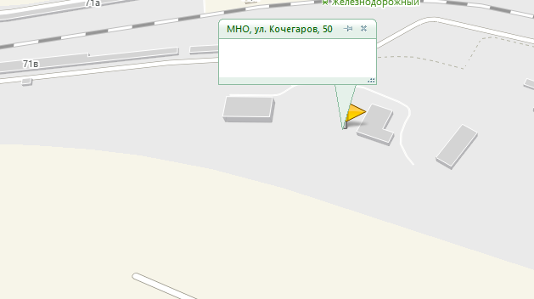
1.3.59 ул. Красина, 6 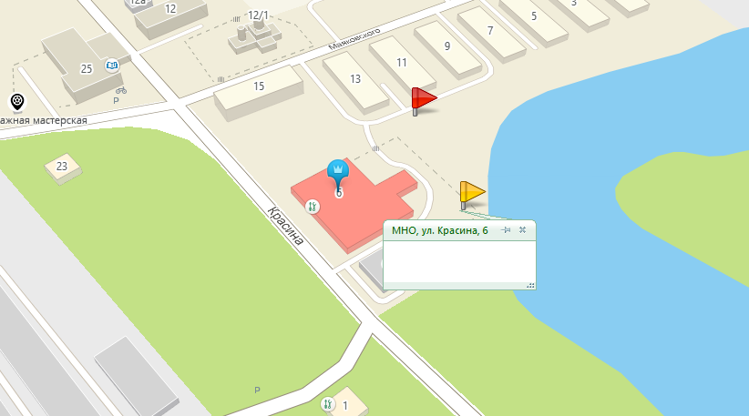
1.3.60 ул. Красноводская, 5 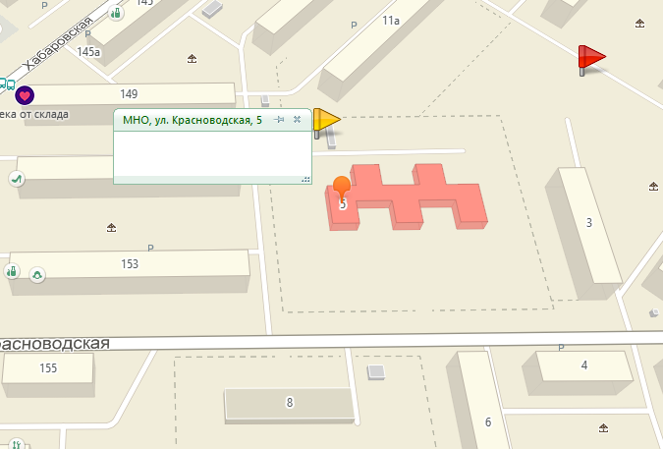
1.3.61 ул. Красноводская, 8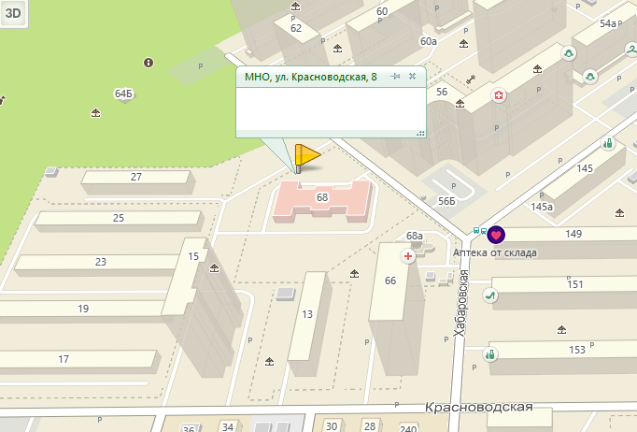
1.3.62 ул. Красноборская, 142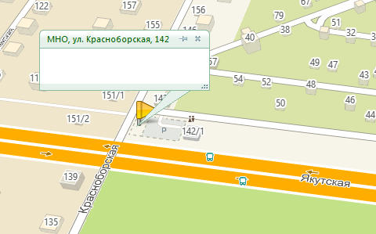
1.3.63 ул. Красоборская, 142
1.3.64 ул. Красноборская, пос. Окуловский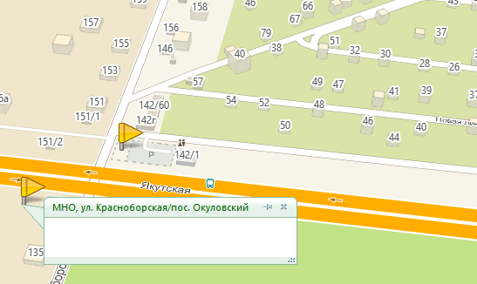
1.3.65 ул. Крисанова, 39а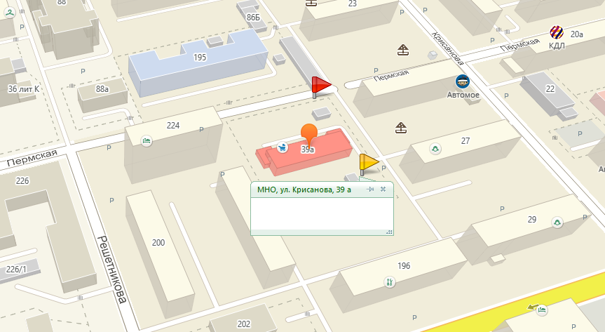
1.3.66 ул. Крисанова, 57а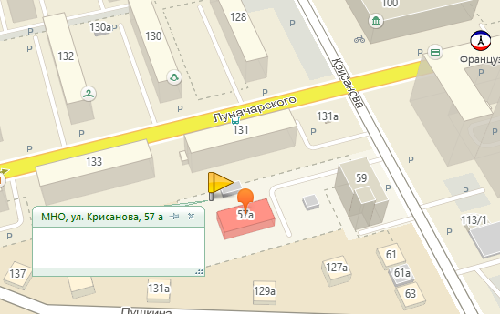
1.3.67 ул. Крылова, 34 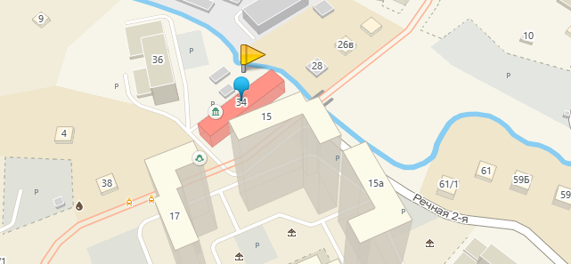
1.3.68 ул. Ленина, 77 а 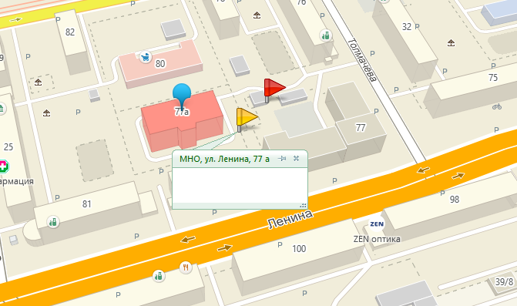
1.3.69 ул. Ленина, 88 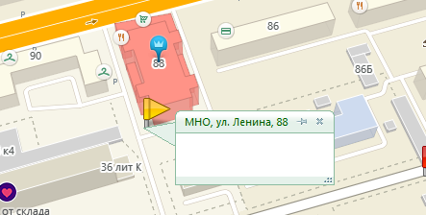
1.3.70 ул. Ленина, 88а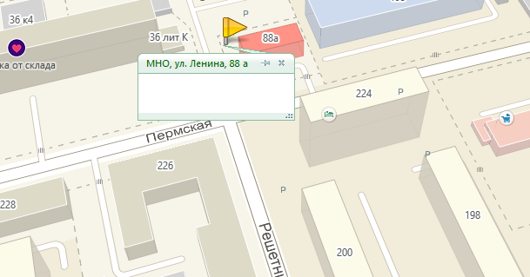
1.3.71 ул. Ленина, 89д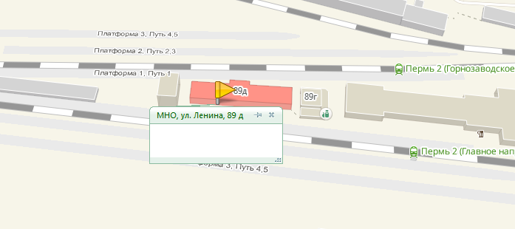
1.3.73 ул. Ленина, 92
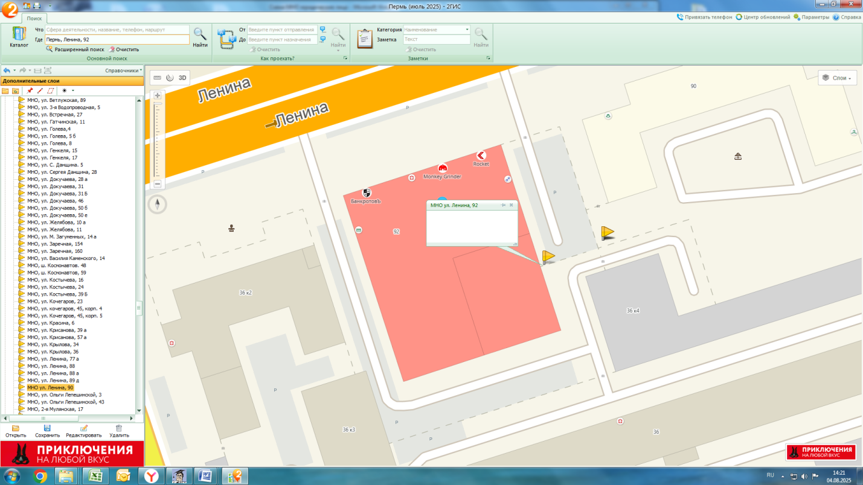

1.3.74 ул. Ленина /ул. Екатерининская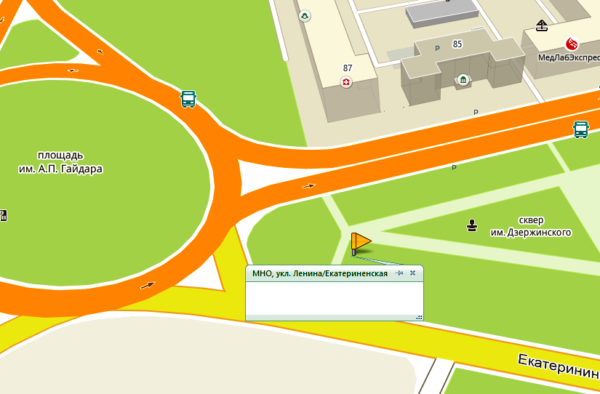
1.3.75 ул. Ольги Лепешинской, 3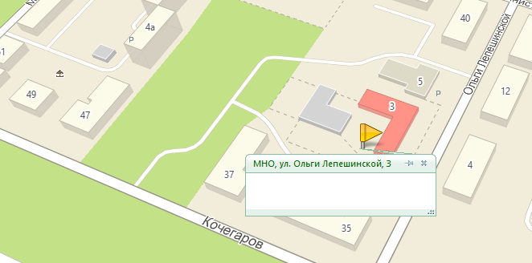
1.3.76 ул. Ольги Лепешинской, 43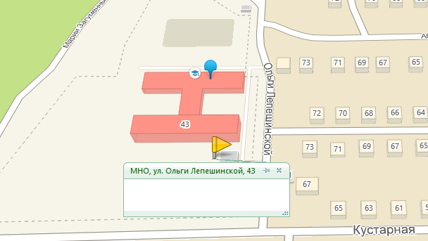
1.3.77 ул. Лесозаводская, 3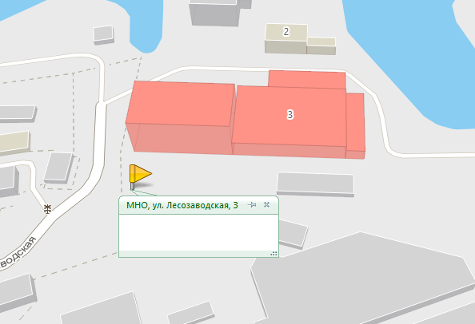
1.3.79 ул. Локомотивная, 5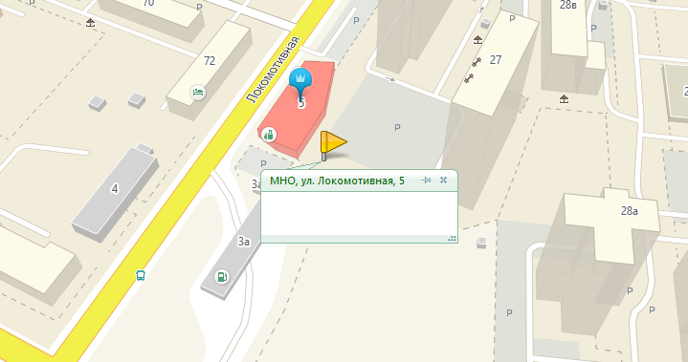
1.3.81 ул. Малкова, 20а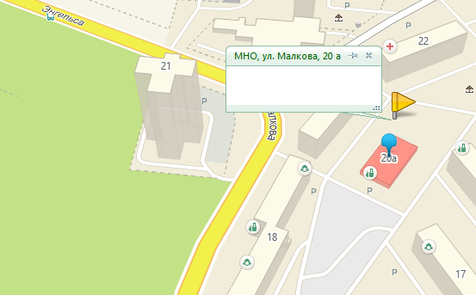
1.3.83 ул. Машинистов, 31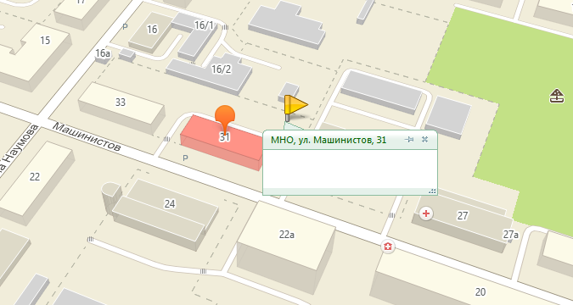
1.3.84 ул. Машинистов, 33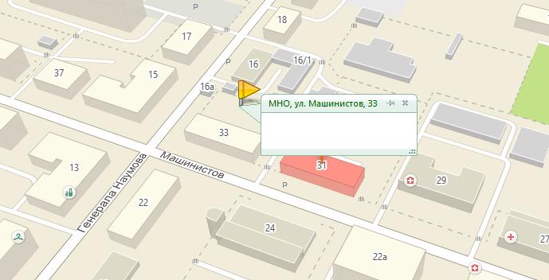
1.3.85 ул. Маяковского, 35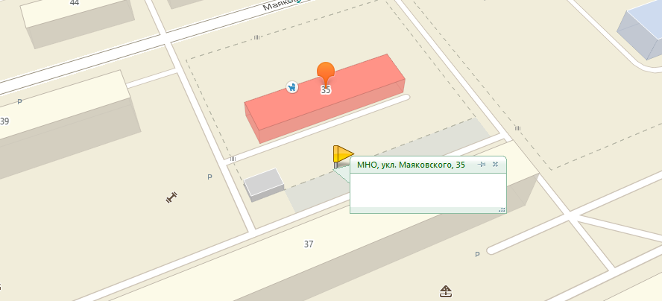
1.3.86 ул. Маяковского, 42б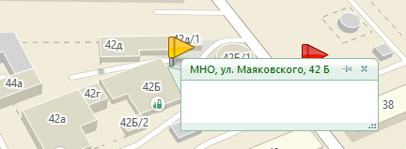
1.3.87 ул. Маяковского, 42д 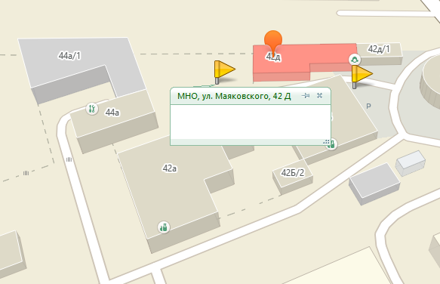
1.3.88 ул. Маяковского, 46б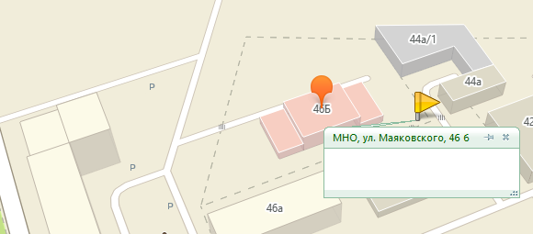
1.3.90 ул. Набережная, 12 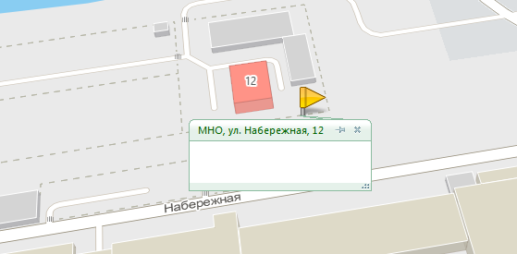
1.3.91 ул. Наумова, 18а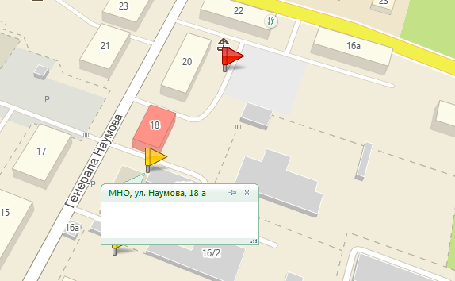
1.3.92 ул. Новоколхозная, 58а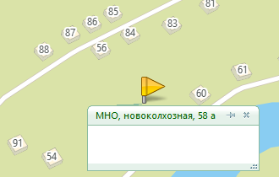
1.3.93 ул. Новоколхозная, 60а 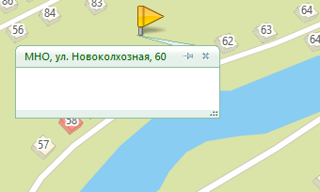
1.3.94 ул. Окулова, 46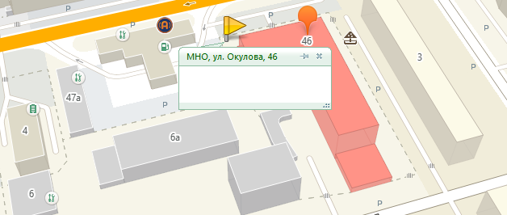
1.3.95 пр. Парковый, 8а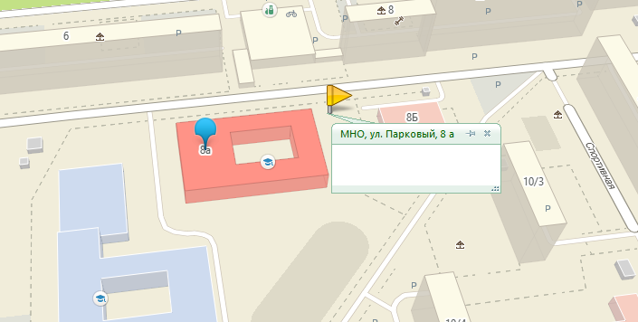
1.3.96 пр. Парковый, 8б 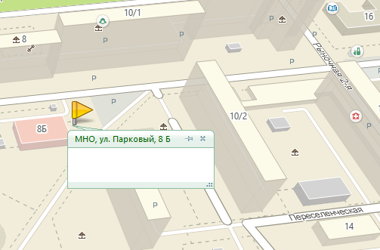
1.3.97 пр. Парковый, 17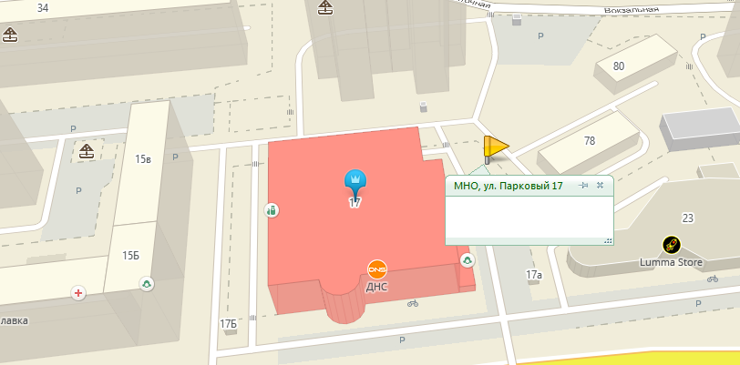
1.3.99 пр. Парковый, 26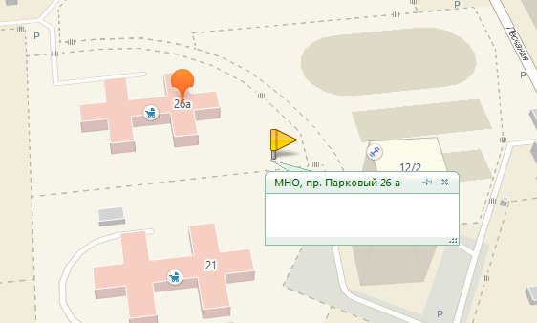
1.3.100 пр. Парковый, 27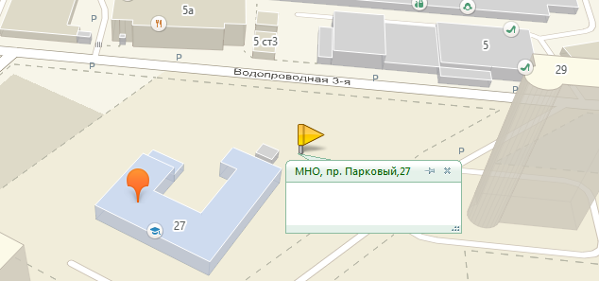
1.3.101 пр. Парковый, 28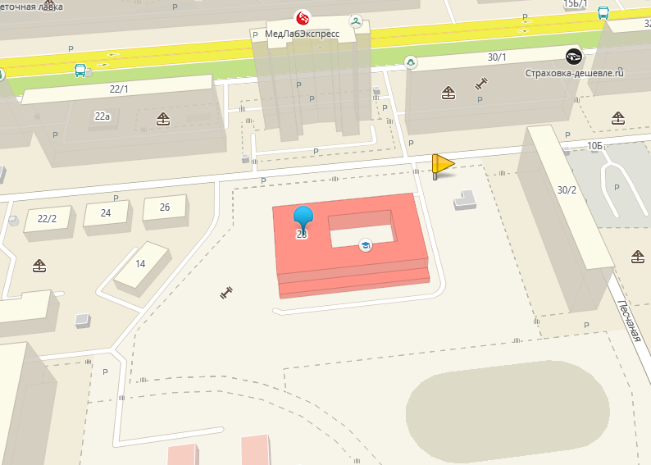
1.3.102 пр. Парковый, 43а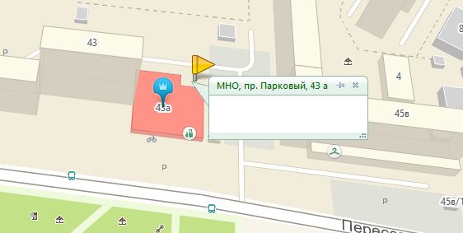
1.3.104 ул. Пермская, 195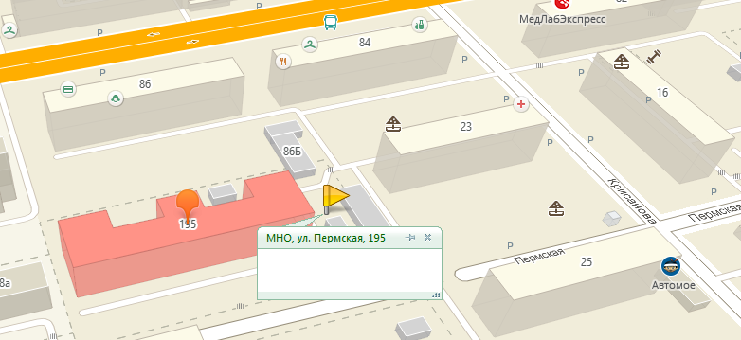
1.3.105 ул. Петропавловская, 80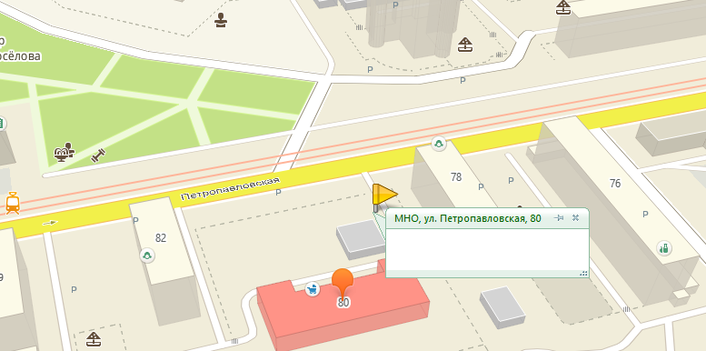
1.3.106 ул. Петропавловская, 109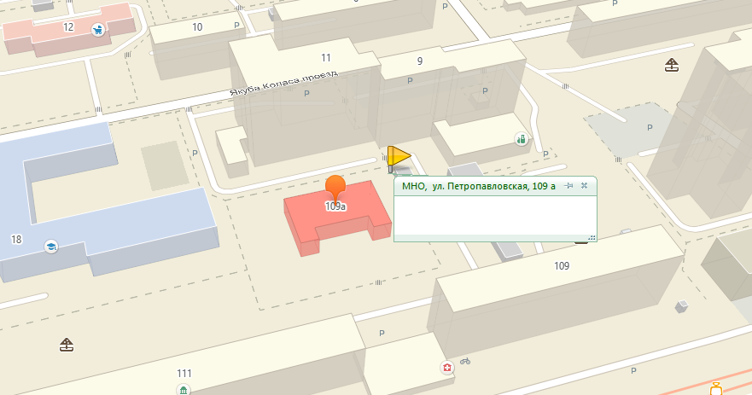
1.3.107 ул. Петропавловская, 119 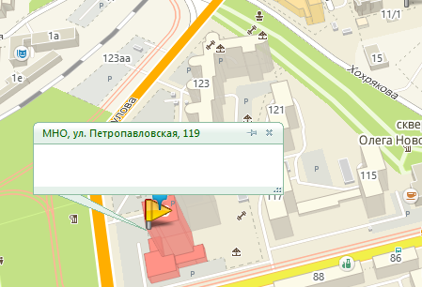

1.3.108 ул. Плеханова, 36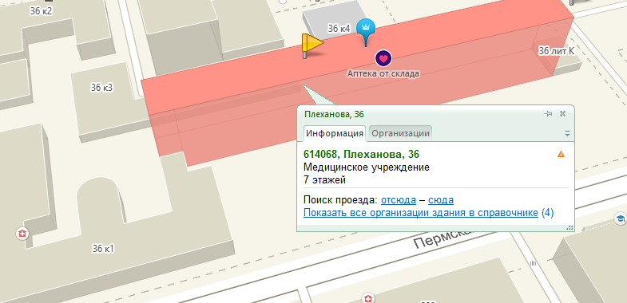
1.3.109 ул. Плеханова, 41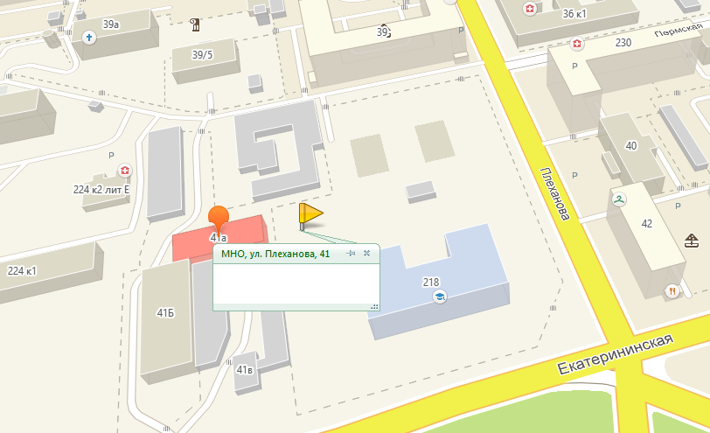
1.3.110 ул. Плеханова, 61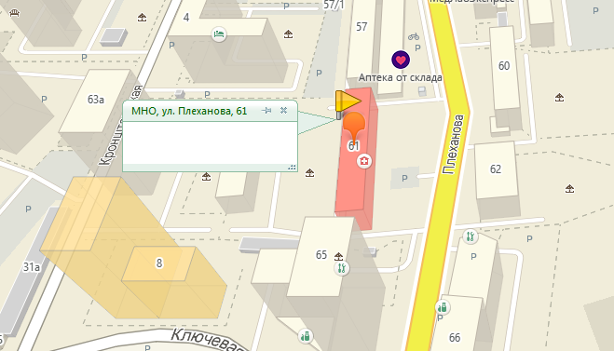
1.3.111 ул. Подлесная, 6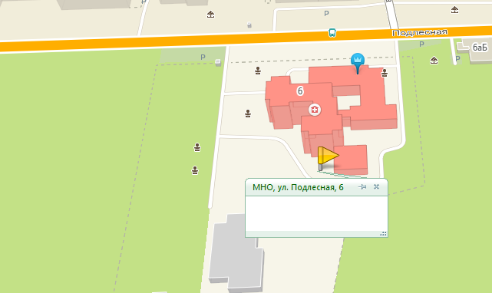
1.3.112 ул. Подлесная, 6аб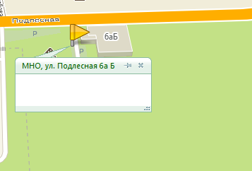
1.3.113 ул. Подлесная, 9б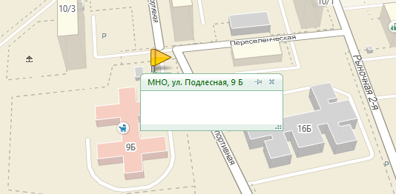

1.3.114 ул. Подлесная, 21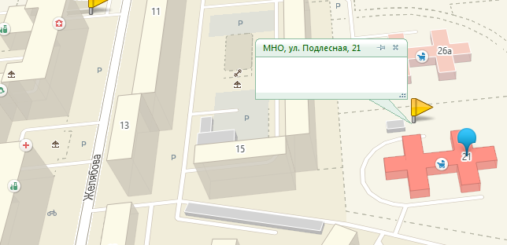
1.3.115 ул. Подлесная, 21/2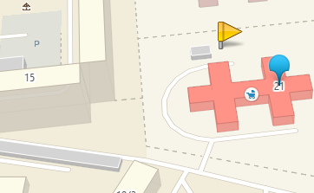

1.3.116 ул. Подлесная, 25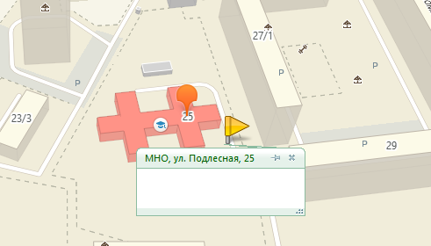
1.3.117 ул. Подлесная, 37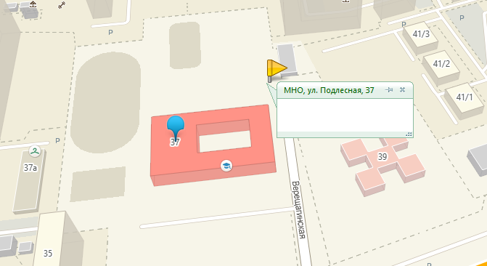

1.3.119 ул. Подлесная, 47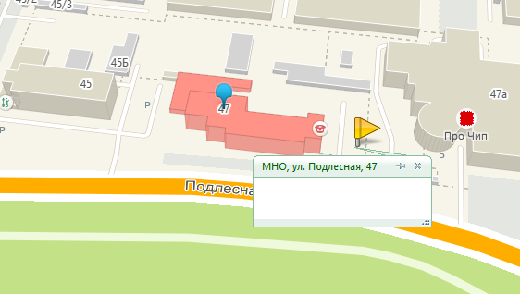
1.3.121 ул. Плеханова, 68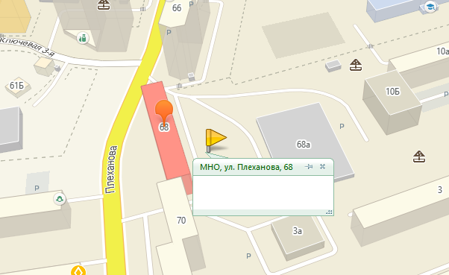

1.3.124 ул. Рабочая, 13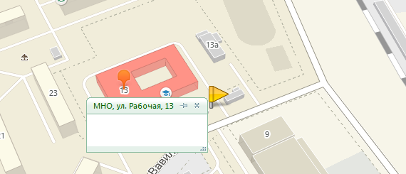
1.3.125 ул. Решетникова, 5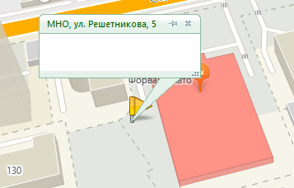

1.3.126 ул. Решетникова, 30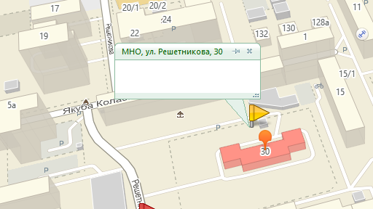
1.3.128 ул. Сельская, 2 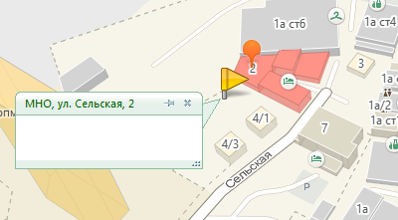
1.3.130 ул. 2-я Сорокинская, 64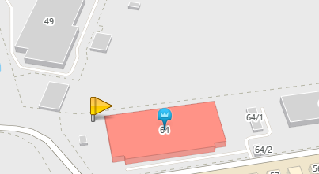
1.3.131 ул. 2-я Сорокинская, 64г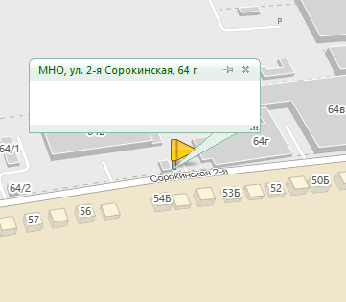

1.3.132 ул. Строителей, 14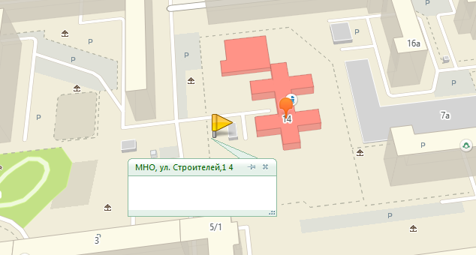
1.3.133 ул. Сухобруса, 12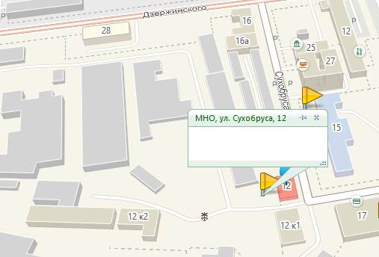

1.3.135 ул. Сухобруса, 27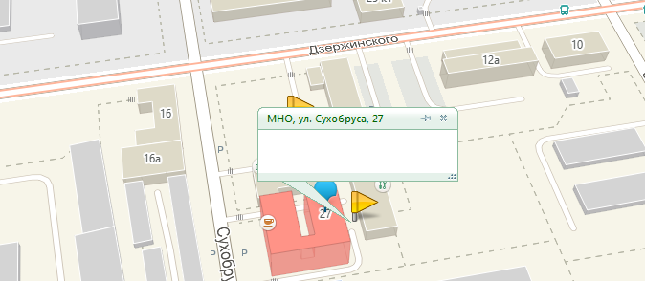
1.3.138 ул. Трамвайная, 3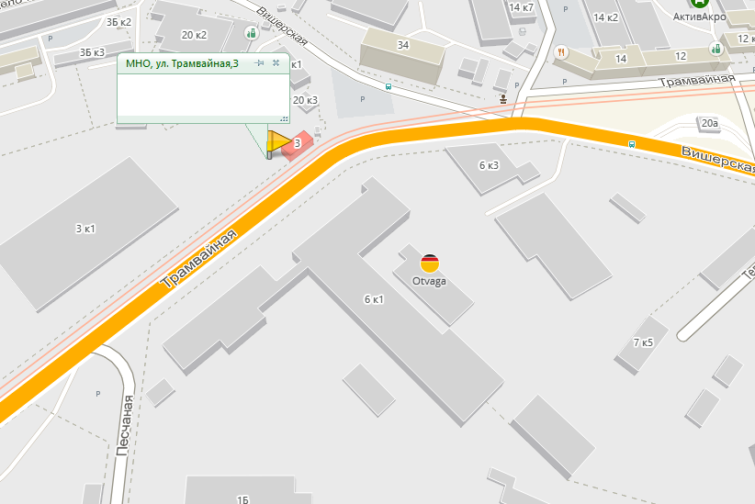

1.3.139 ул. Трамвайная, 14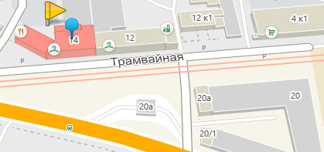
1.3.140 ул. Трамвайная, 14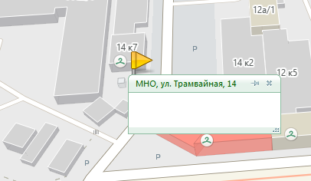

1.3.141 ул. Трамвайная, 14
1.3.142 ул. Транспортная, 44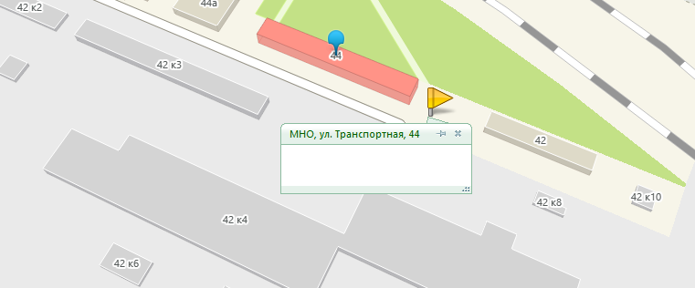
1.3.143 ст. Пермь-Сортировочная, котельная "Западная" территория вагонного депо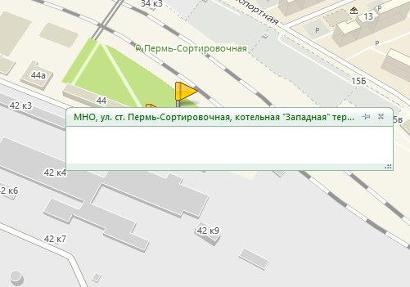
1.3.144 ст. Пермь-Сортировочная, котельная "Восточная" территория вагонного депо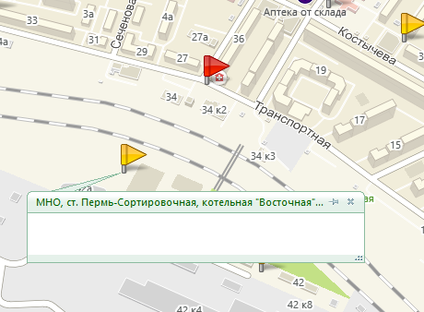

1.3.145 ст. Пермь-Сортировочная, Нечётная горка 1428 км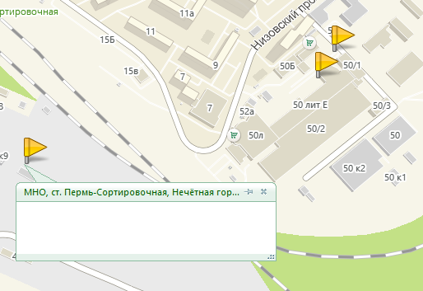
1.3.146 ПМС-14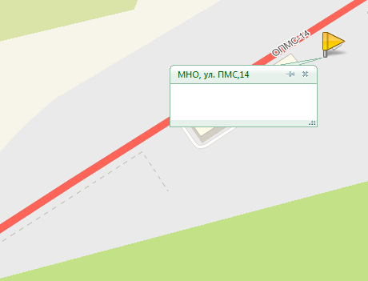

1.3.147 ул. Фоминская, 49в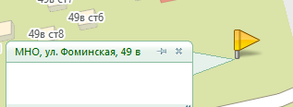
1.3.148 ул. Фоминская, 50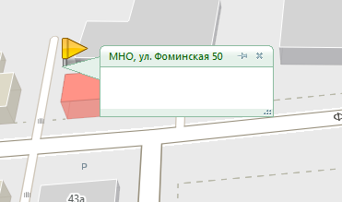

1.3.149 ул. Фоминская, 50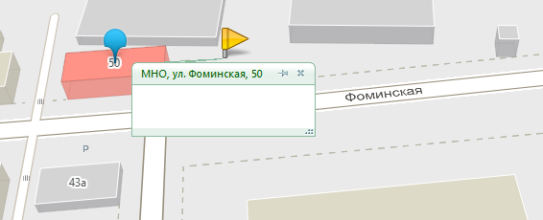

1.3.150 ул. Фоминская, 53б 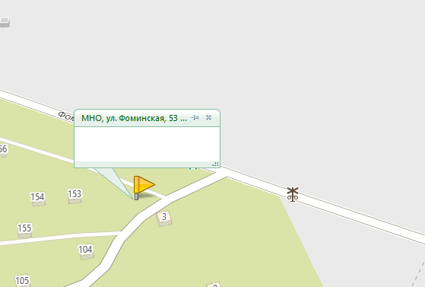

1.3.151 ул. Хабаровская, 68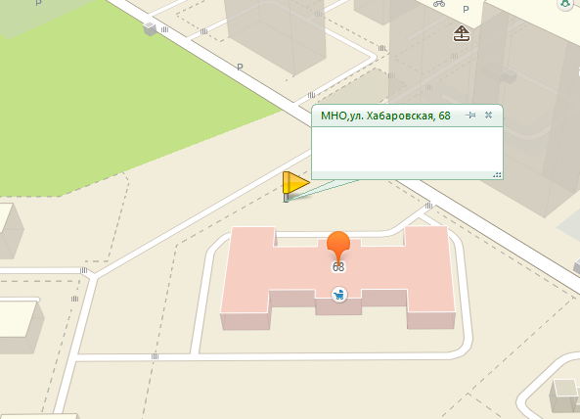
1.3.152 ул. Хабаровская, 139

1.3.153 ул. Хабаровская, 171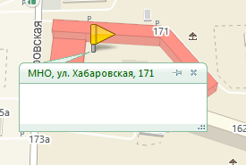
1.3.156 ул. Хохрякова, 9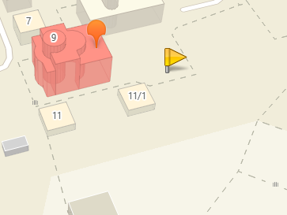

1.3.158 ул. Челюскинцев, 16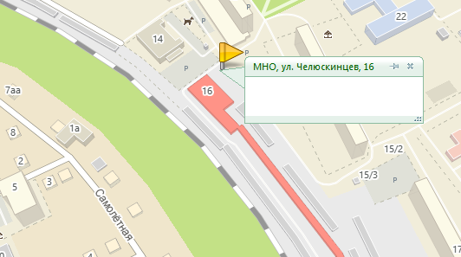
1.3.159 ул. Энгельса, 23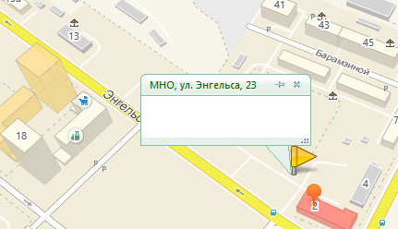

1.3.160 ул. Комиссара Пожарского, 13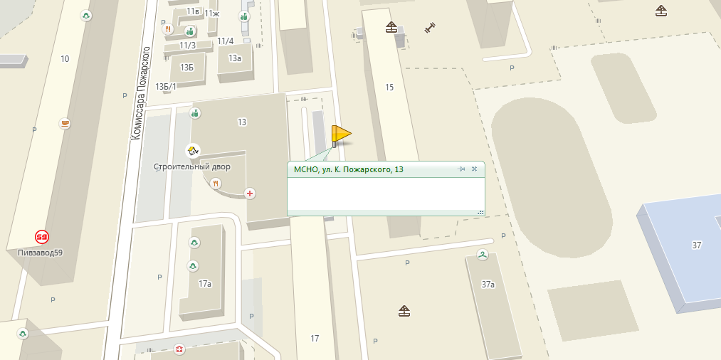
1.3.161 ул. Докучаева, 31 (площадка № 1)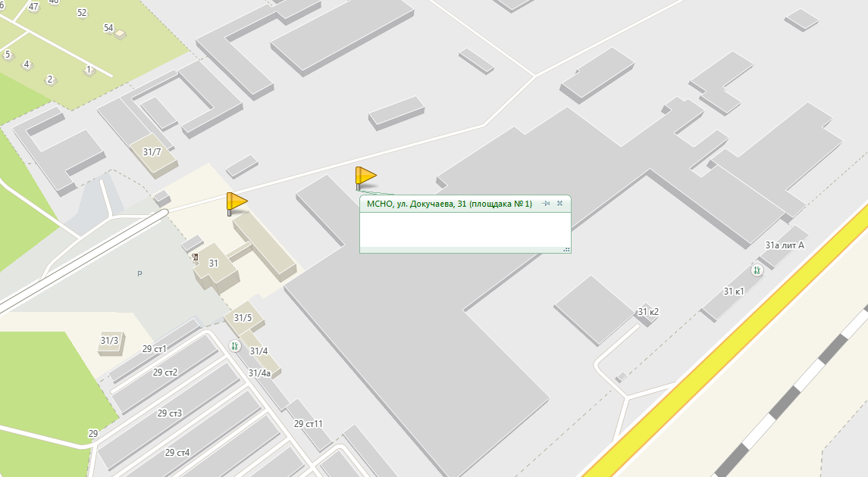

1.3.162 ул. Докучаева, 31 (площадка № 2)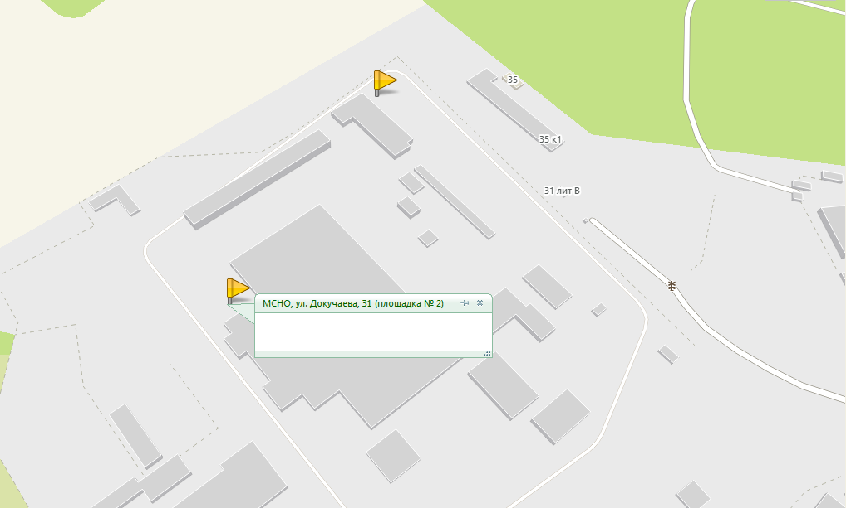
1.3.163 ул. Докучаева, 31 (площадка № 3)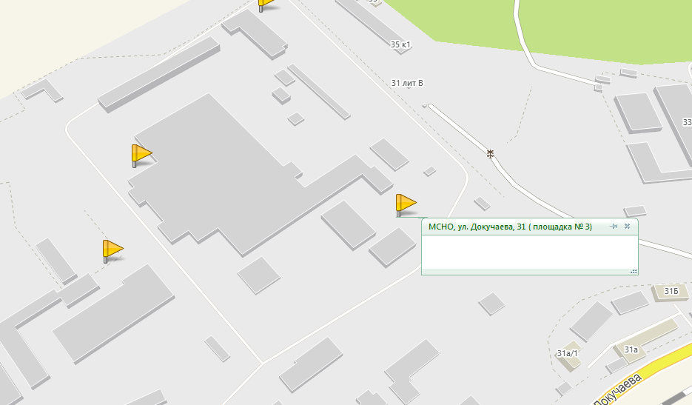

1.3.164 ул. Докучаева, 31 (площадка № 4)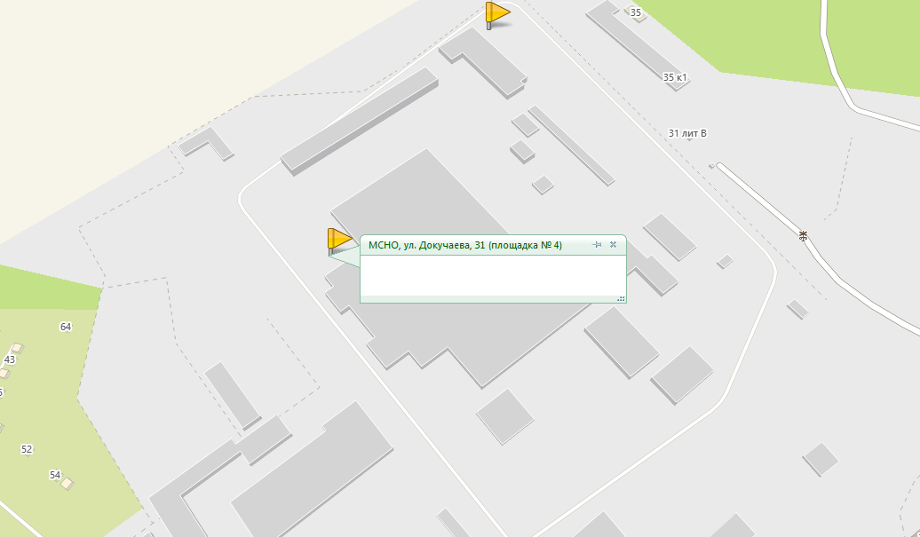

1.3.165 ул. Докучаева, 31 (площадка № 6)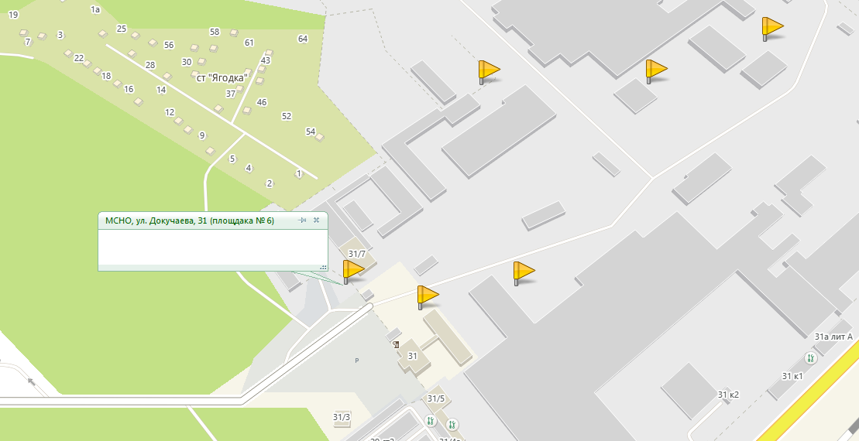

1.3.166 ул. Докучаева, 31 (площадка № 7)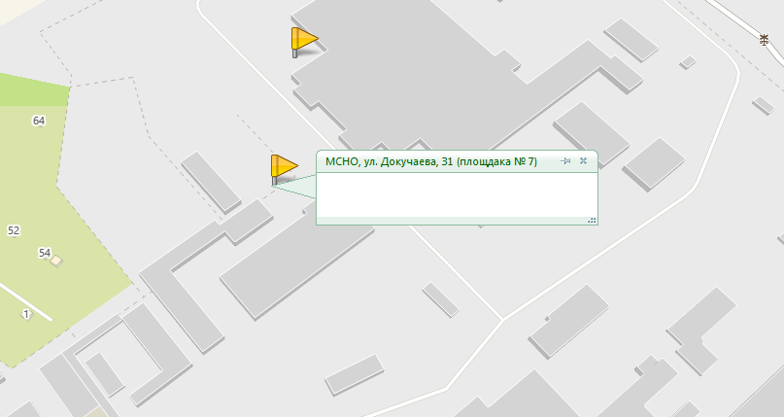

1.3.167 ул. Екатерининская, 171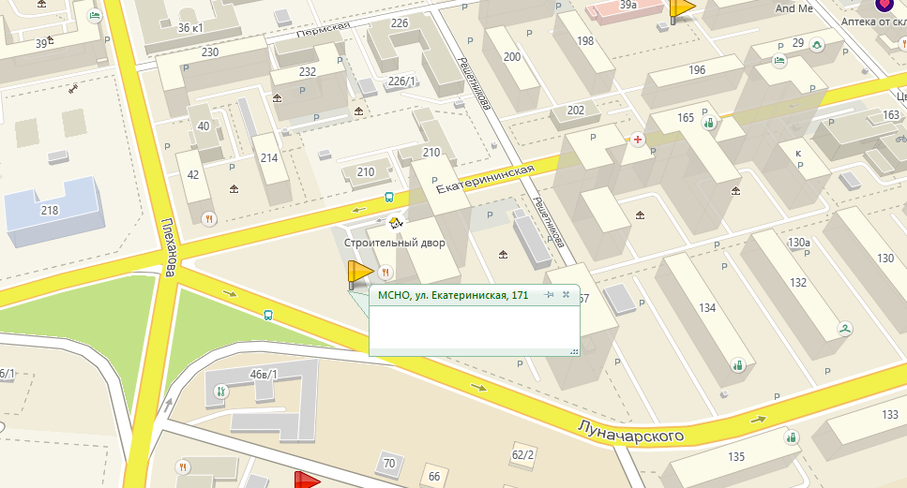

1.3.168. ул. Челюскинцев, 14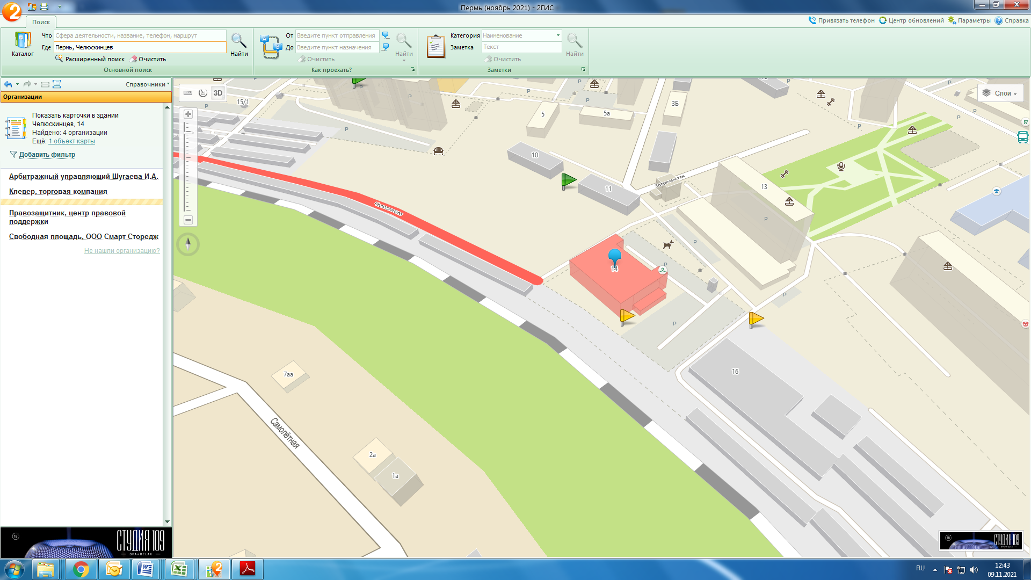
1.3.169. ул. Маяковского, 19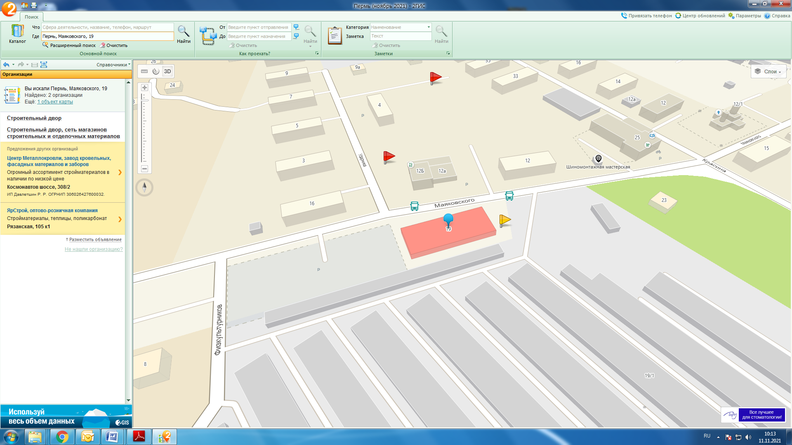
1.3.170 ул. Алтайская, 2б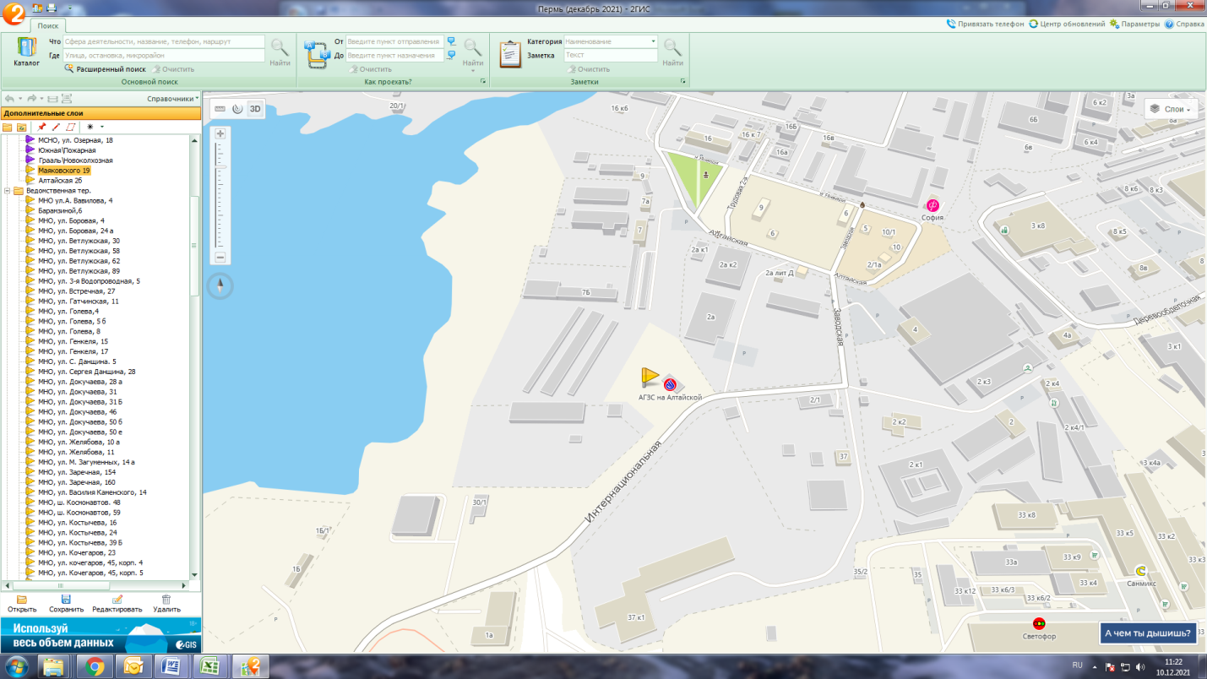
1.3.171 ул. Фоминская, 49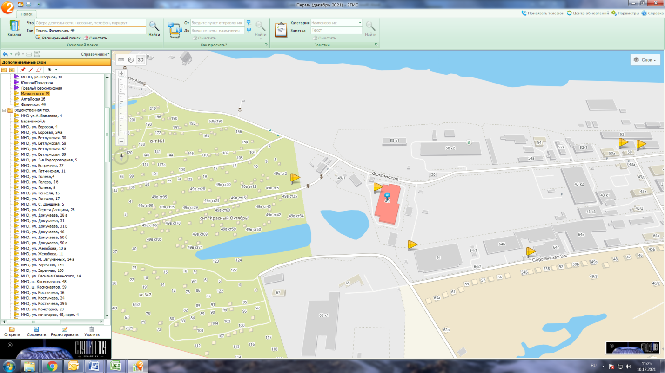

1.3.172 ул. Василия Каменского, 2б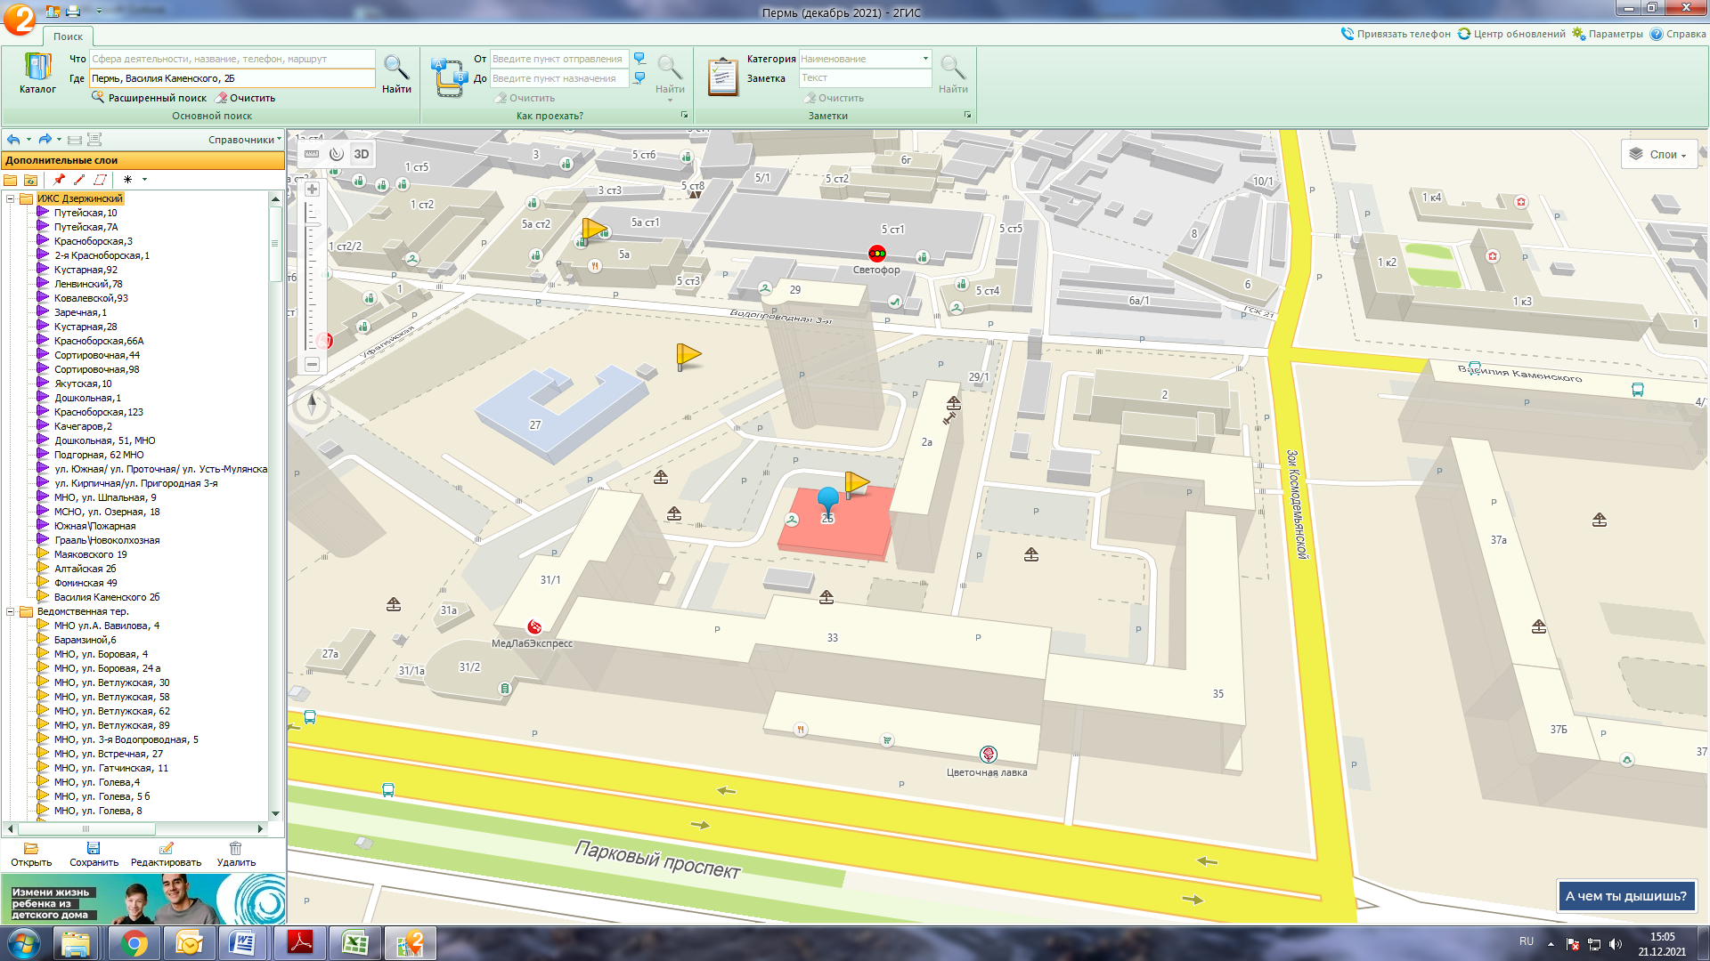
1.3.173. ул. 3-я Набережная, 80а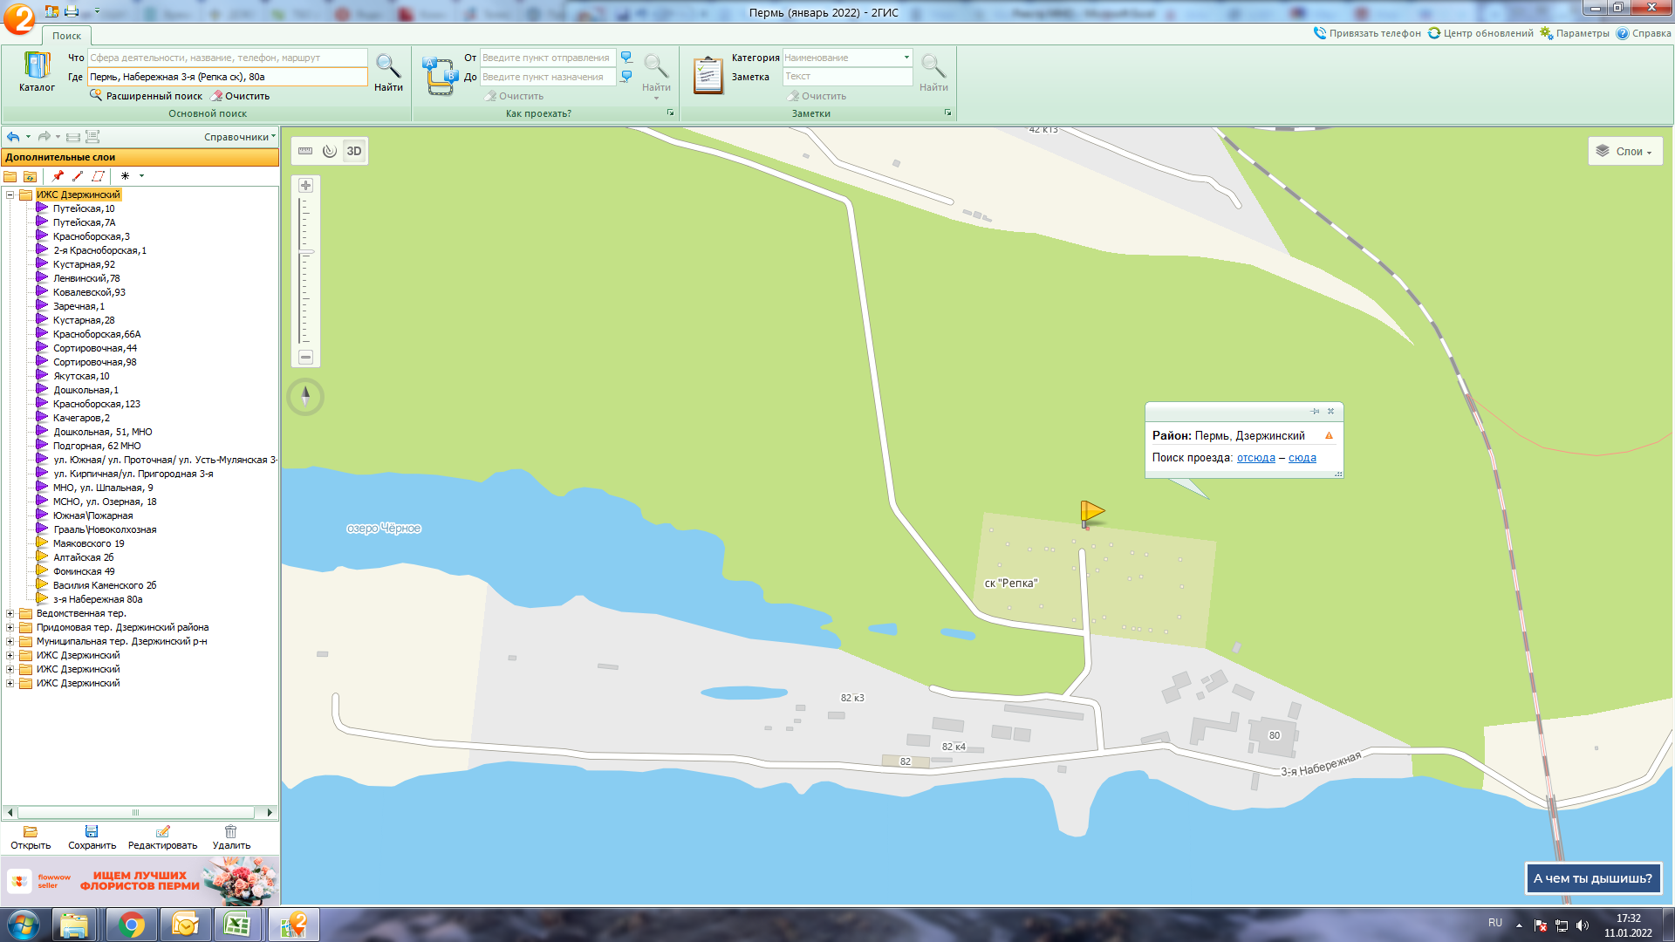
1.3.174 ул. Красноборская, 144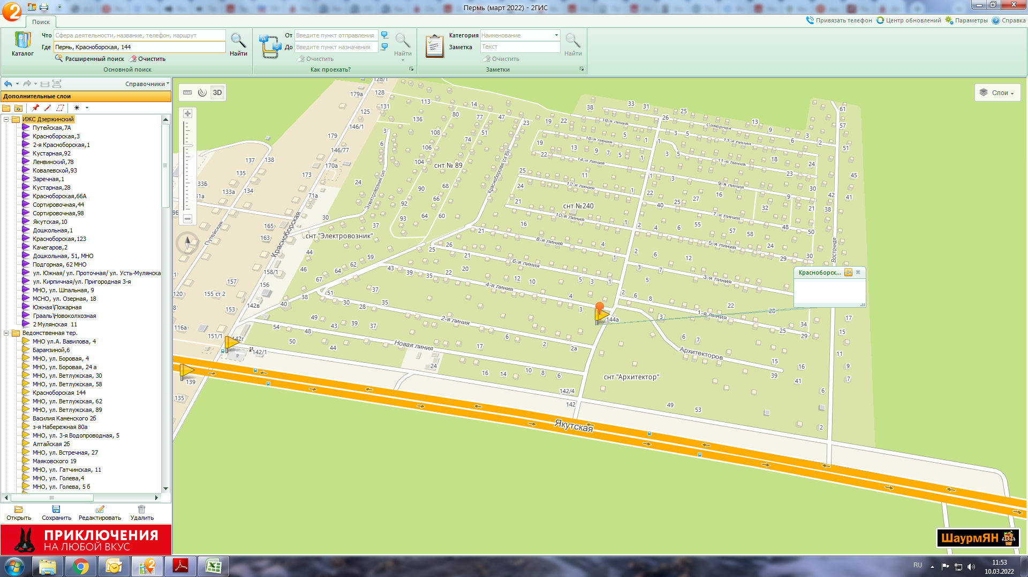

1.3.175. ул. Ветлужская, 145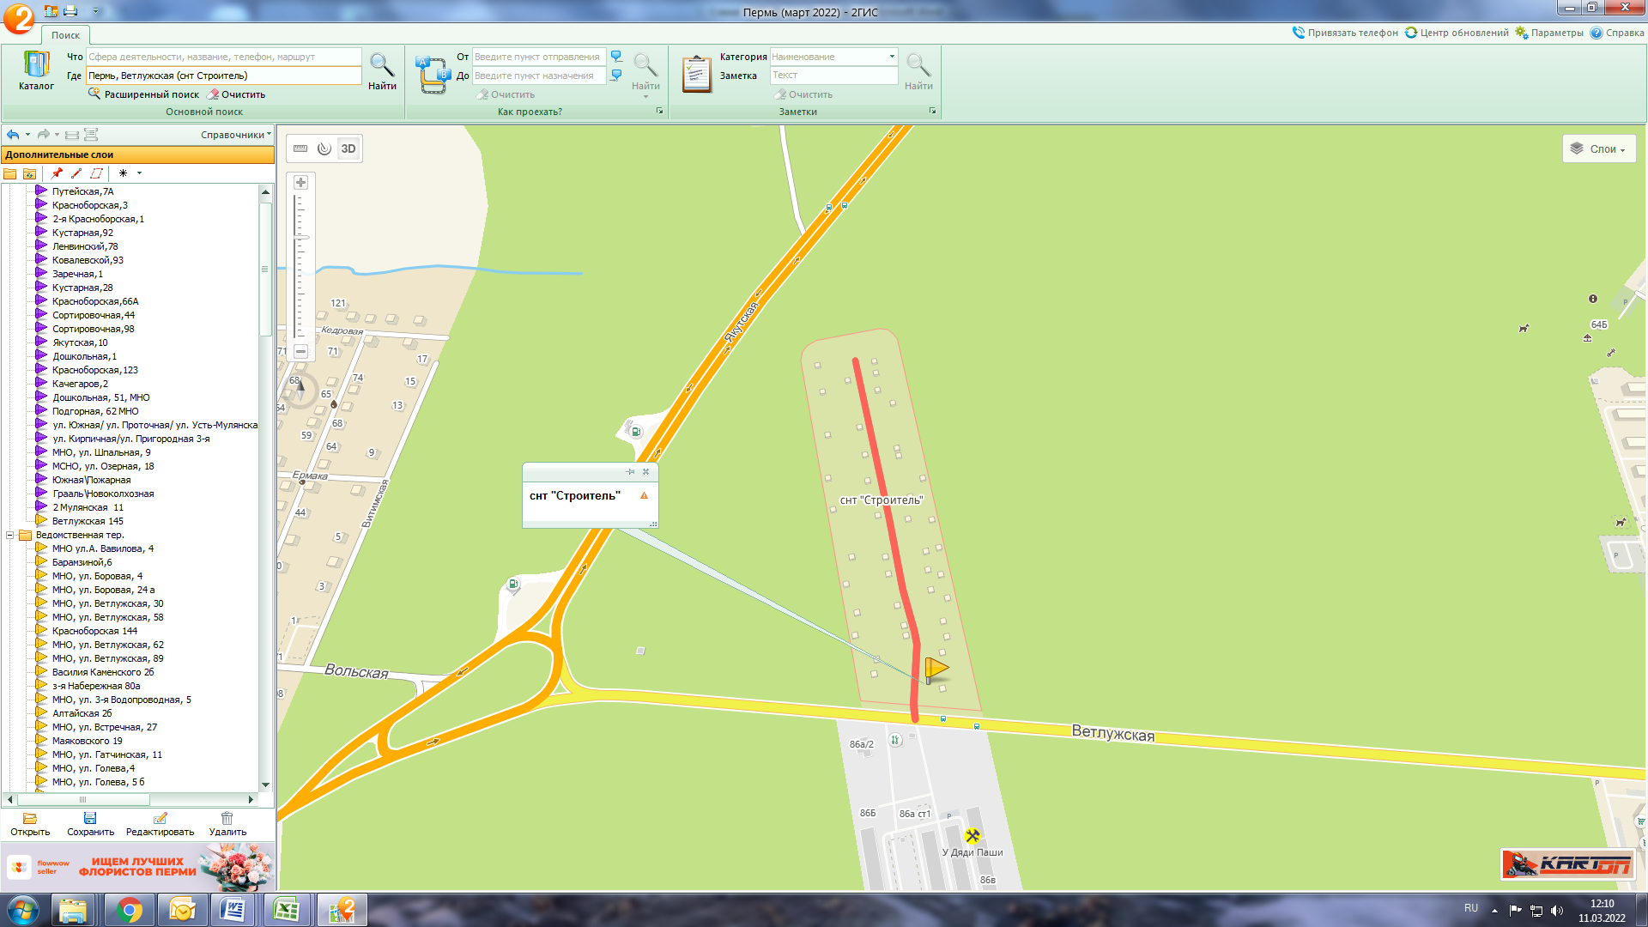

1.3.176. ул. Данилихинская, 16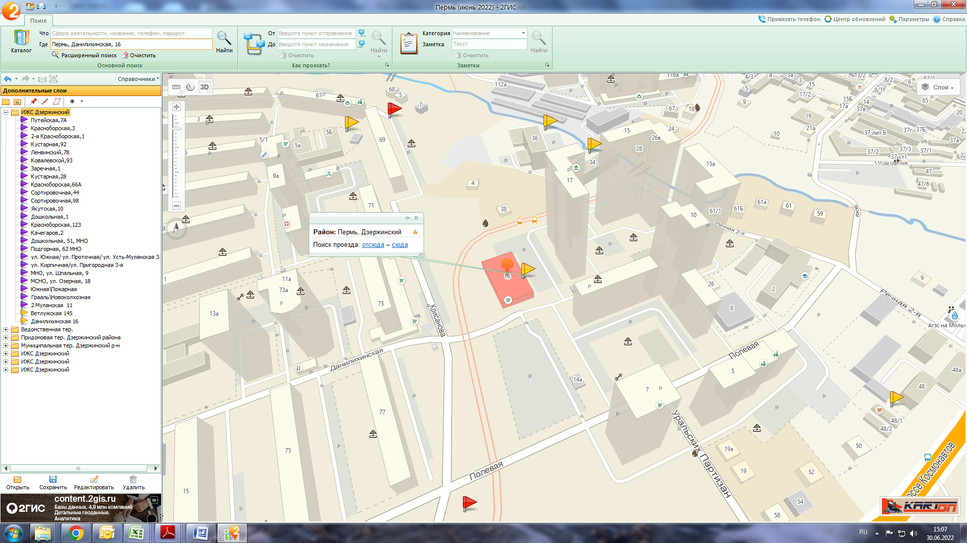

1.3.177 ул. Ленина, 88а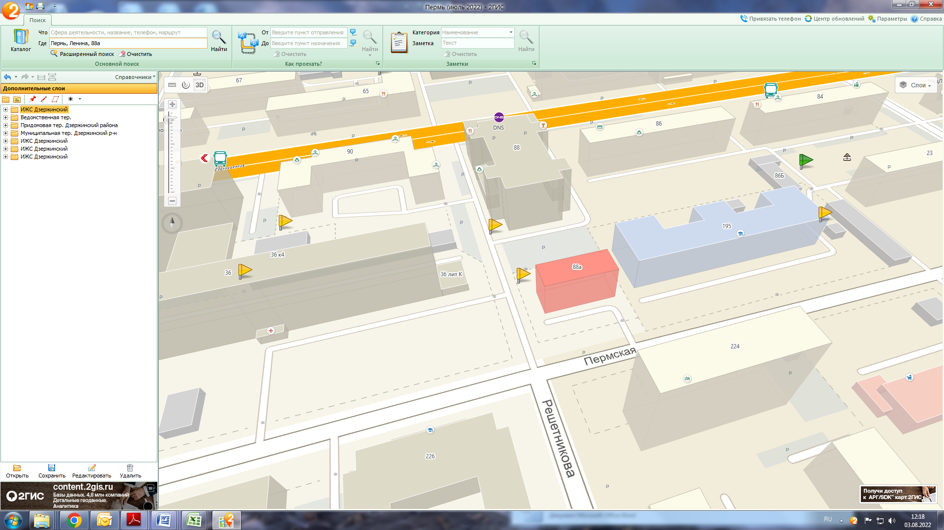

1.3.179 ул. Петропавловская, 113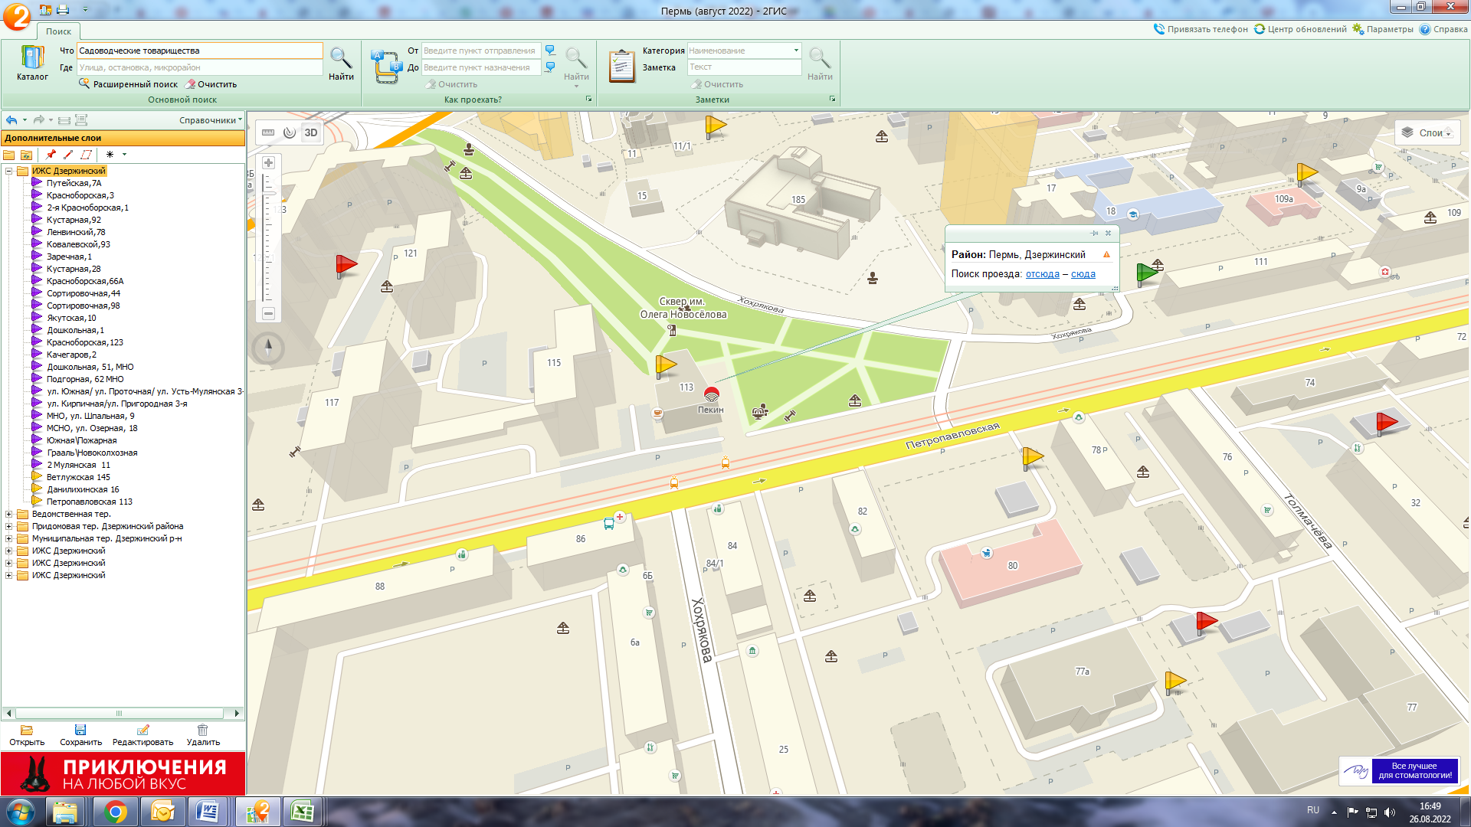

1.3.180 ул. Трамвайная, 33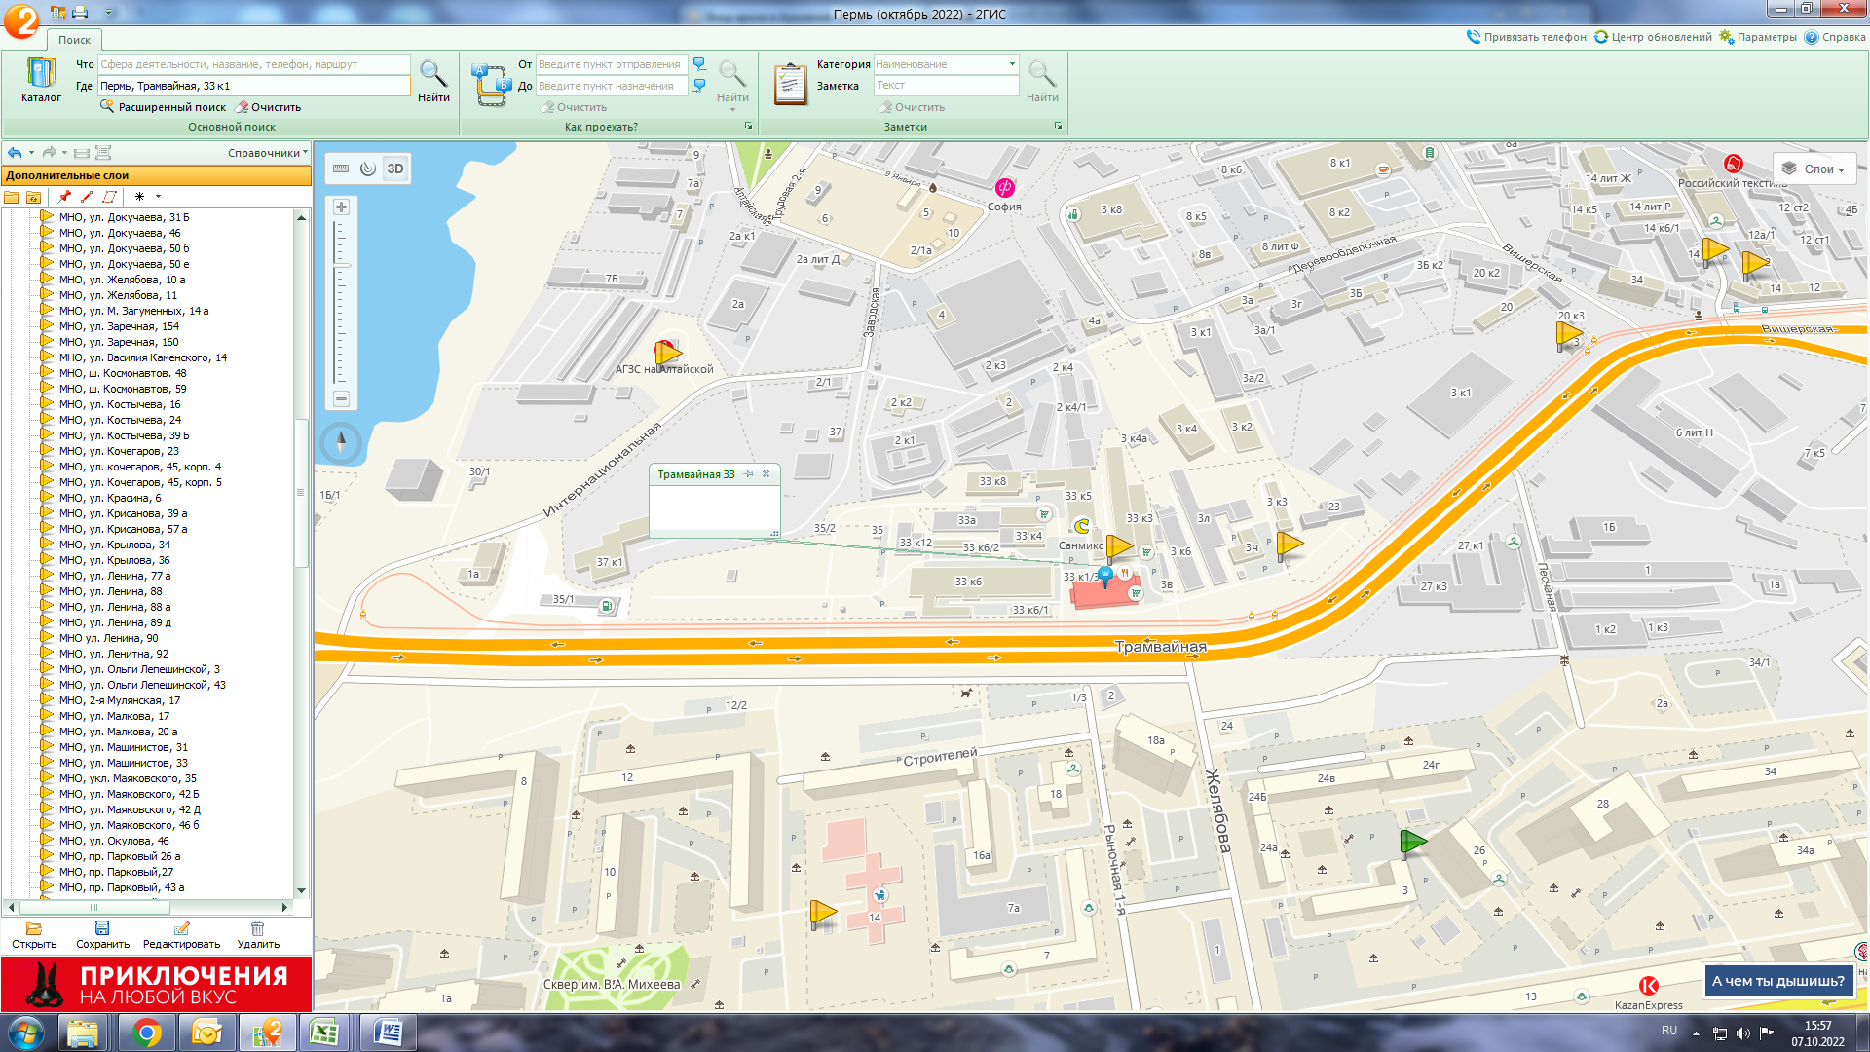

1.3.181 ул. Деревообделочная, 3г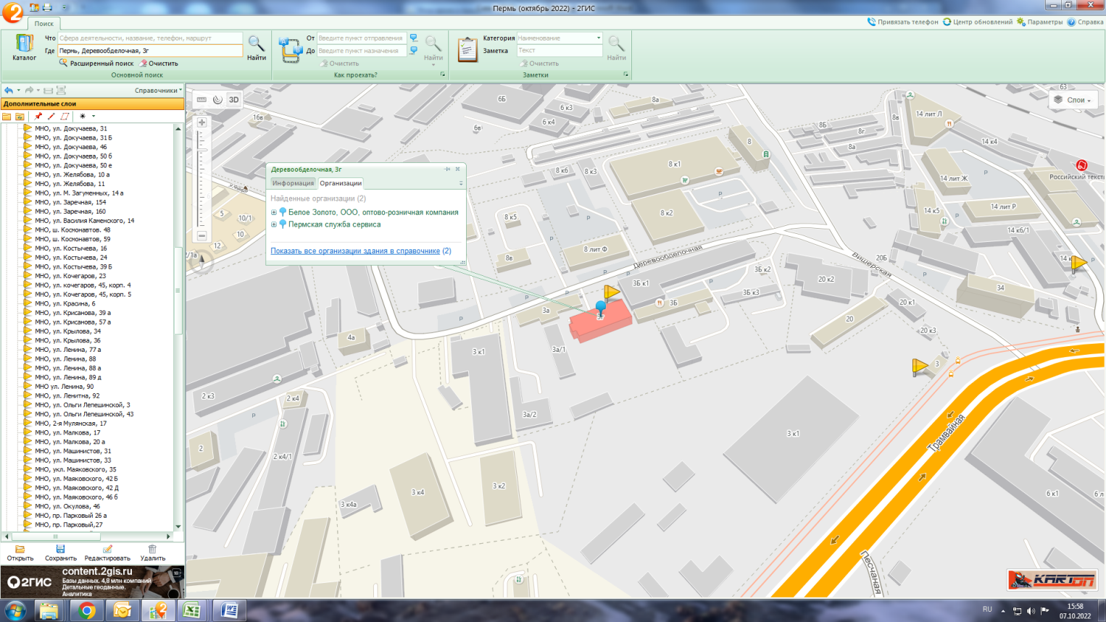
1.3.182 СНТ Заостровка
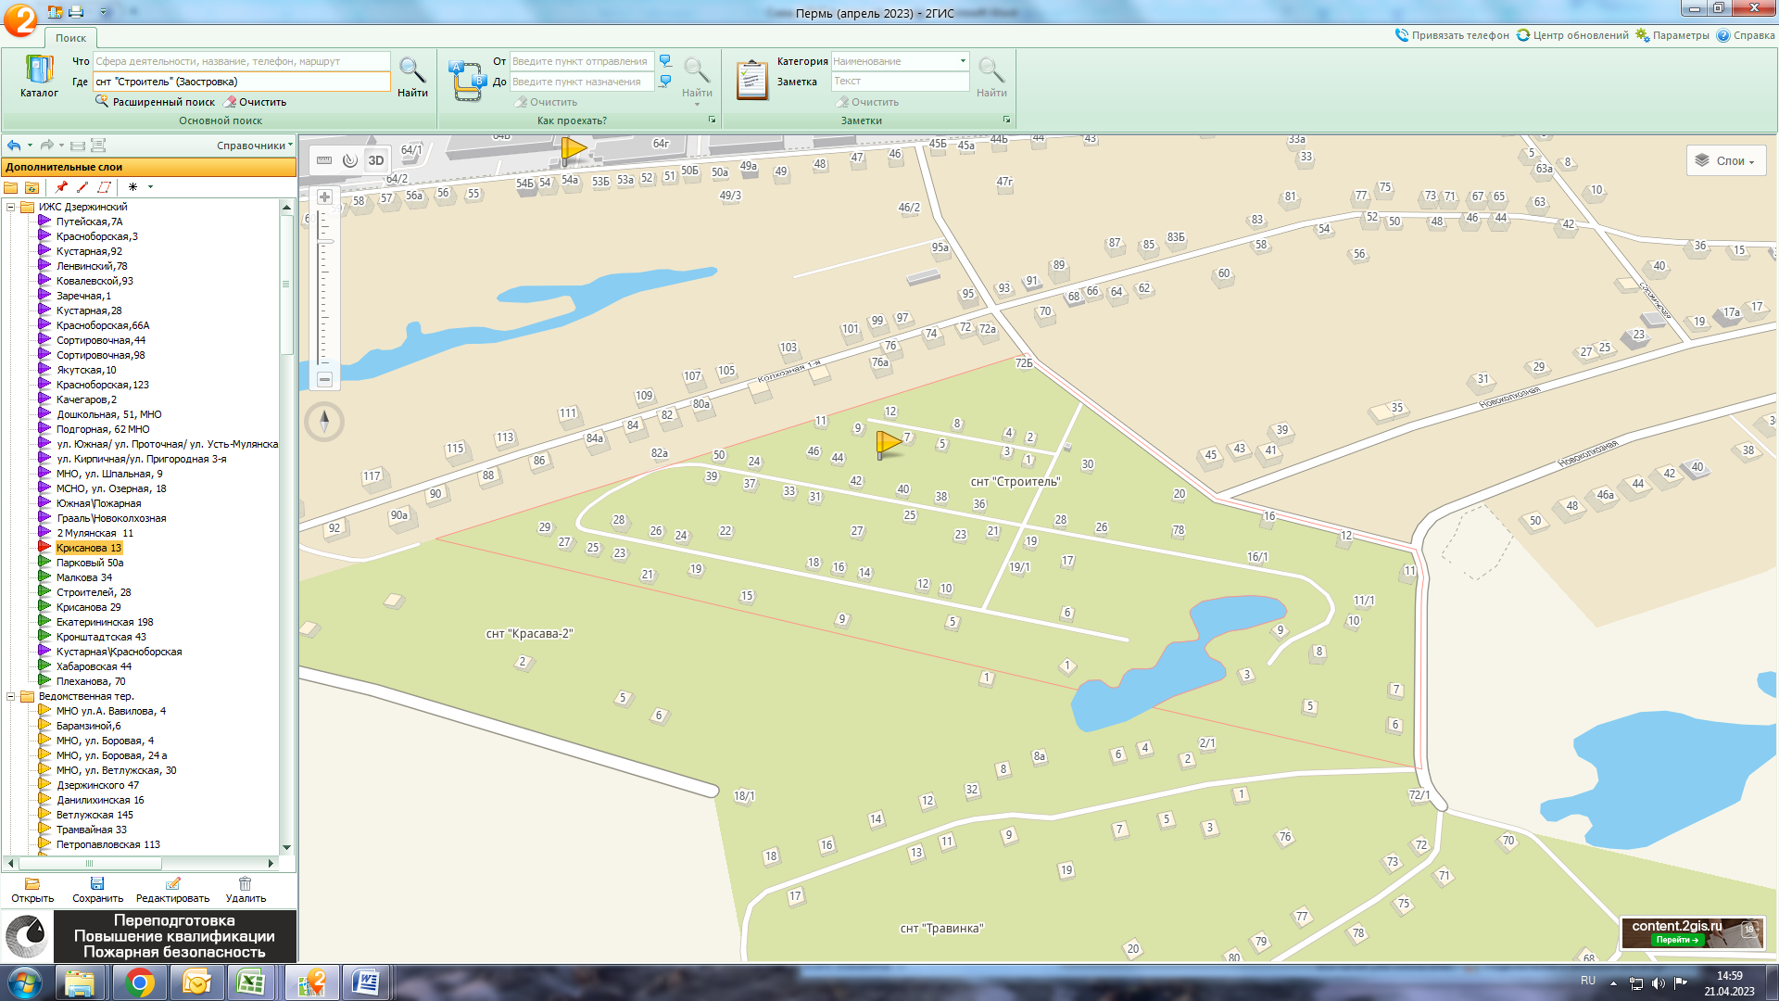

1.3.183 ул. Дзержинского, 47
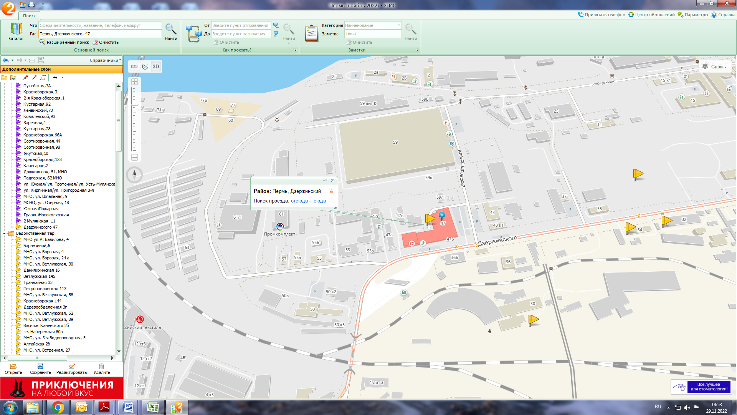

1.3.184 ул. Дзержинского, 30
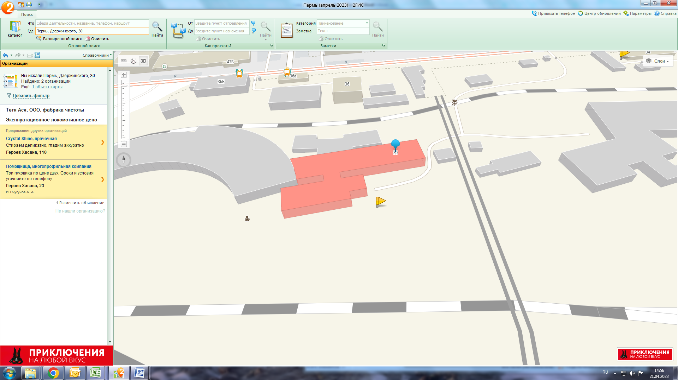

1.3.185 1.3.186 1.3.187 Докучаева, 60
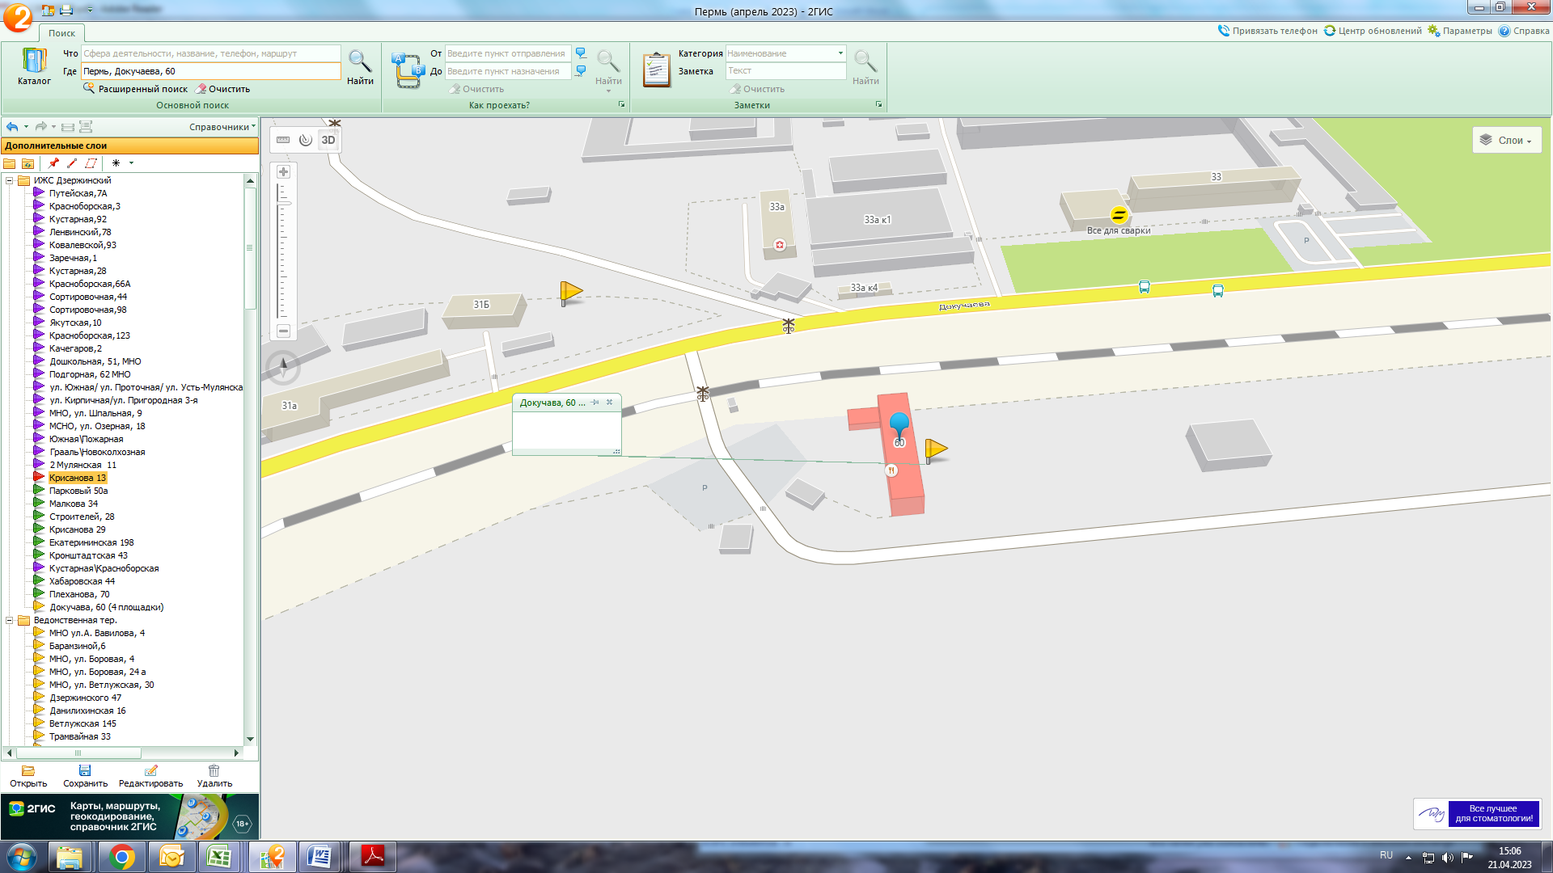

1.3.188 ул. 9 января, 16
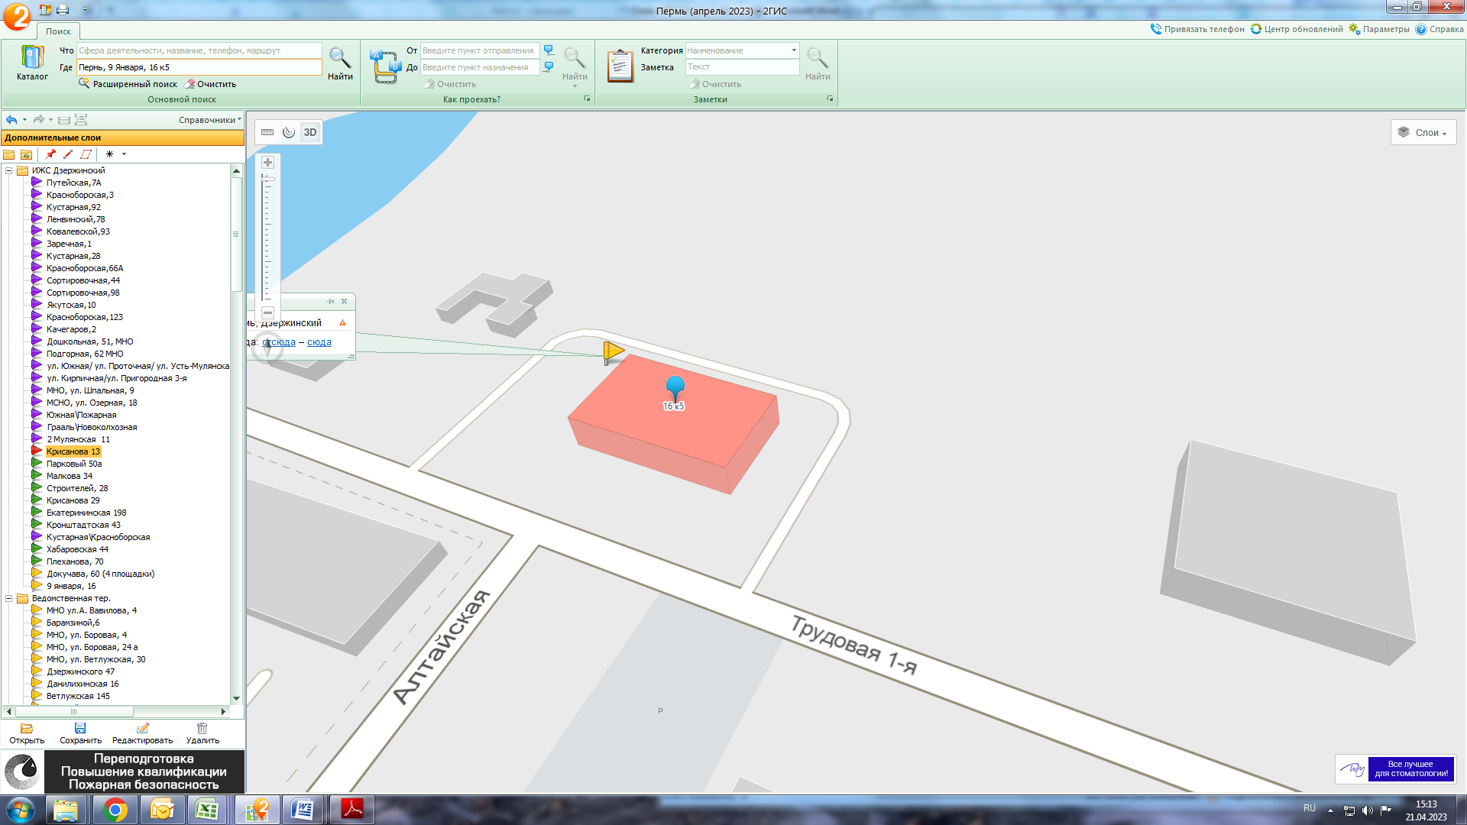

1.3.189. Ул. Есенина, 7а
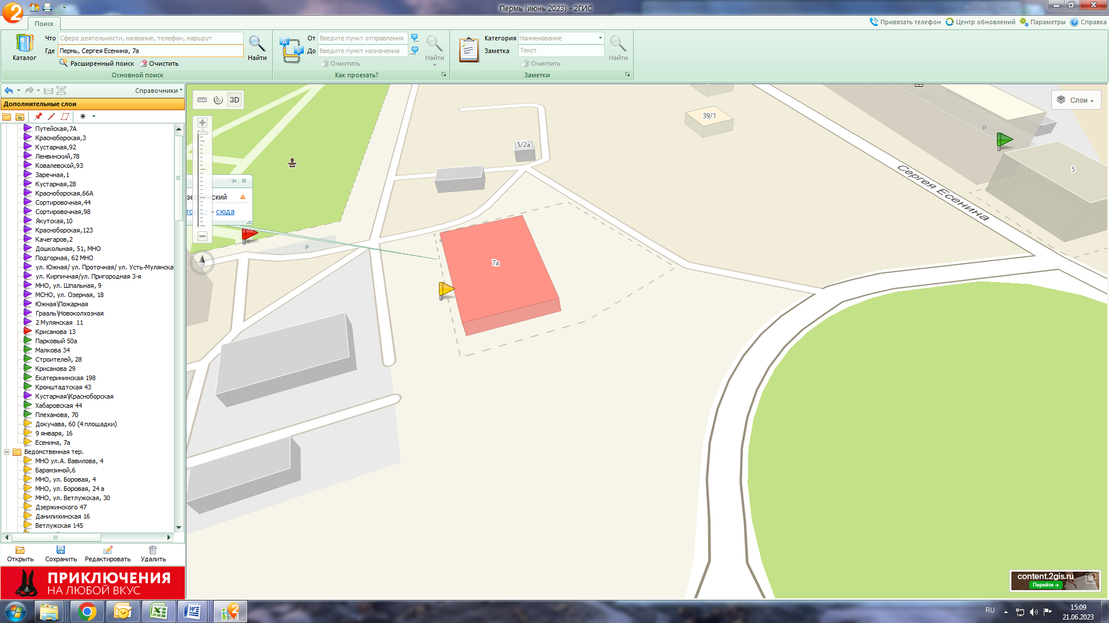

1.3.190 ул. Докучаева, 50/2
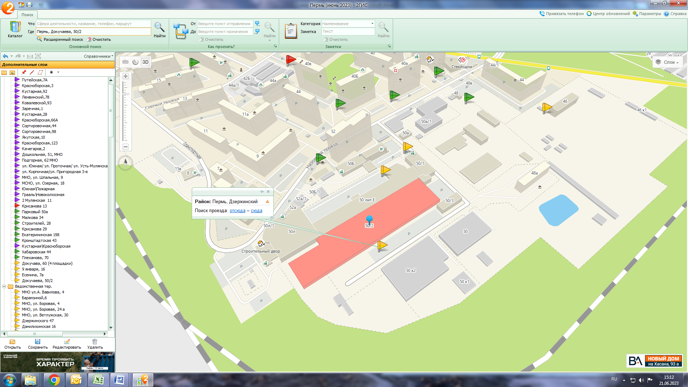

1.3.191 ул. Маяковского, 50
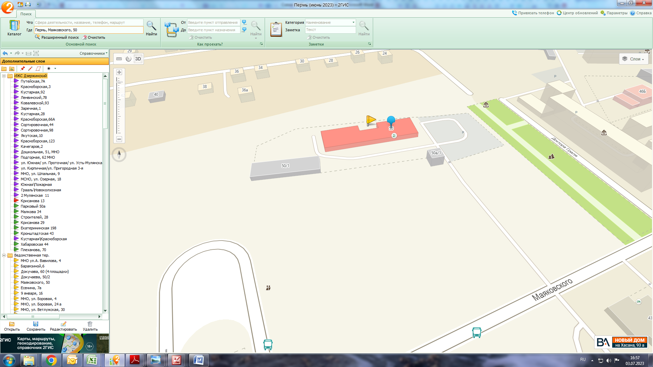
1.3.192 Хабаровская, 135
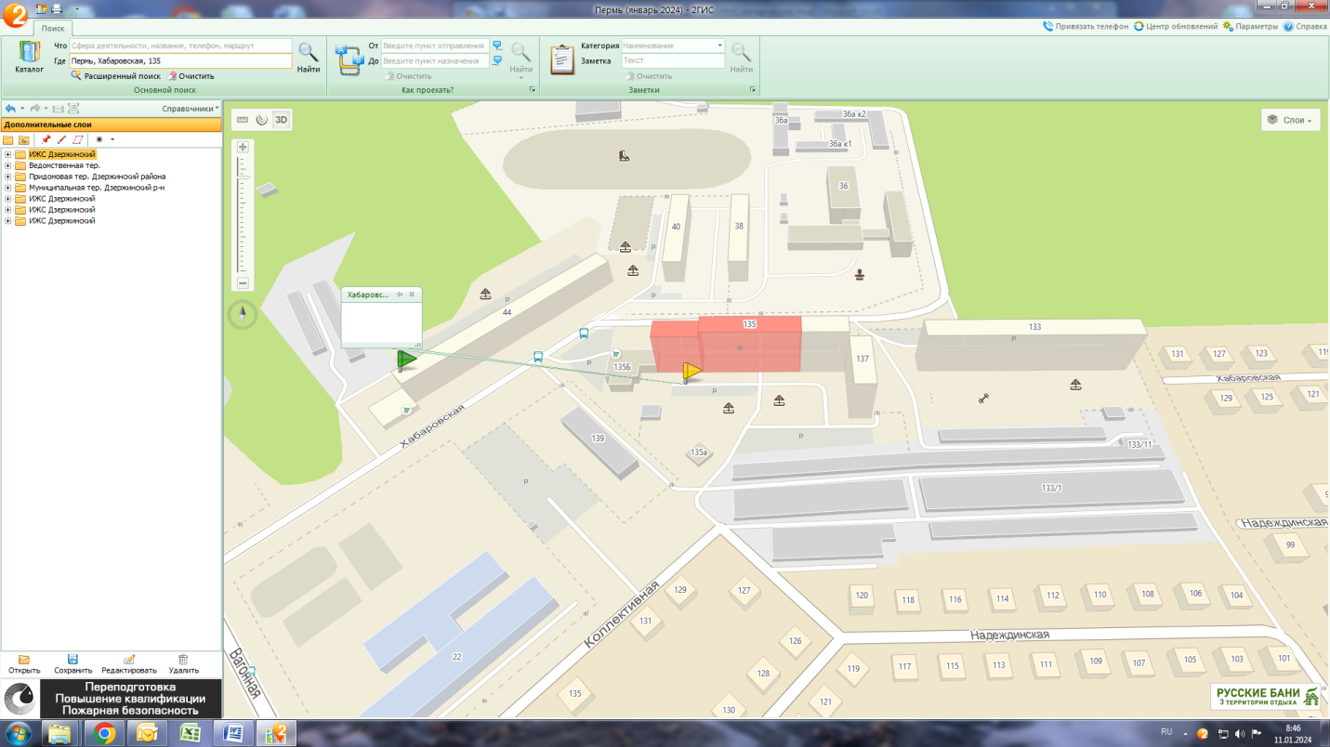

1.3.193 Букирева, 12
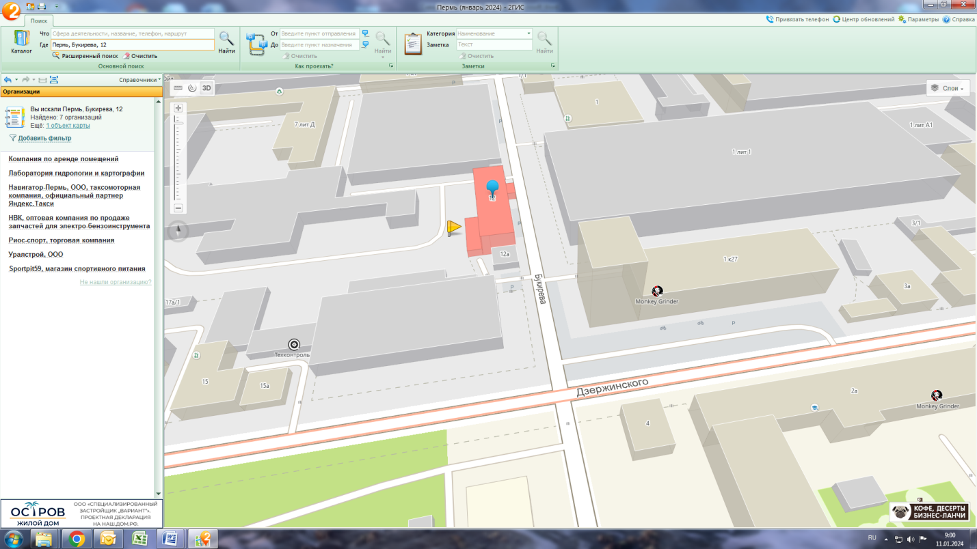
1.3.194 Данщина, 7
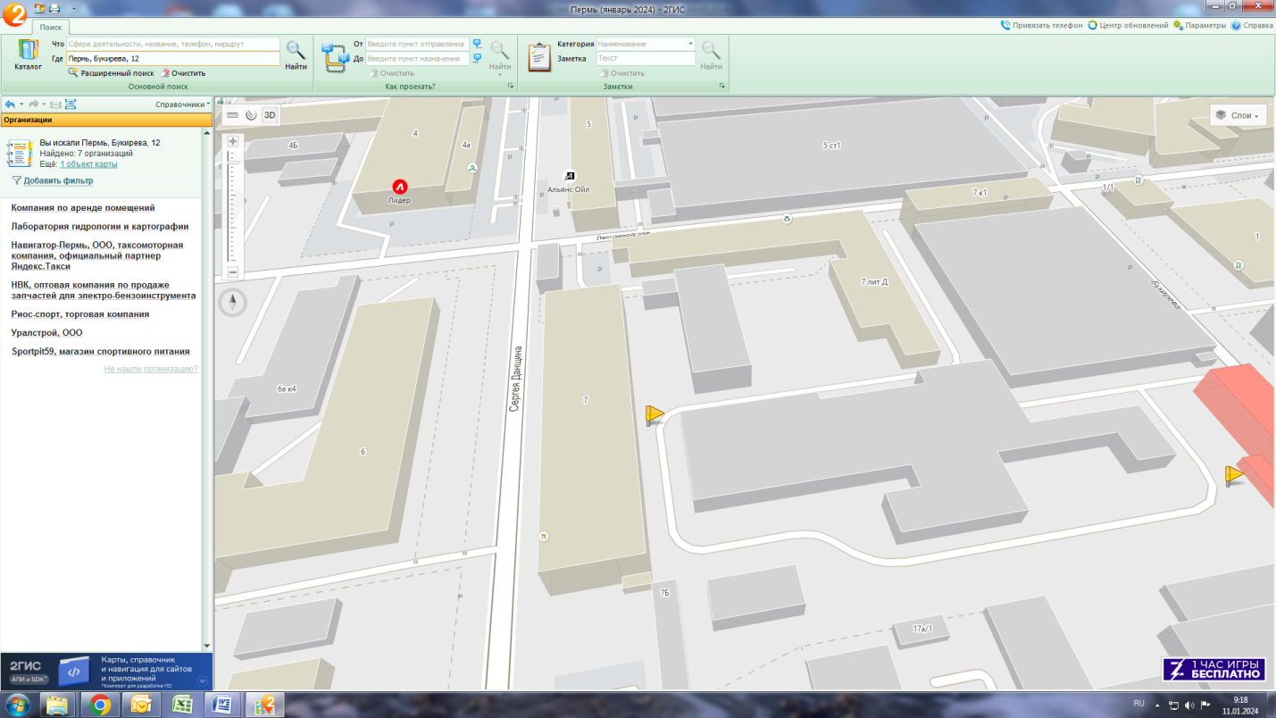

1.3.195 Парковый, 8
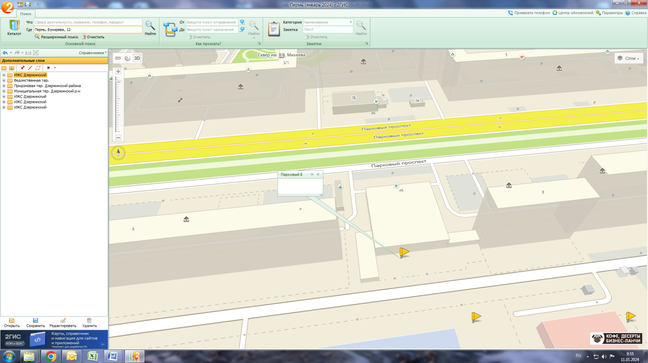
1.3.196 Деревообделочная, 3б
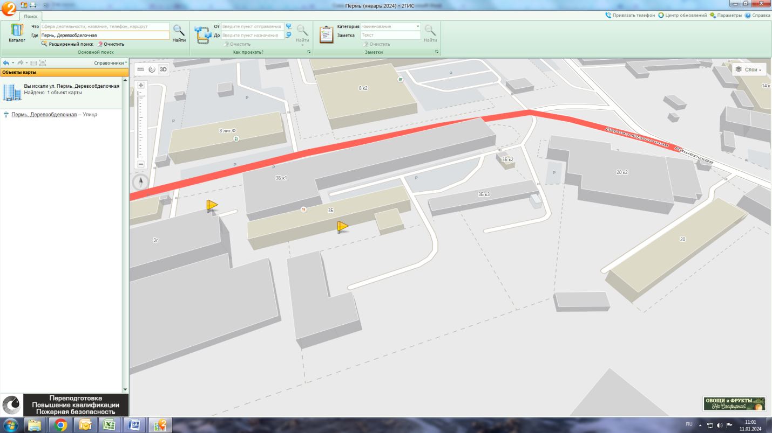
1.3.197 Транспортная, 8
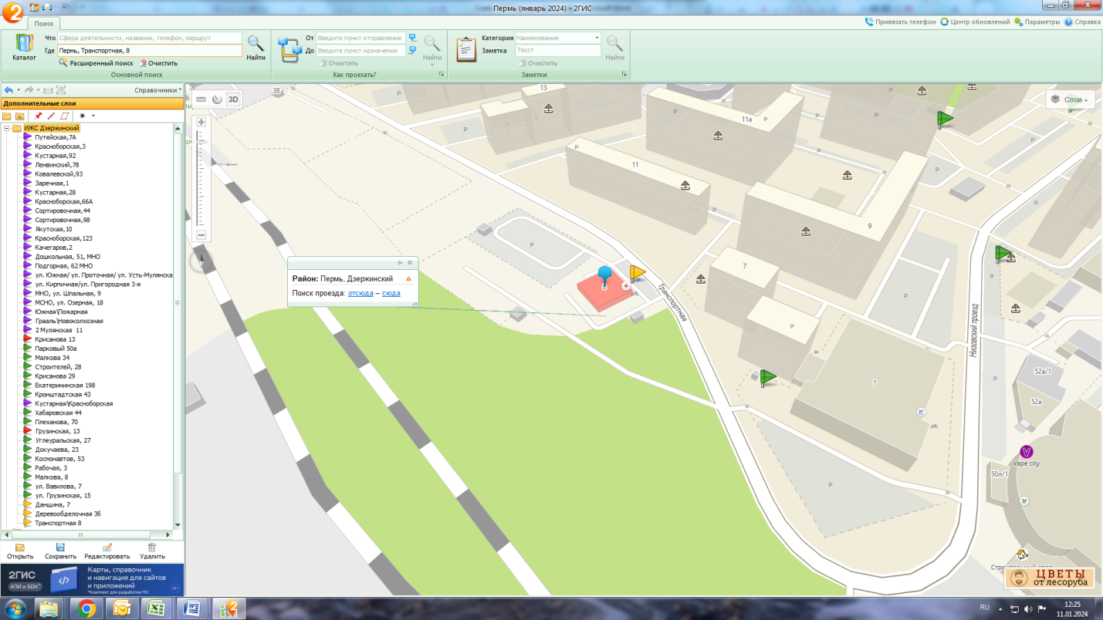

1.3.198 Боровая 32

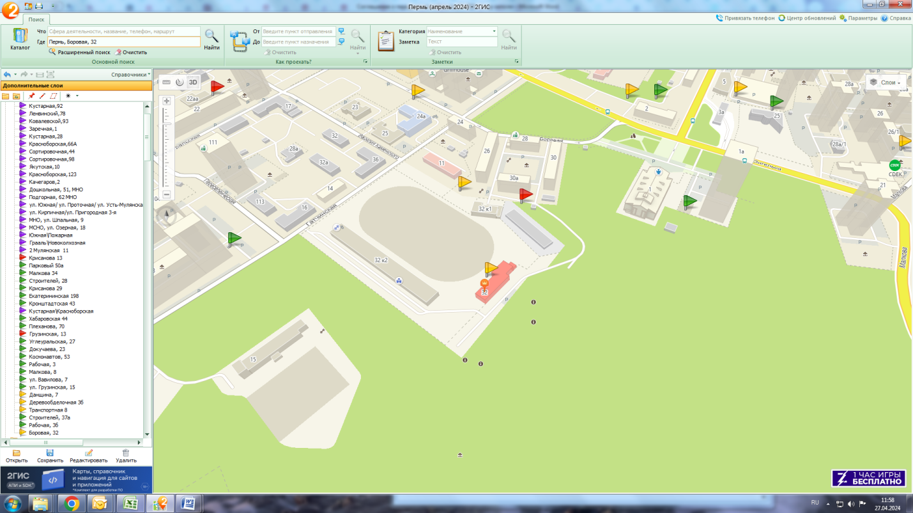

1.3.199 Дзержинского, 47

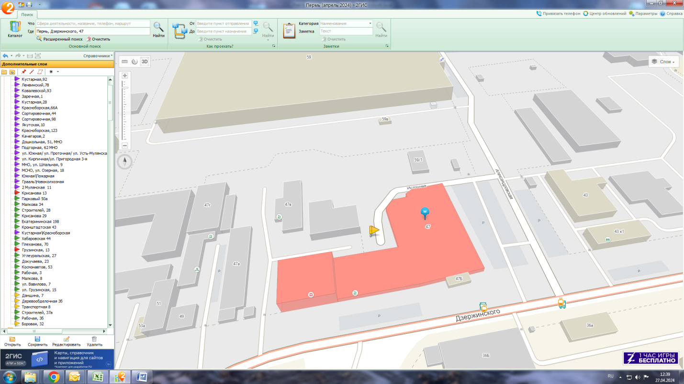

1.3.200 Блюхера, 9

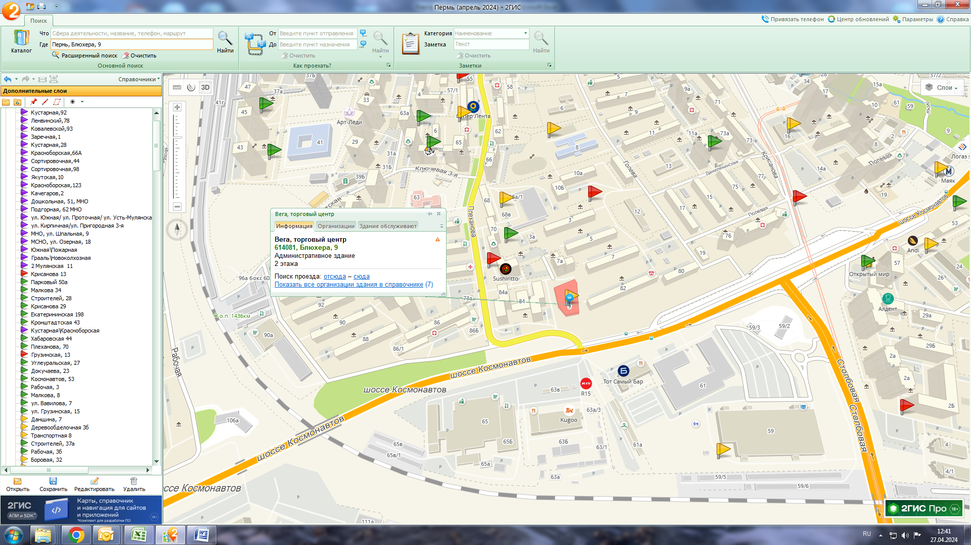

1.3.201 Красноборская, 30
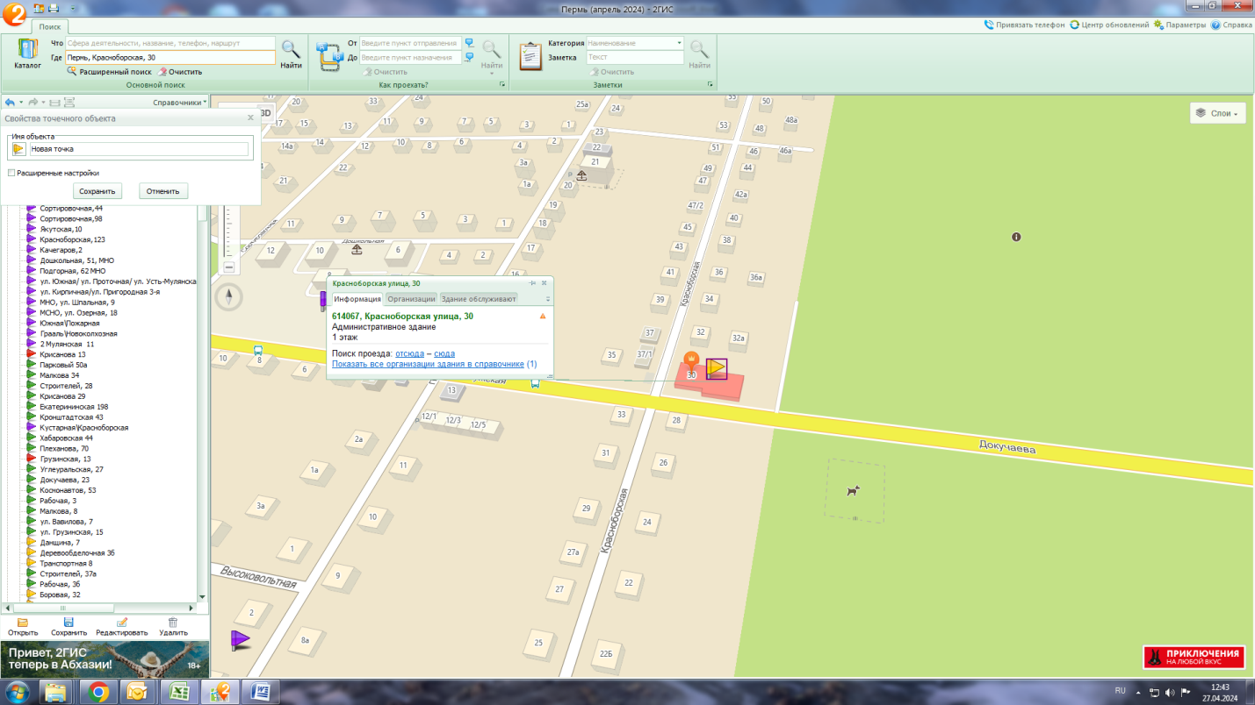

1.3.202 Космонавтов, 90а

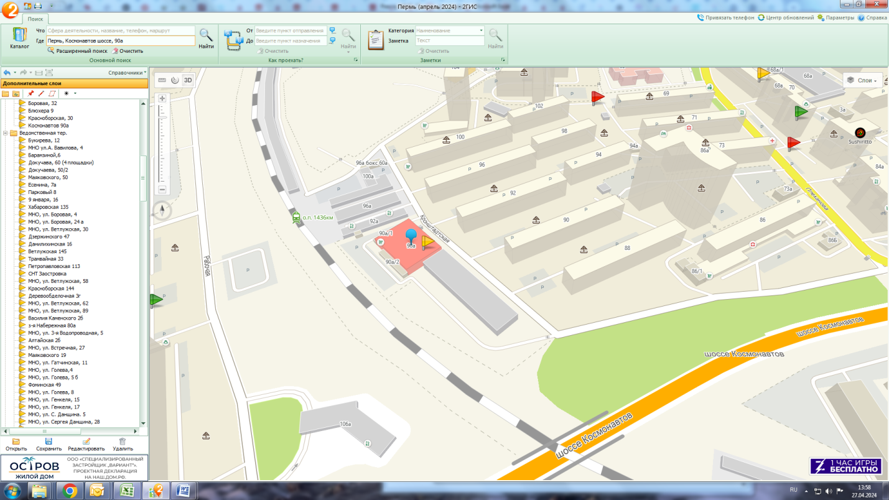

1.3.203 Подлесная 41б
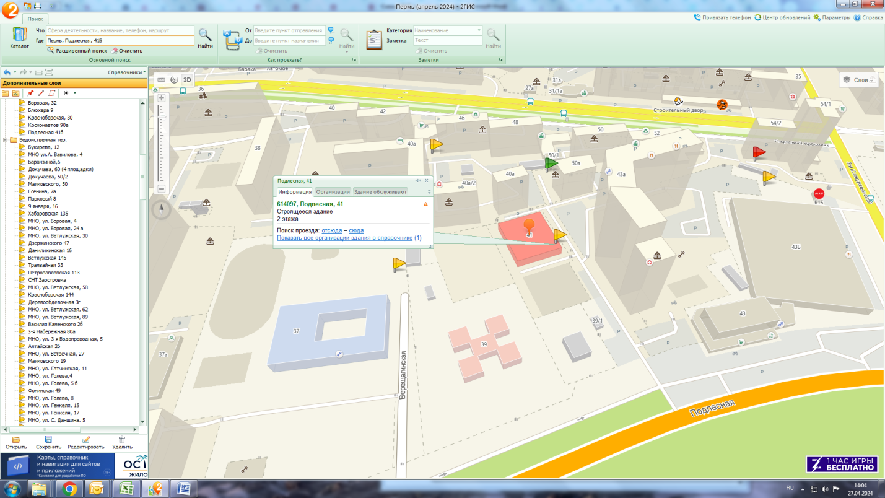

1.3.204 Пожарского 13
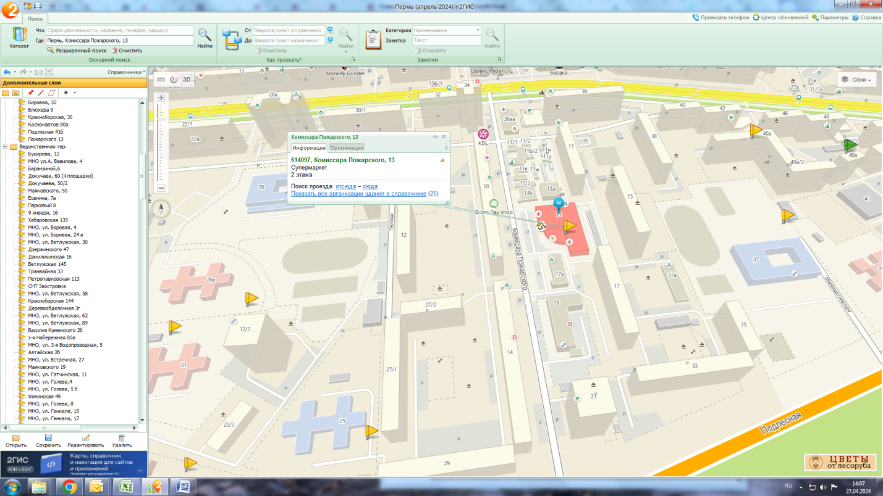

1.3.205 Сухобруса 25

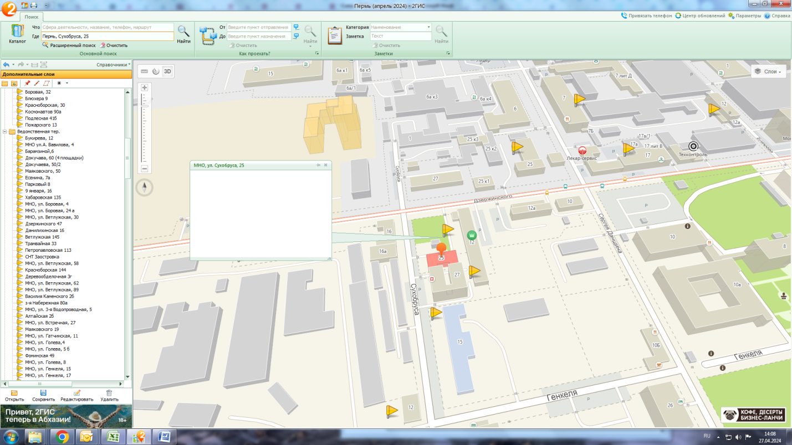

1.3.206 Куфонина, 23

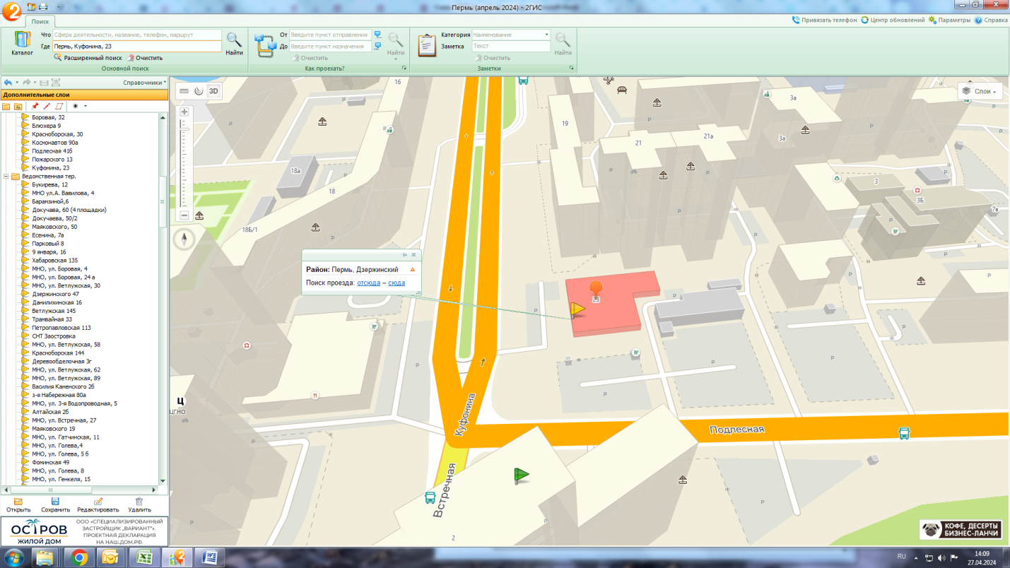

1.3.207 Овчинникова, 10
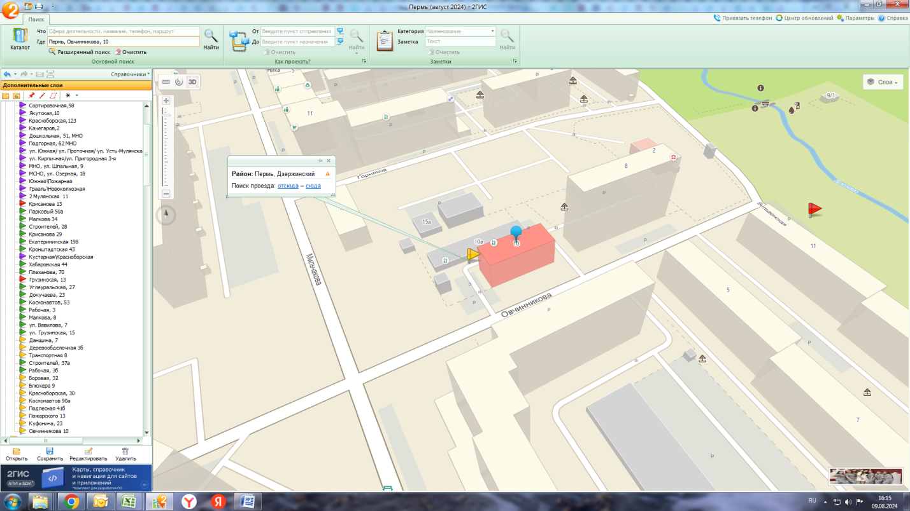

1.3.208 Ветлужская, 60/1

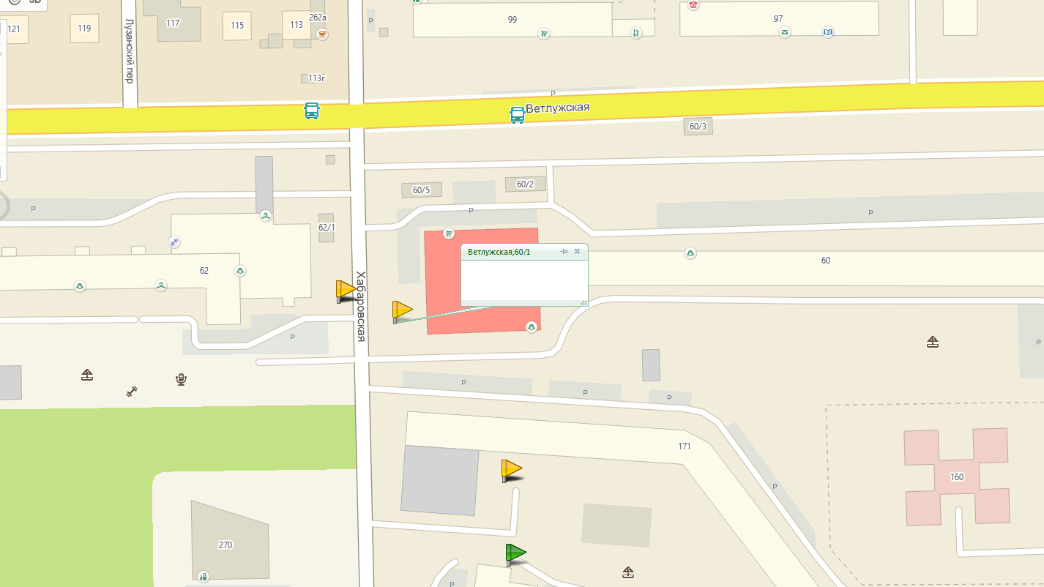

1.3.209 Блюхера, 9
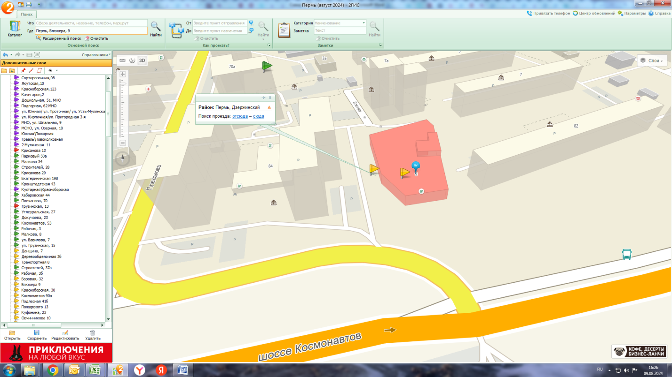

1.3.210 Фоминская, 43б
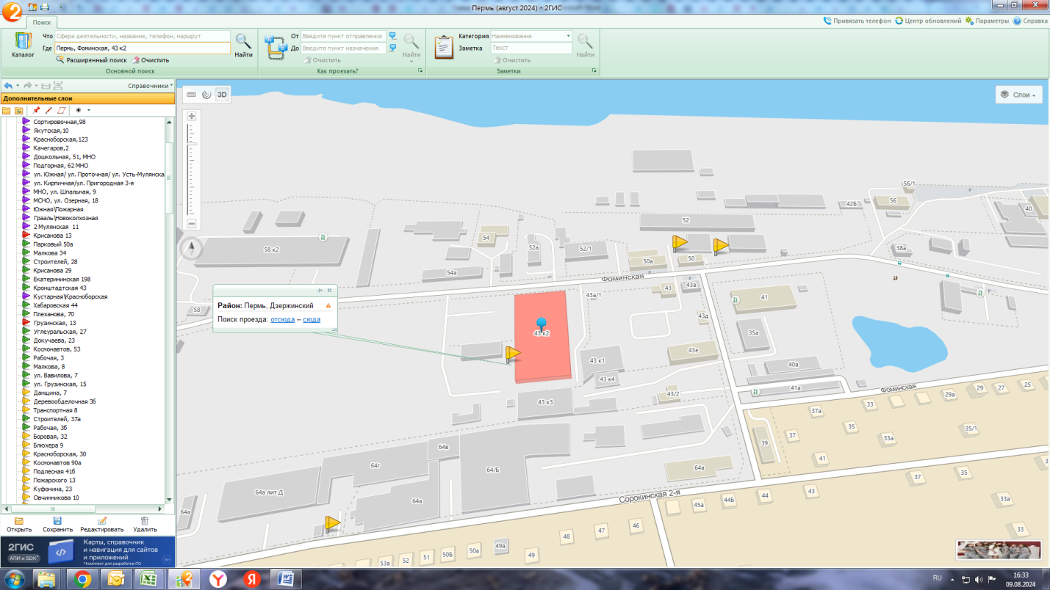

1.3.211 Докучаева, 50е
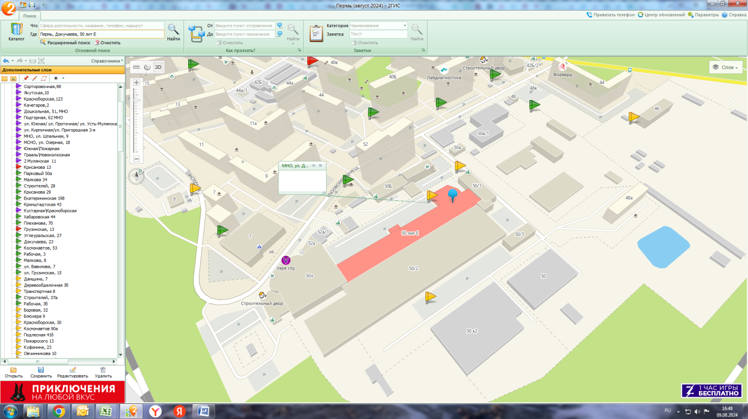

1.3.212 Фоминская, 39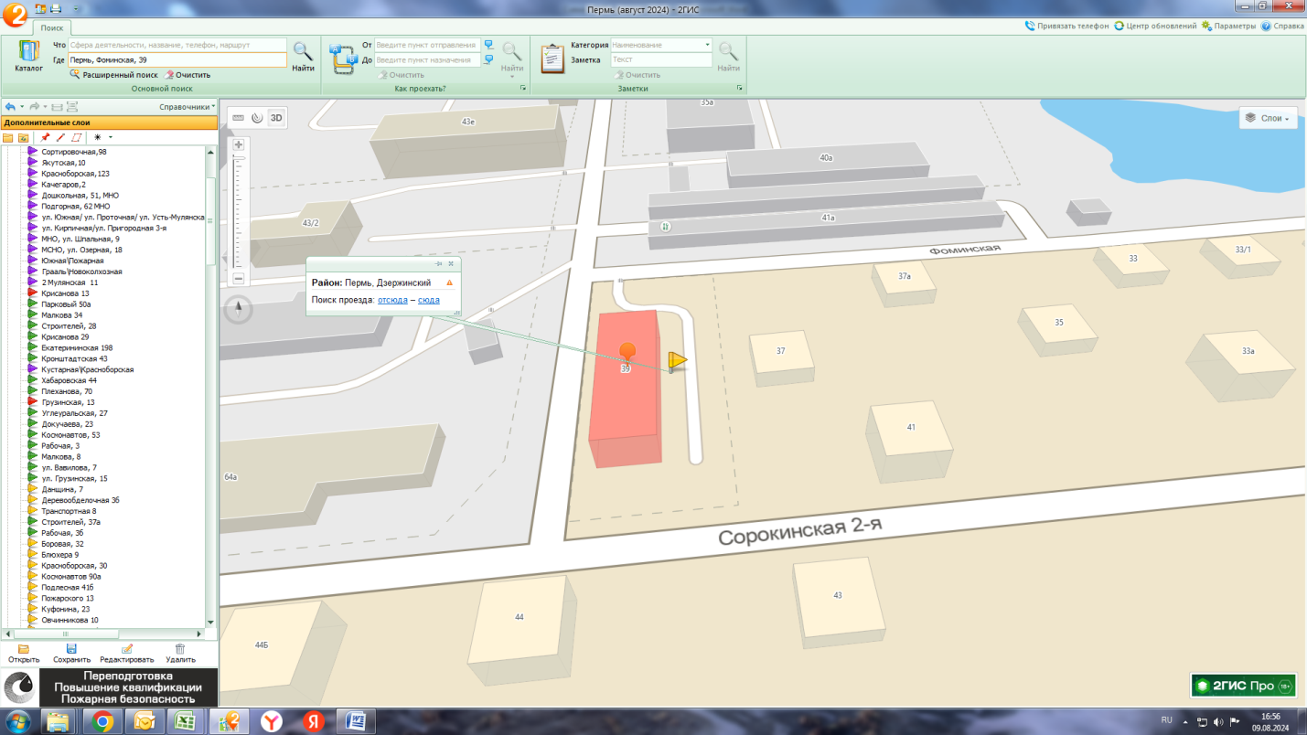

1.3.213 Барамзиной, 6г
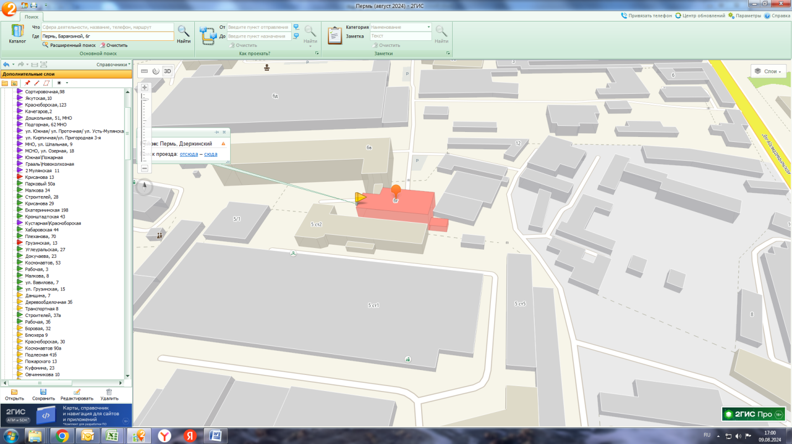

1.3.214 Барамзиной 2а
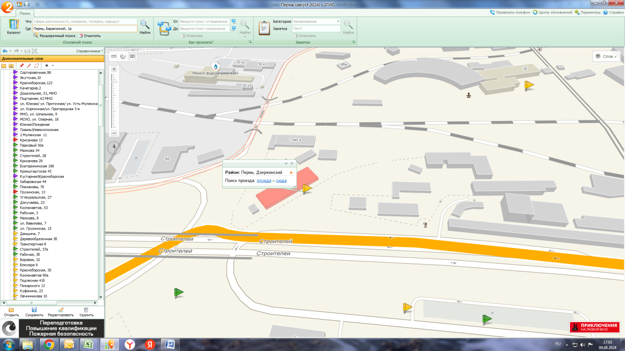

1.3.215 ул. Транспортная, 48
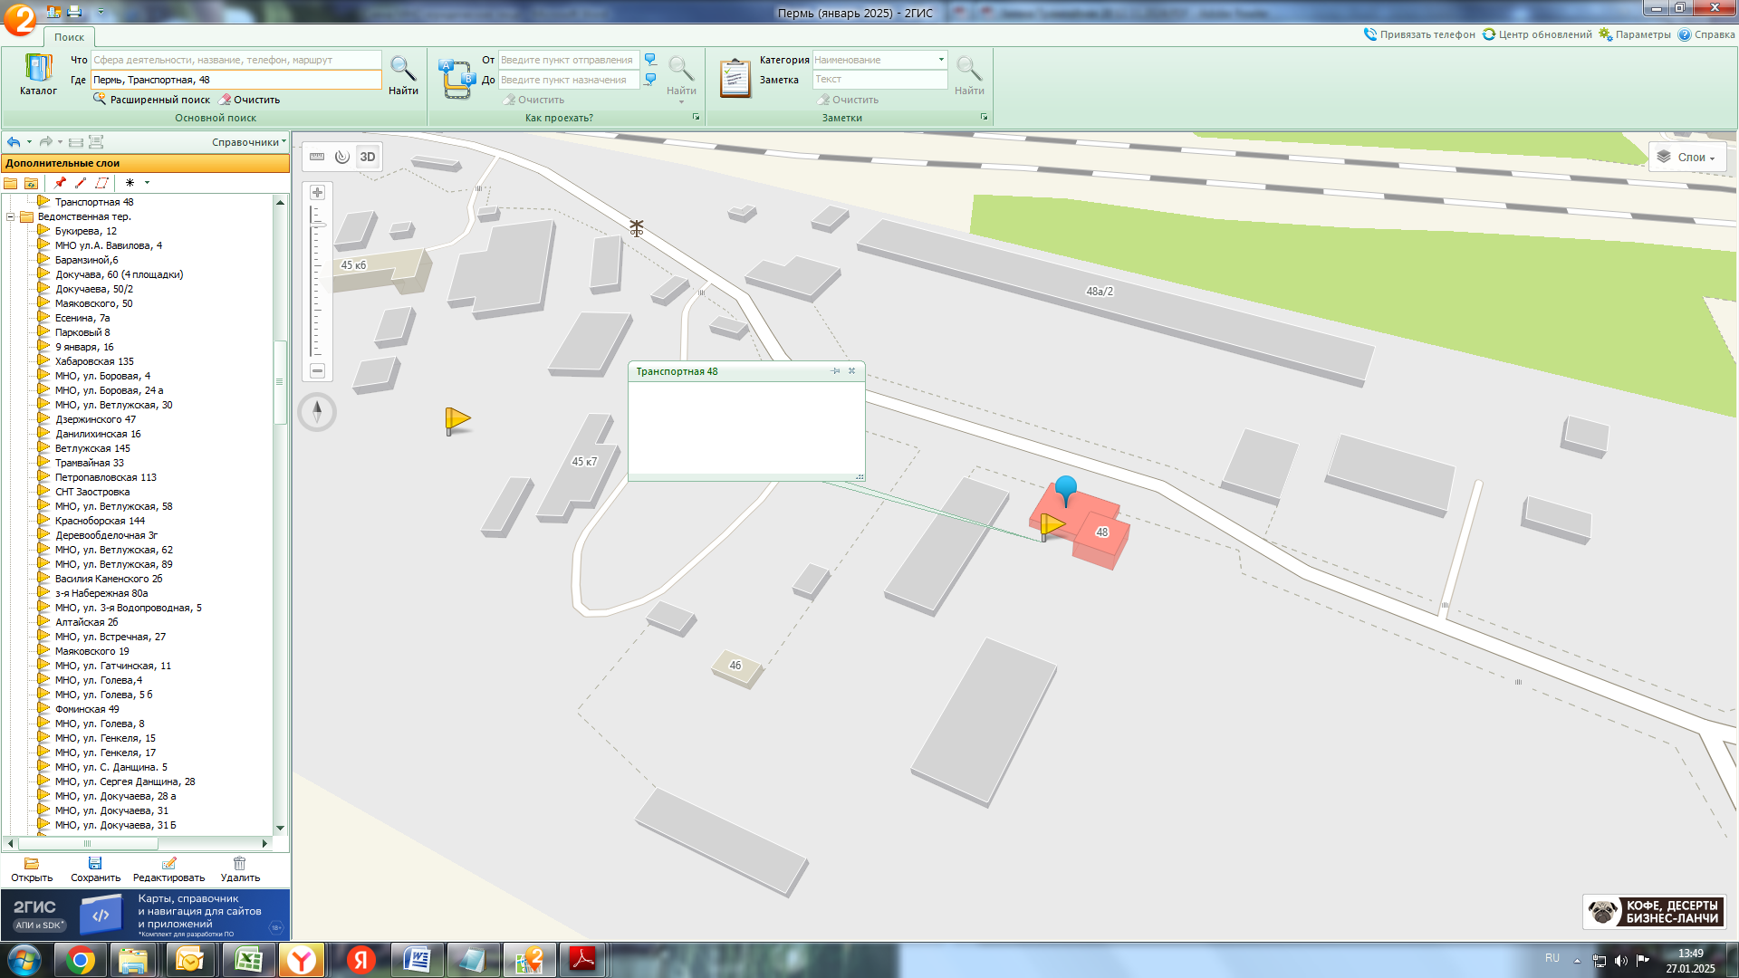
1.3.216 ул. Кронштадтская, 41
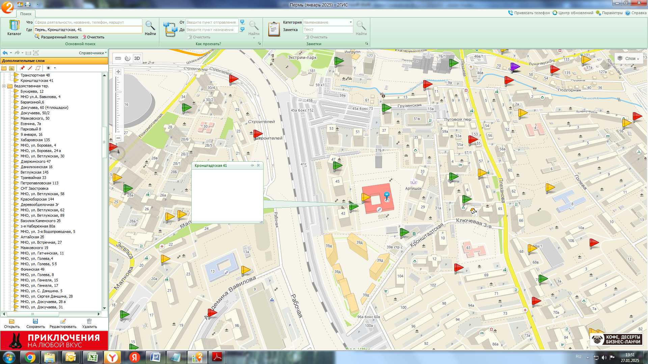

1.3.217 СНТ Заостровка
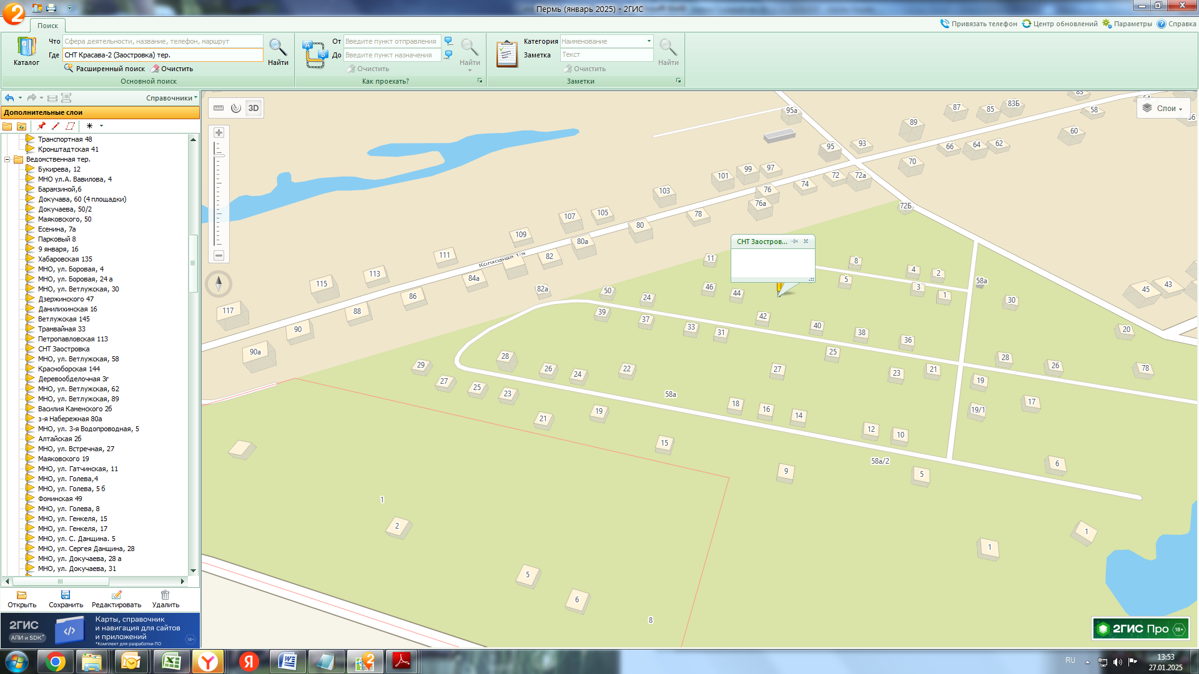
1.3.218 ул. Энгельса, 6
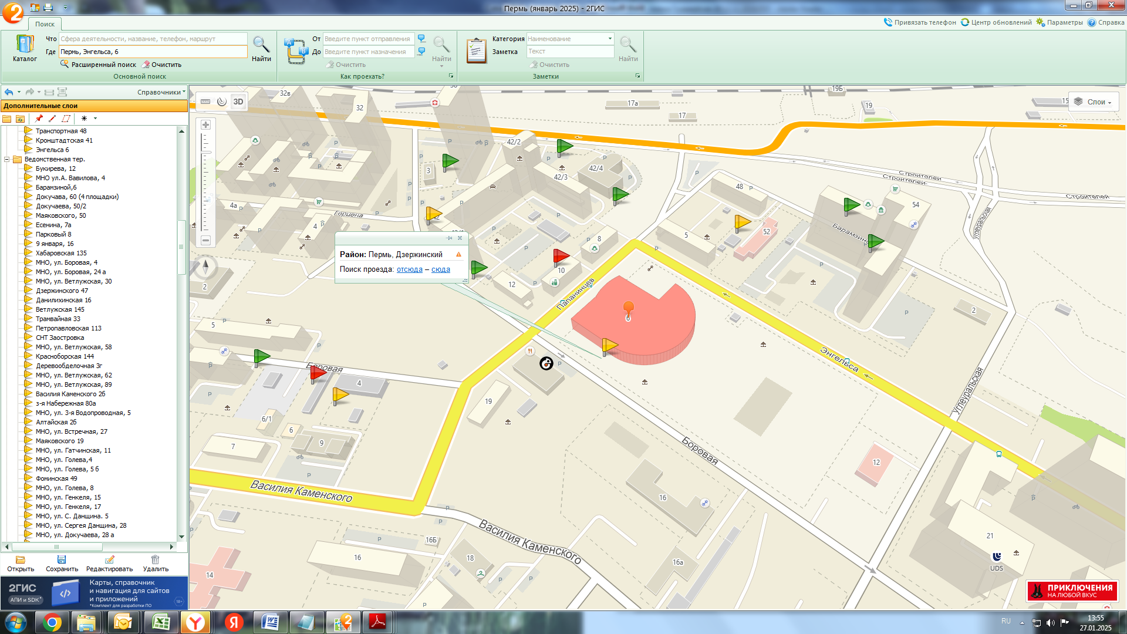

1.3.219 2-я Сорокинская, 64а
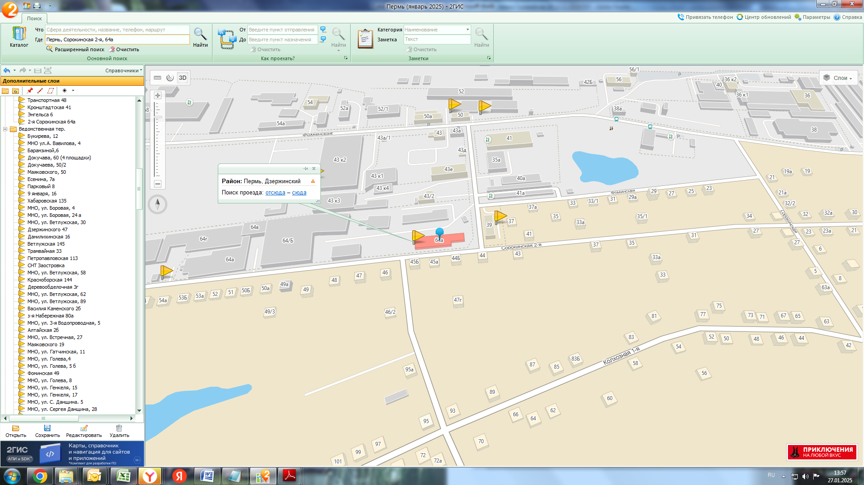
1.3.220 ул. Лесозаводская, 9
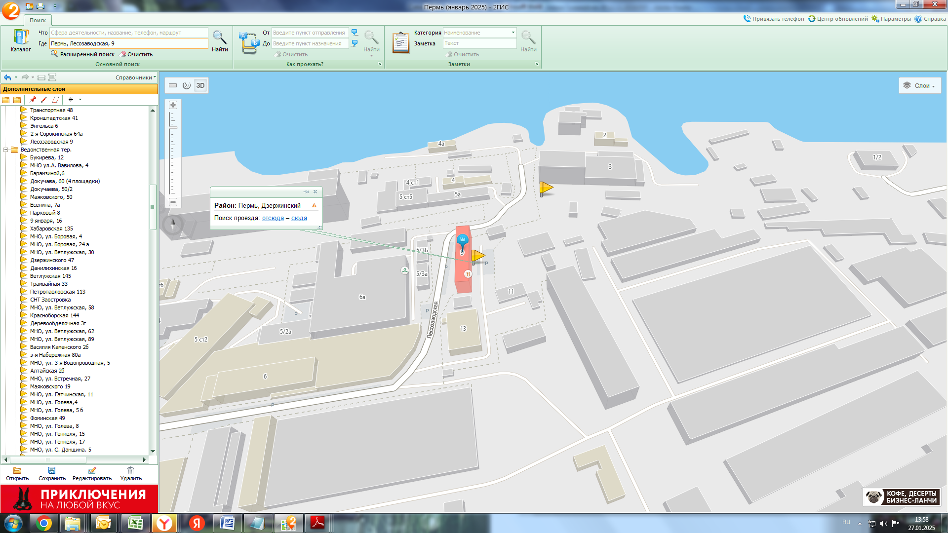

1.3.221 ул. Дзержинского, 1 к.4а
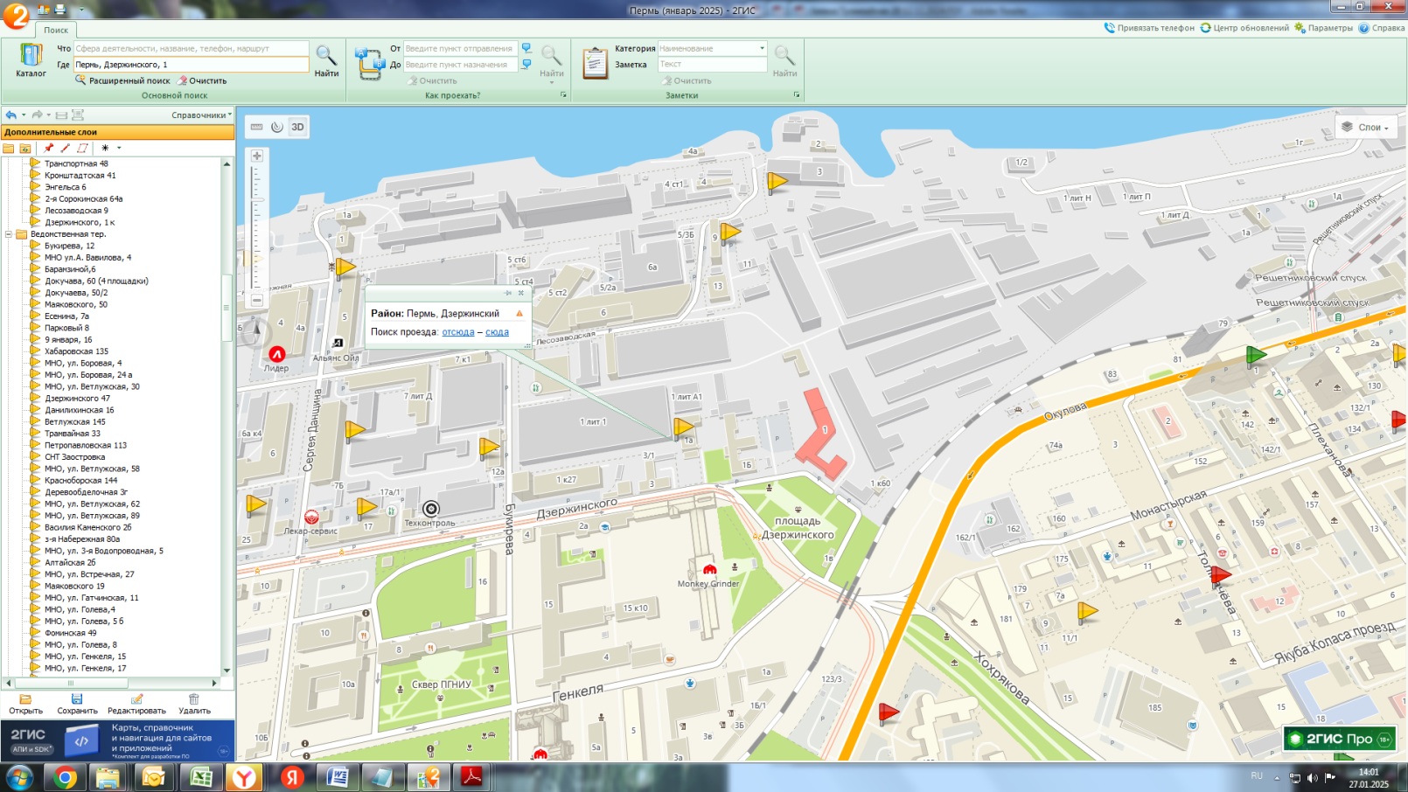
1.3.222 ул. Дзержинского, 1 к. 23 ЮЗ

1.3.223 ул. Дзержинского, 1 к. 24-25
1.3.224 ул. Дзержинского, 1 к. 26а

1.3.225 ул. Дзержинского, 1 к. 38
1.3.226 ул. Дзержинского, 1 к. 23ЮВ

1.3.227 ул. Дзержинского, 1 к.6
1.3.228 ул. Дзержинского, 1 к. 17

1.3.229 ул. Дзержинского, 1 к.5
1.3.230 ул. Дзержинского, 1 к. 26

1.3.231 ул. Дзержинского, 1 к. 47
1.3.232 ул. Дзержинского, 1 к. 22/1

1.3.233 ул. Дзержинского, 1 к. 45а
1.3.234 ул. Букирева, 1

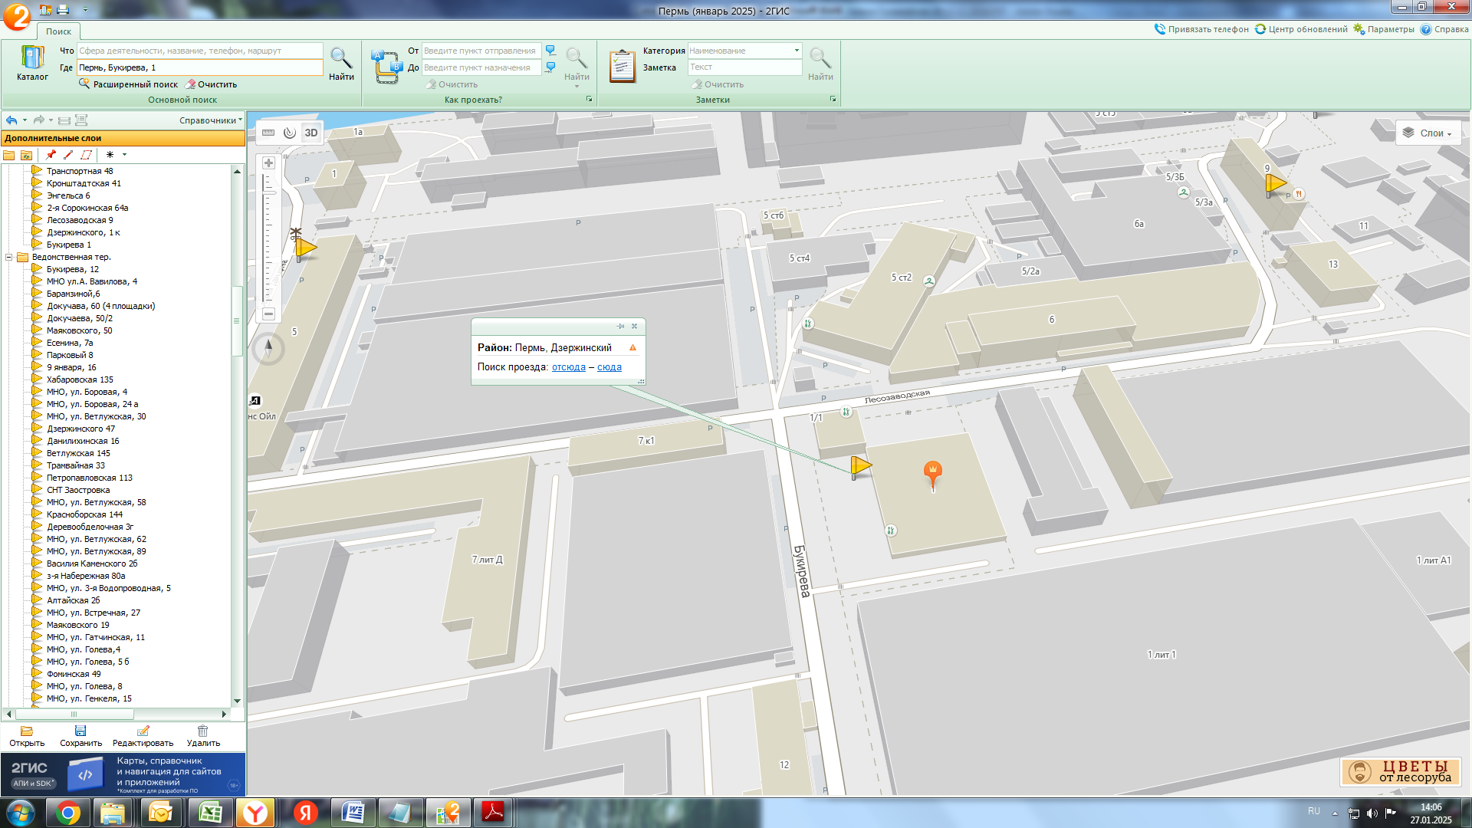

1.3.235 ул. Лесозаводская, 3 к.14

1.3.236 ул. Дзержинского, 1 к.4

1.3.237 ул. Петропавловская, 185
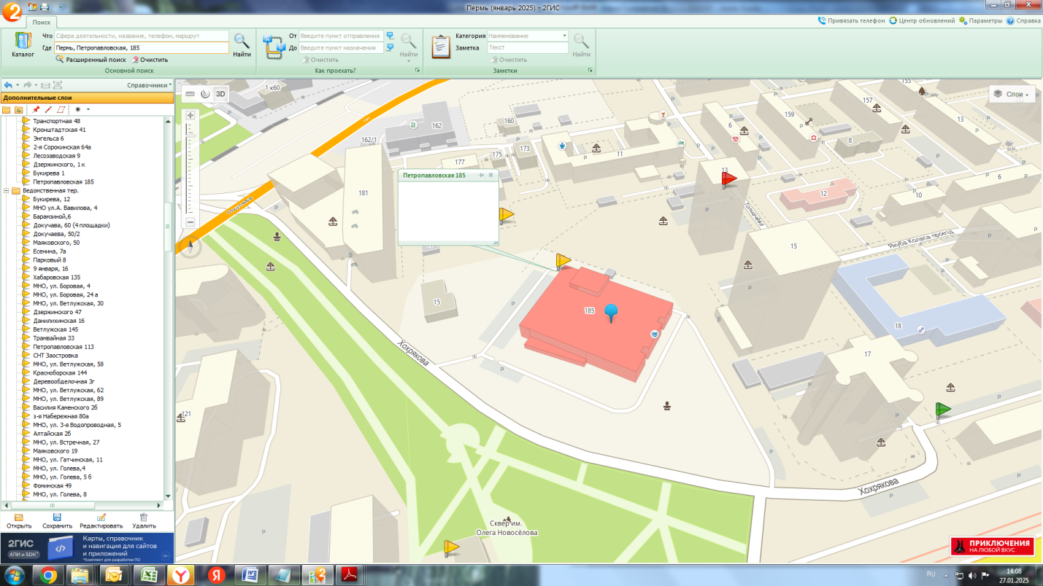
1.3.238 ул. Красина, 38
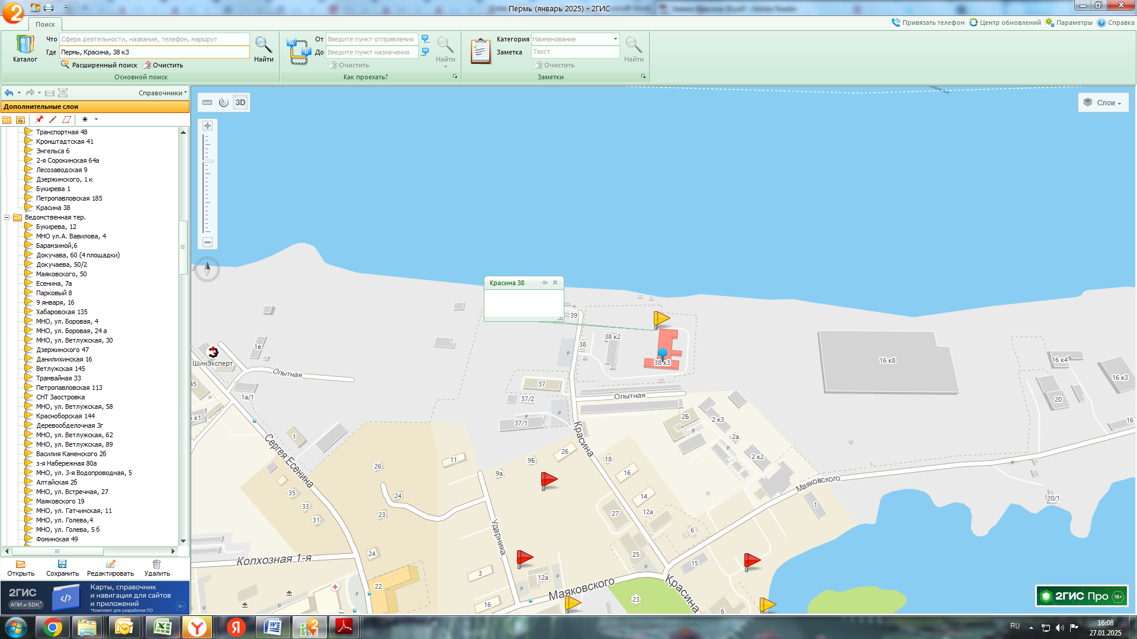

1.3.239 Трамвайная,20
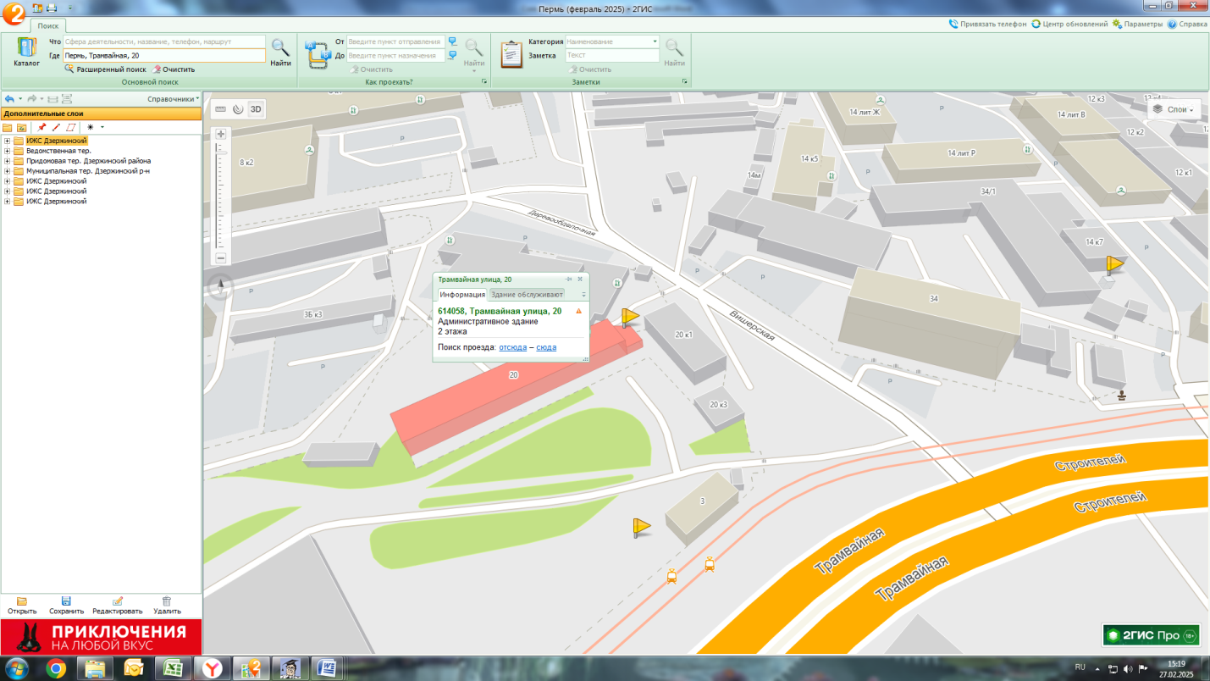

1.3.240 ул. Кронштадтская, 39в
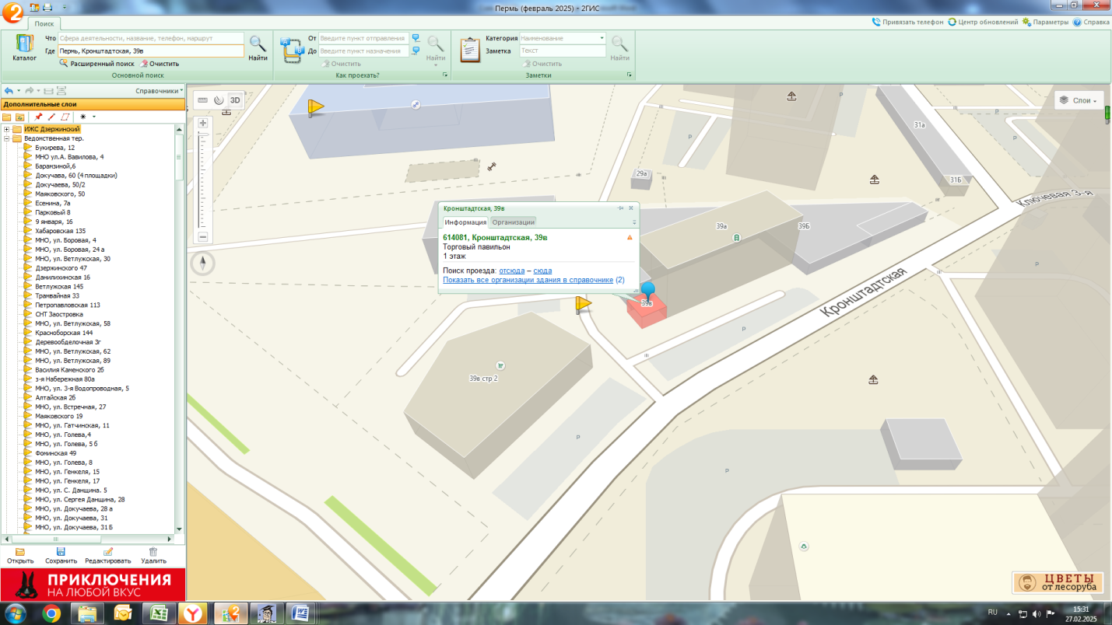

1.3.241 ул. Фоминская, 38
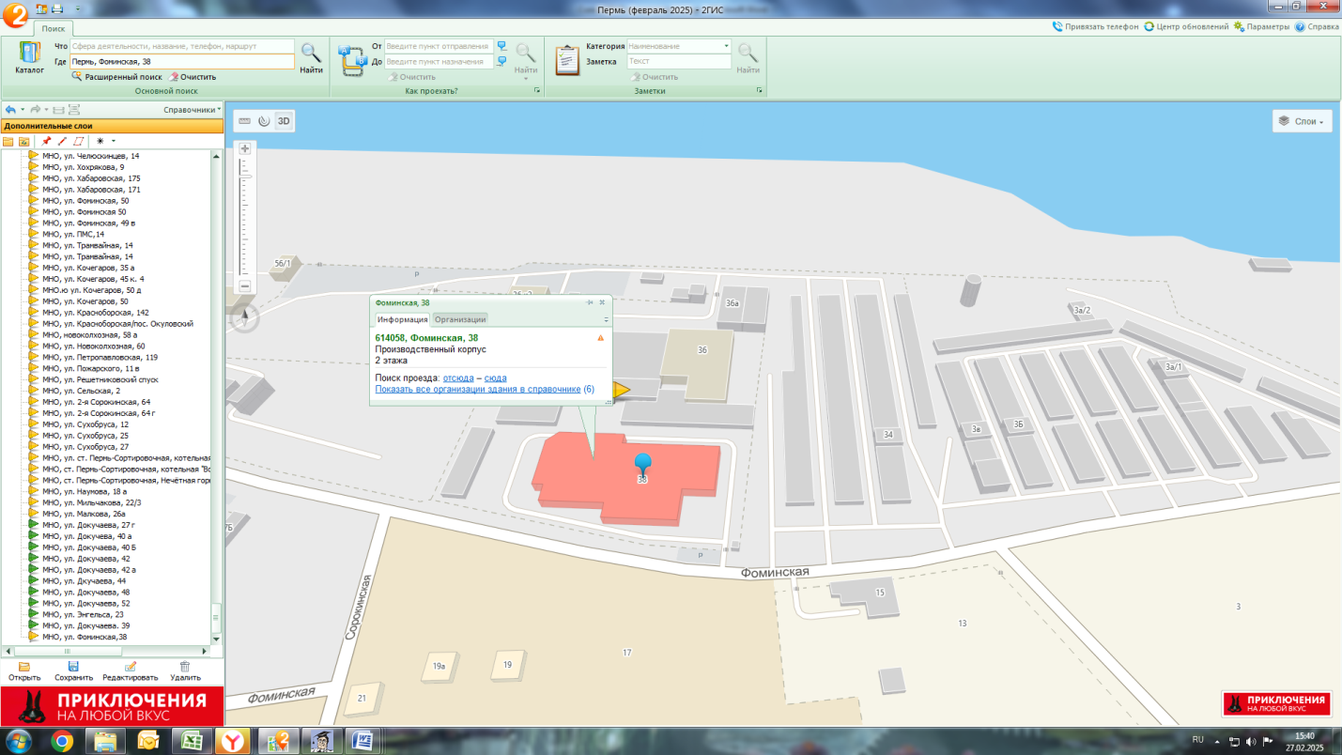
1.3.242 ул. Вишерская,3
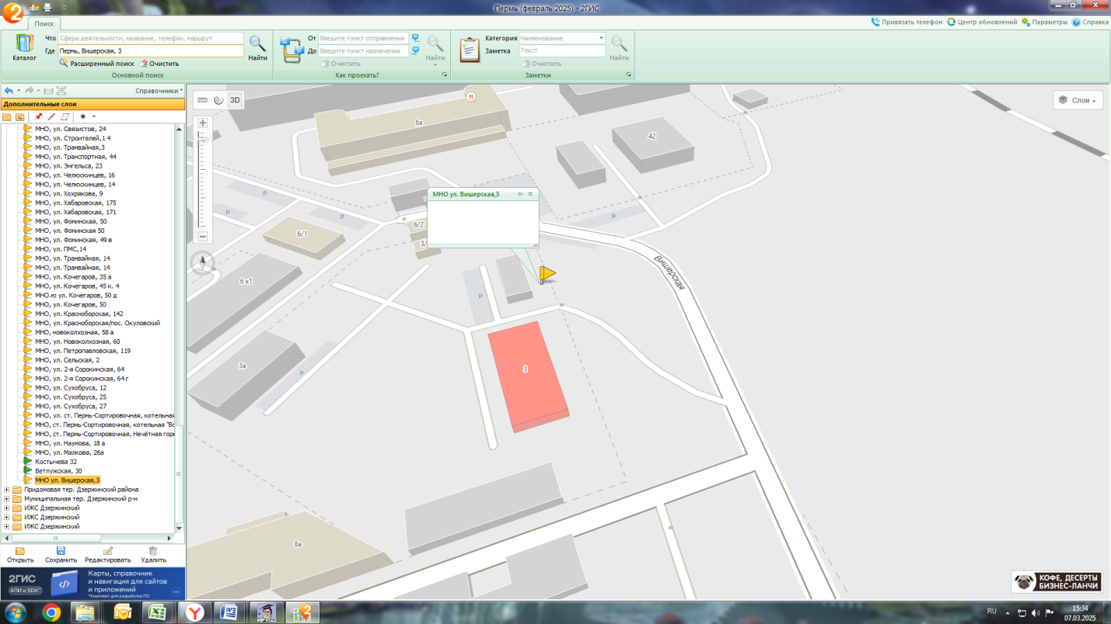

1.3.243 ул. Ветлужская,3
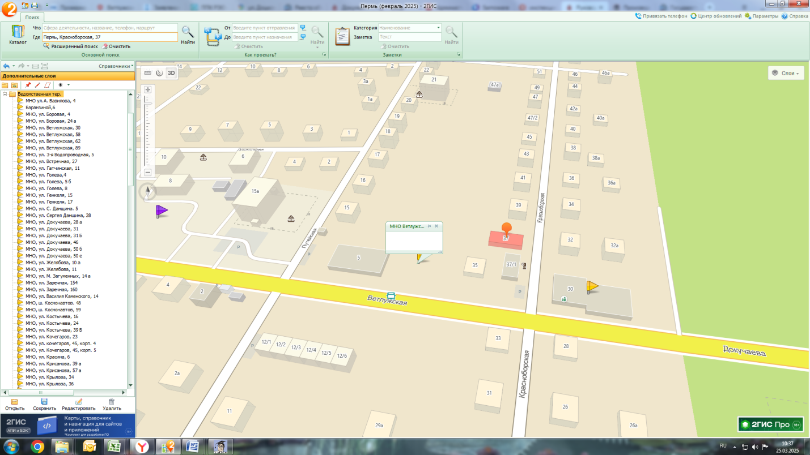
1.3.244 ул. В. Каменского,8
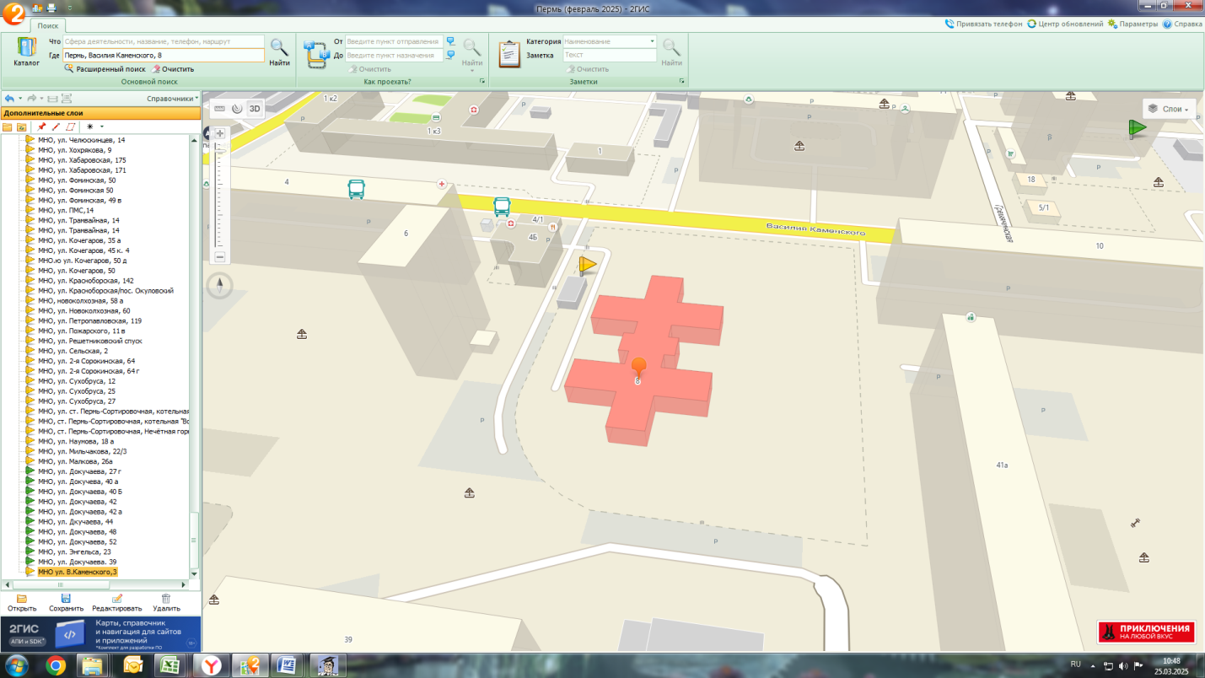

1.3.245 ул. Т.Барамзиной,1
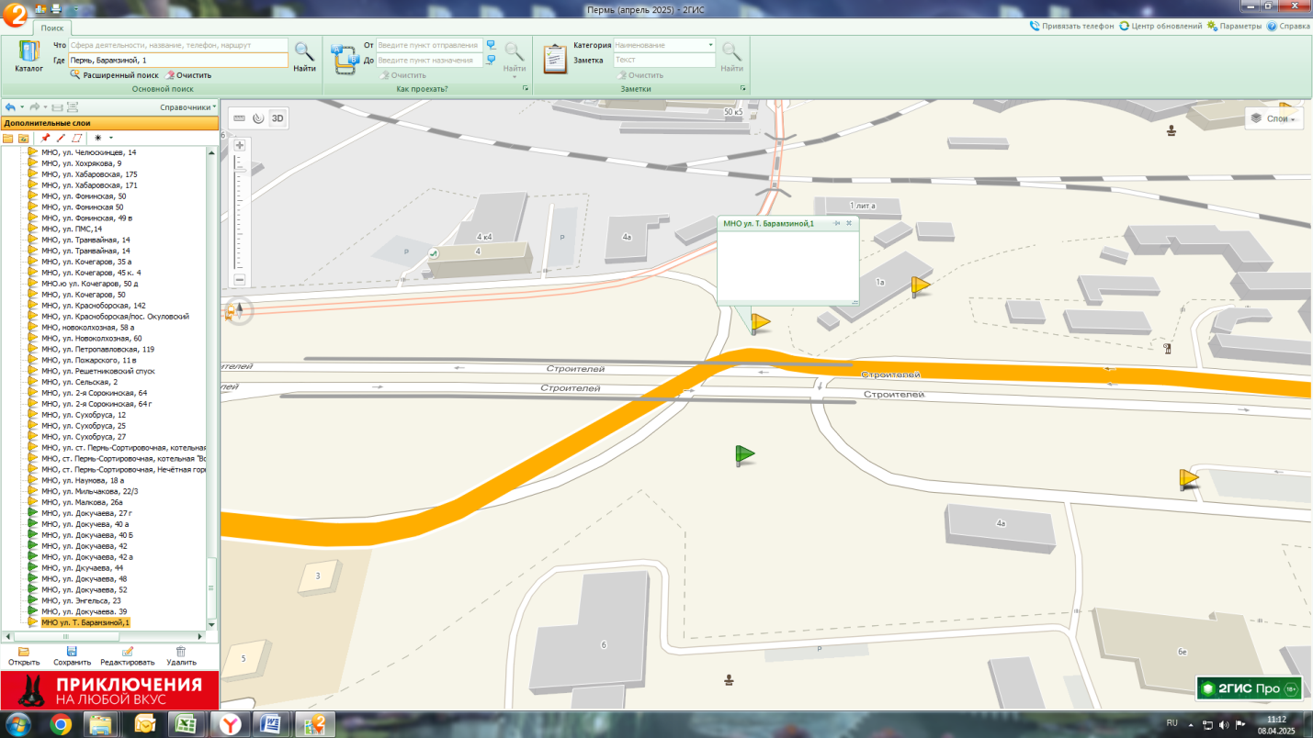
1.3.246 ул. Лесозаводская,4
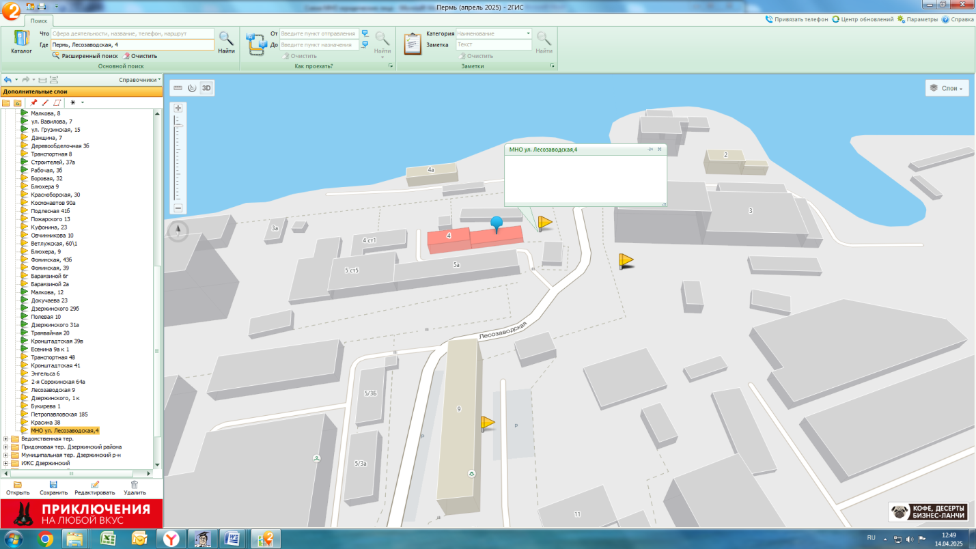

1.3.247
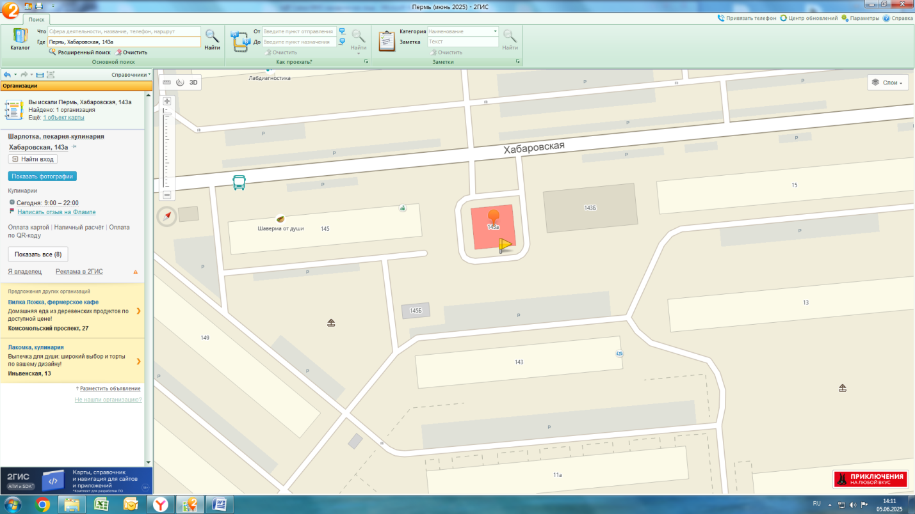
1.3.248
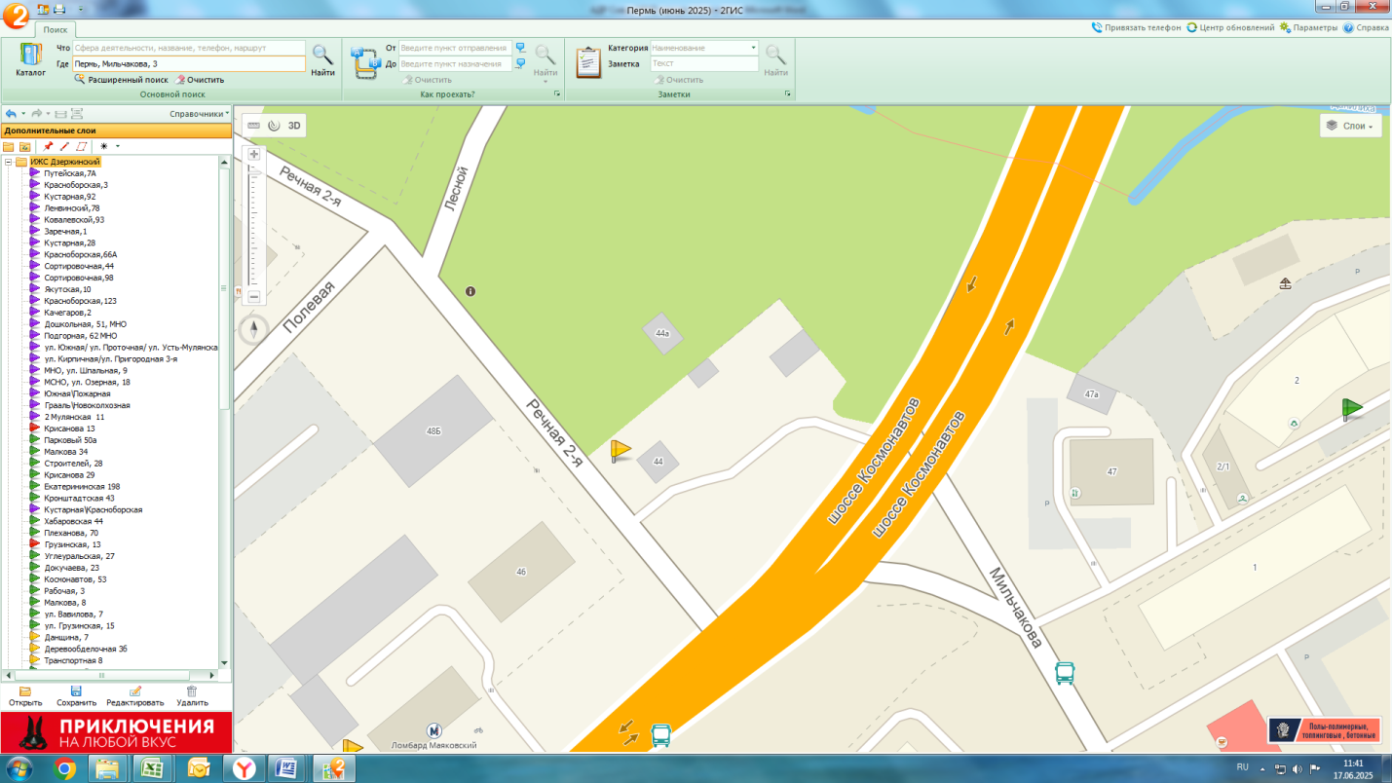

1.3.249
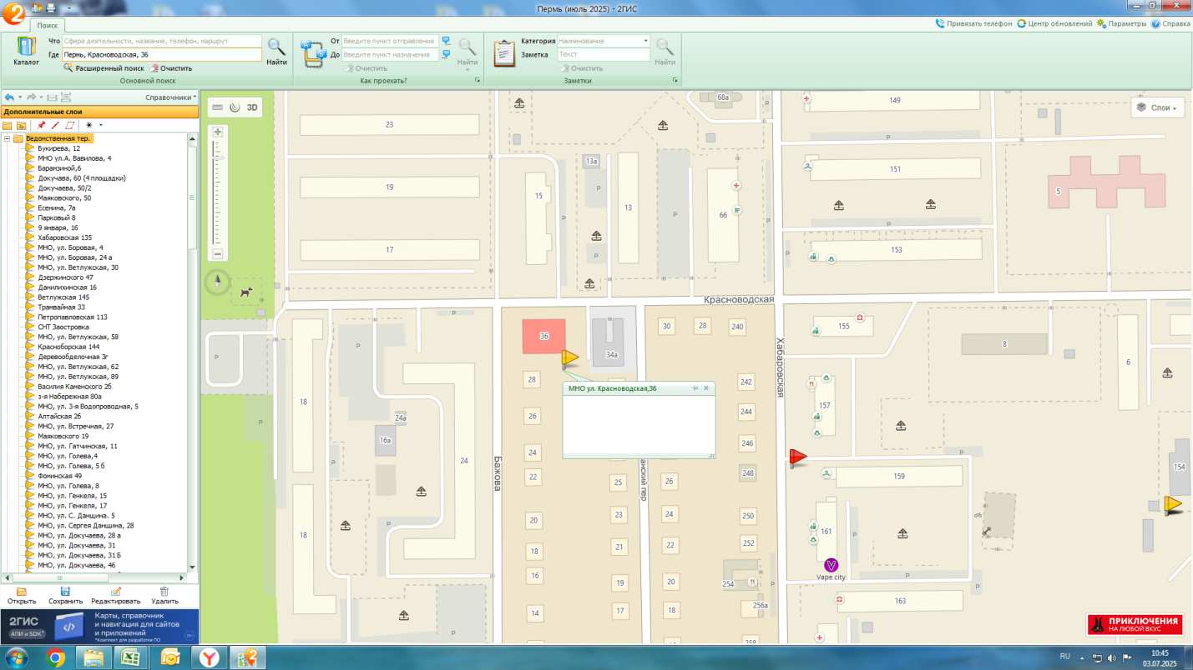

1.3.250 ул. Трамвайная, 33, к.5
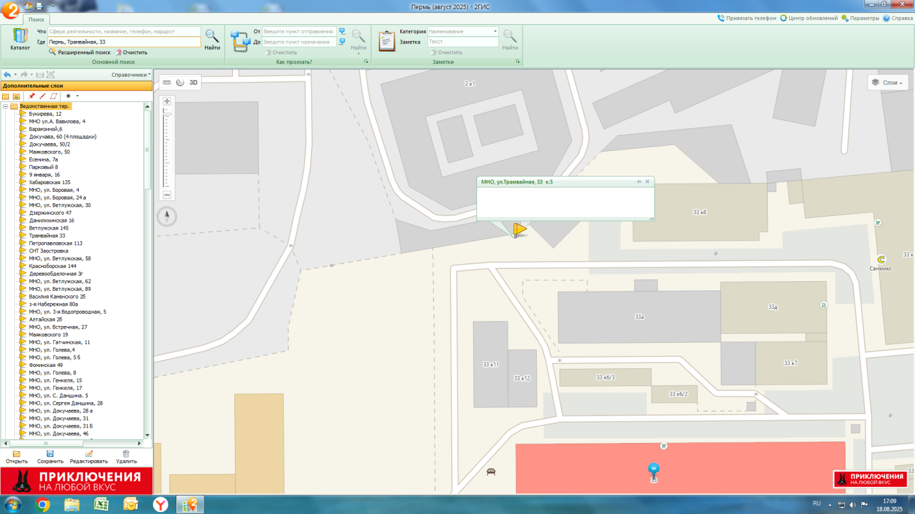

1.3.251 ул.3-я Водопроводная, 1а, стр.4

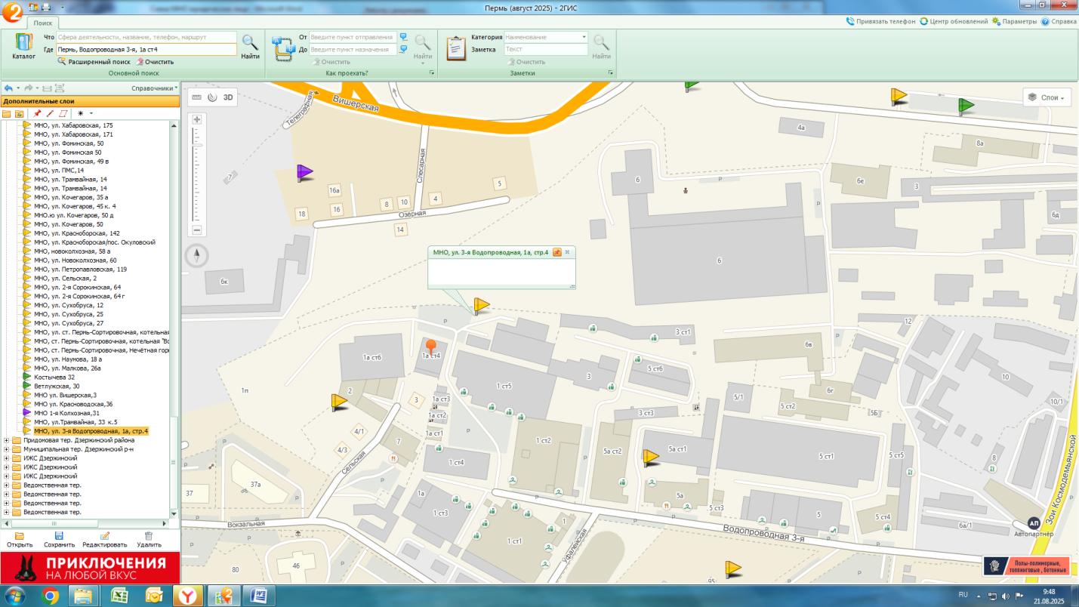
1.3.252 ул. Дзержинского, 47а
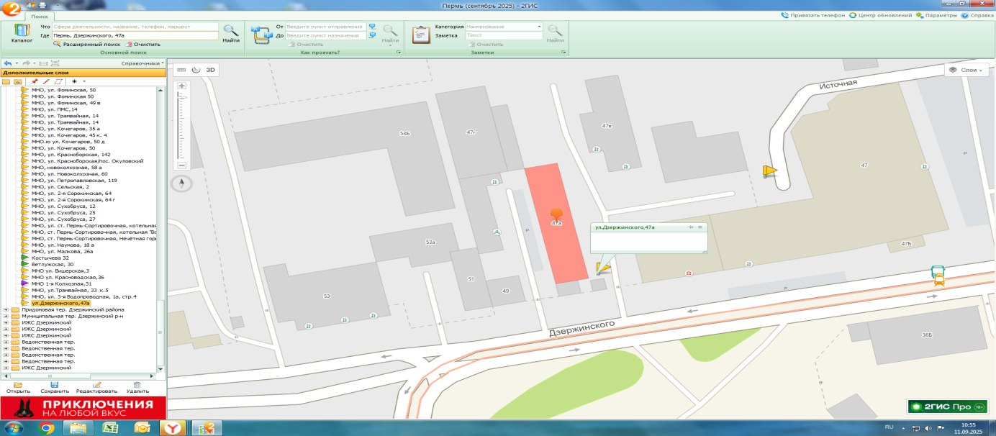
1.3.253 ул.Дзержинского, 48а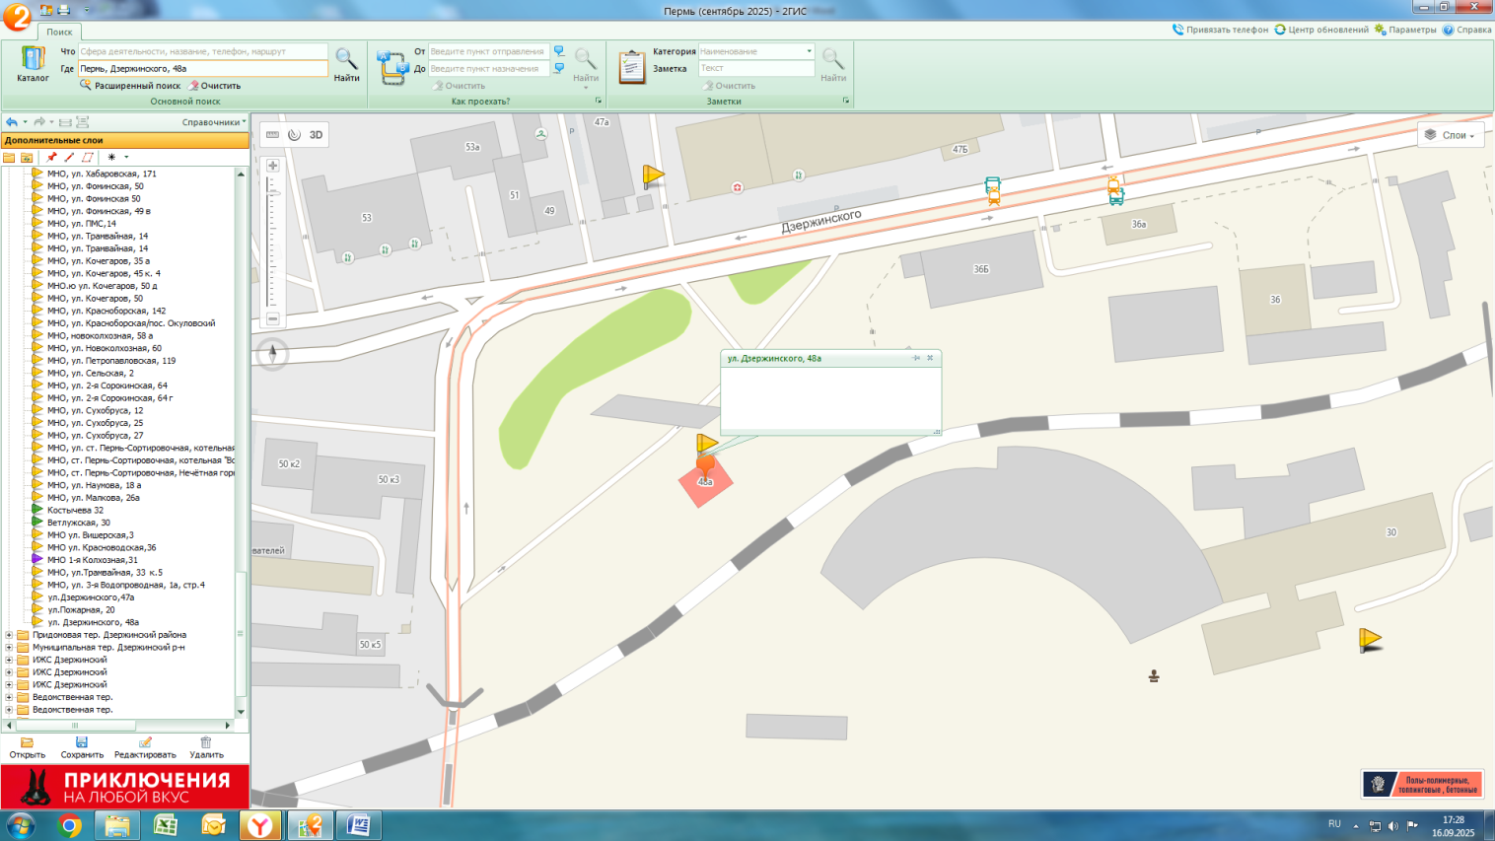
1.3.254 ул. Екатерининская, 183аа
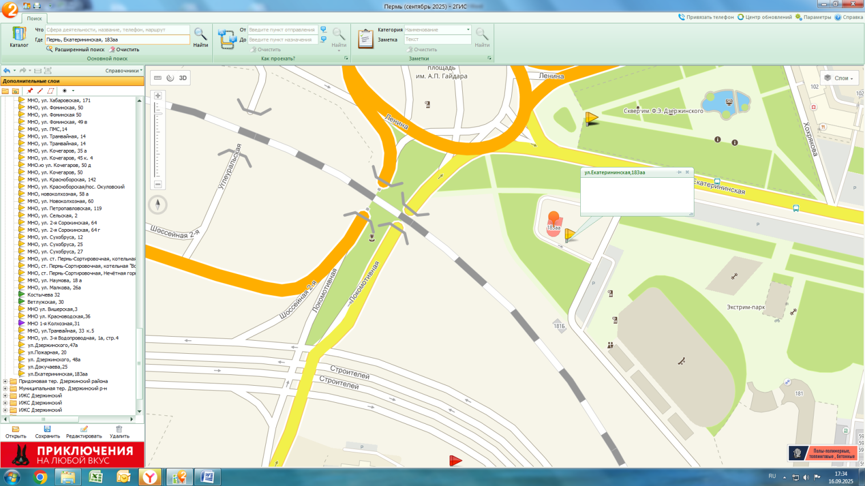
1.3.255 ул.Докучаева, 25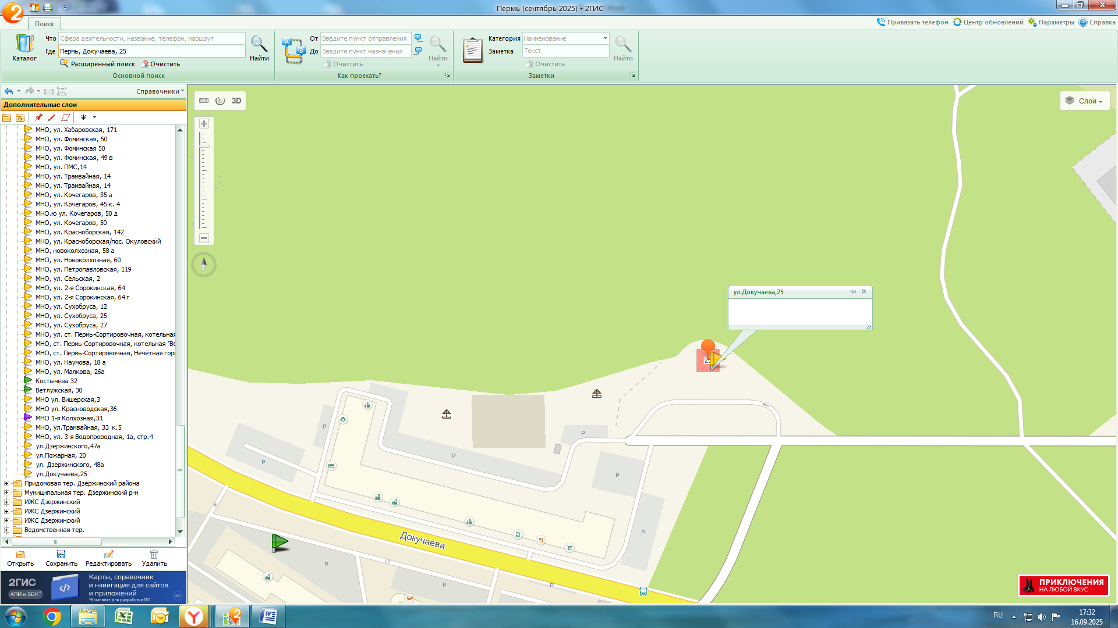
1.3.256 ул. Пожарная, 20
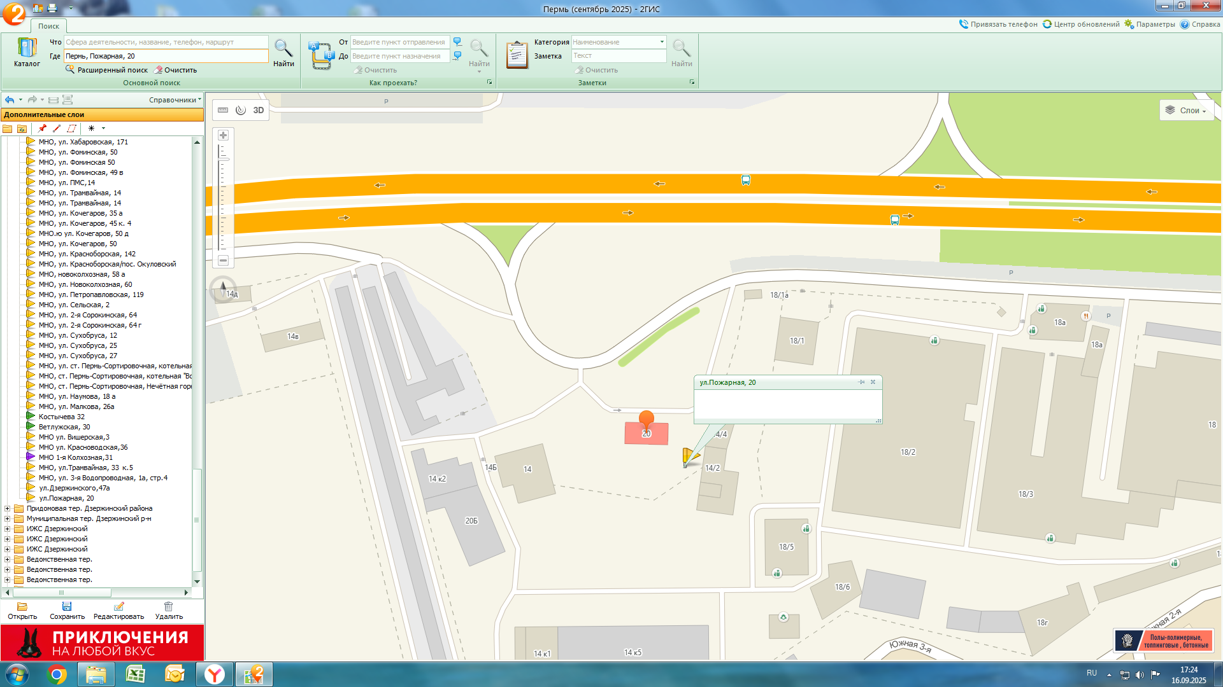

1.3.257 ул. Ветлужская, 89 г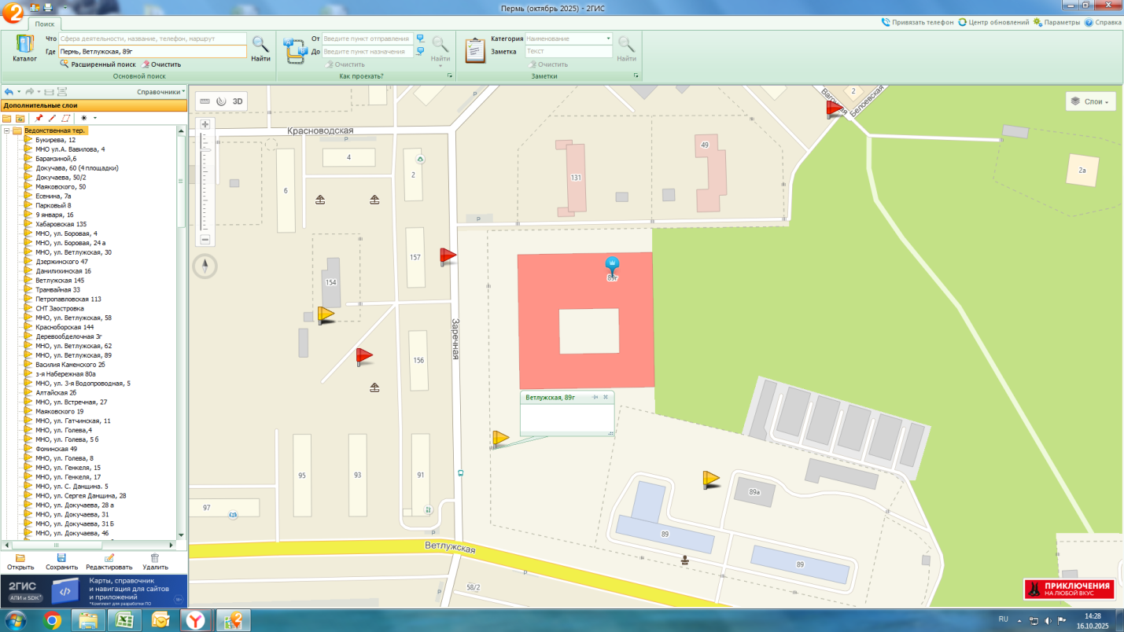
1.3.258 ул.Докучаева, 45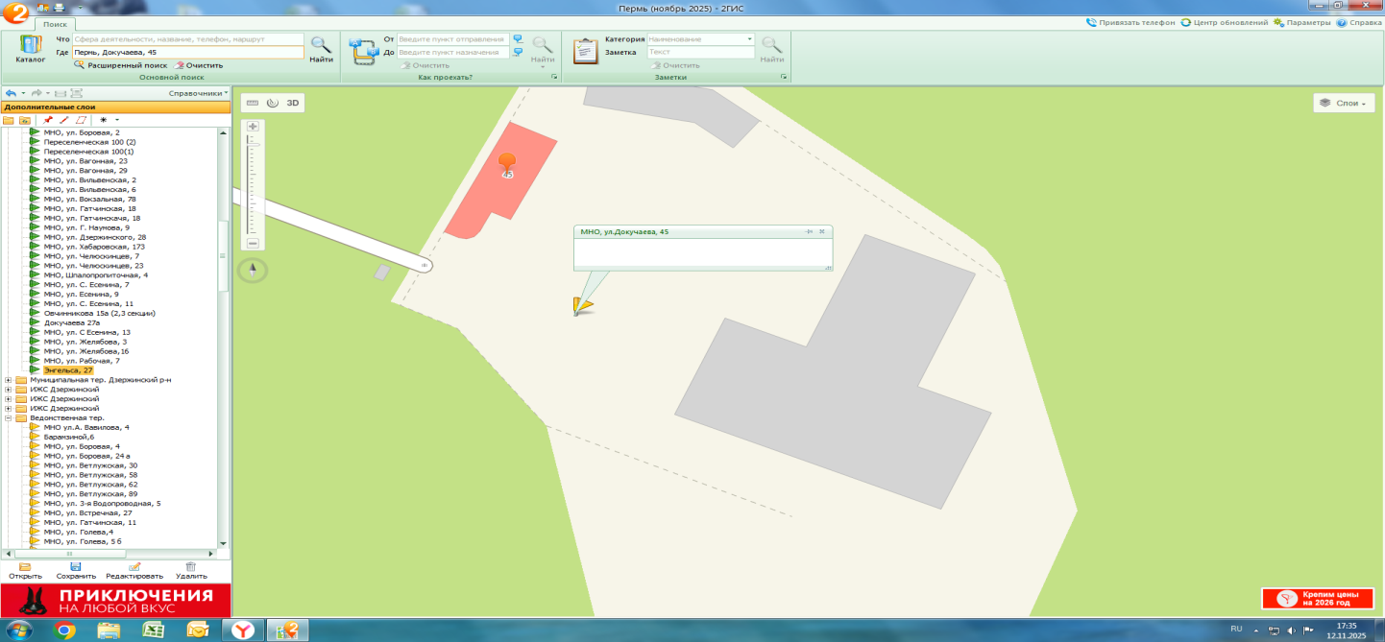
1.3.259 ул. Маяковского, 63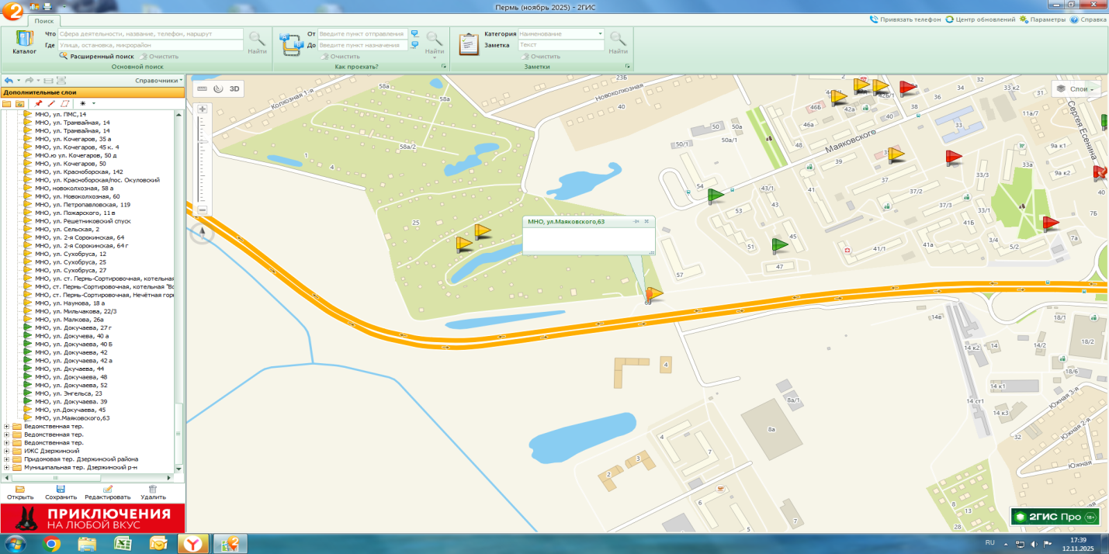
1.3.260 и 1.3.261 Физ.лица
1.3.262 пр-т Парковый, 17
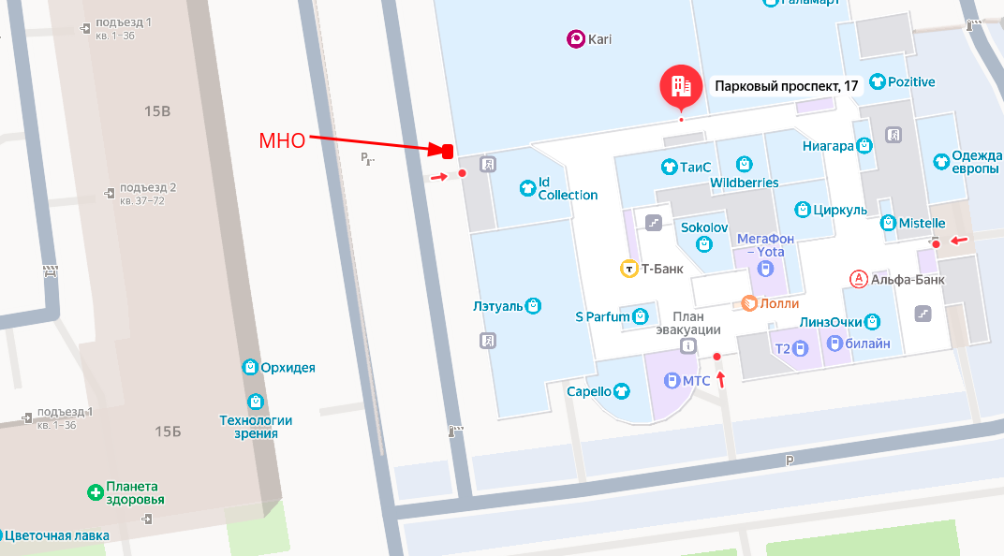

1.3.263 ул. Докучаева, 50 Л
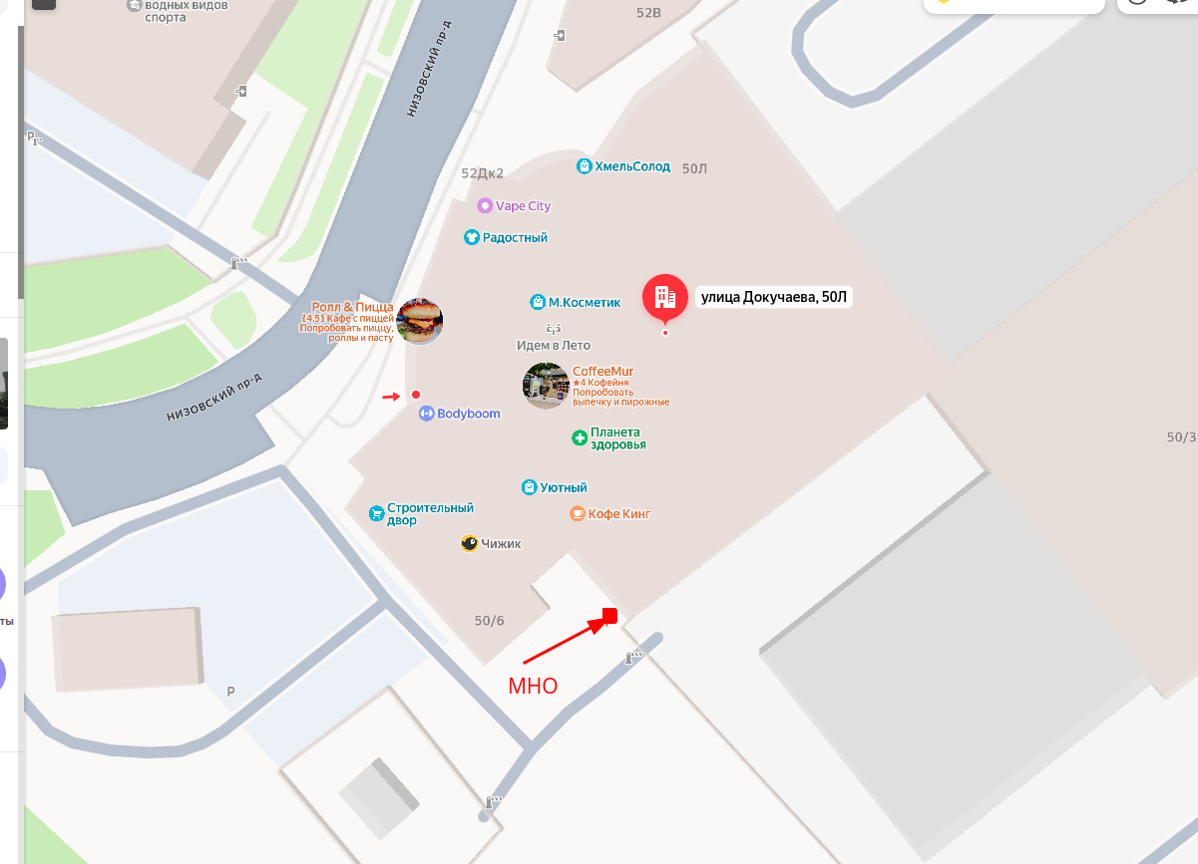
1.3.264 ул. Докучаева, 18
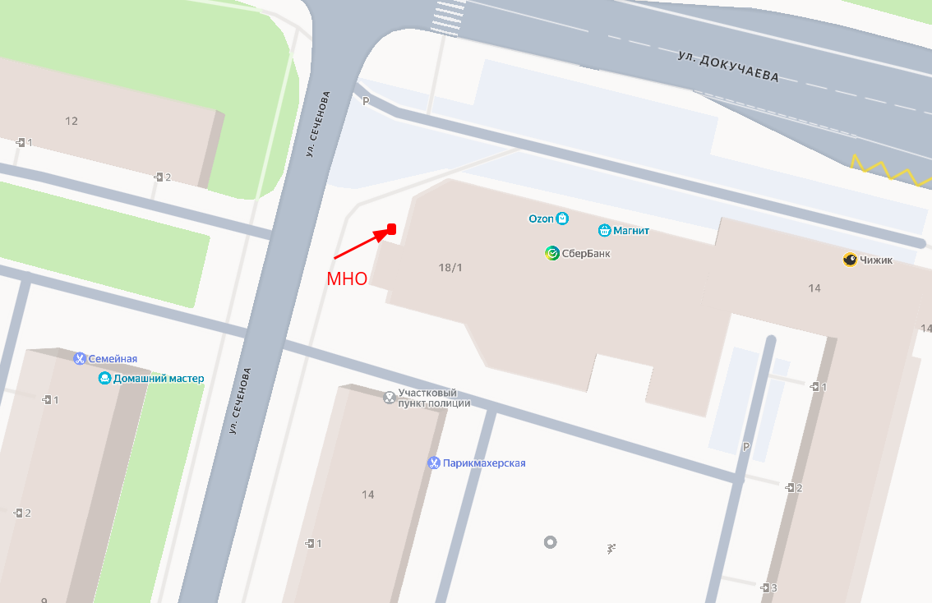

1.3.265 ул. Докучаева, 33 А к.2
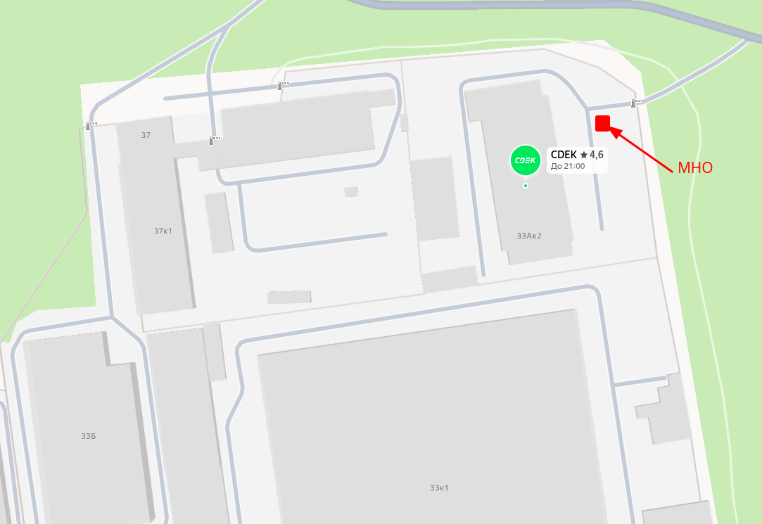

1.3.266 ул. С.Есенина, 12
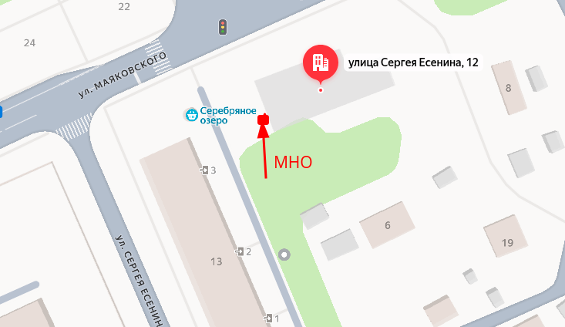

1.3.267 ул. Деревообделочная, 6 А
